

ESCUELA SUPERIOR POLITECNICA DEL LITORAL
Instituto de Ciencias Matemáticas
Ingeniería en Auditoría y Contaduría Pública Autorizada

“Diseño de un Sistema de Gestión por Procesos para una empresa dedicada a brindar servicios médicos ubicada en la Ciudad de Guayaquil”

INFORME DE LA
MATERIA DE GRADUACION:
GESTION POR PROCESOS

Previo a la obtención del título de:

INGENIERO (A) EN AUDITORIA Y CONTADURIA PÚBLICA AUTORIZADA

Presentado por:

ANA CAROLINA BAQUE OCHOA
JEFFERSON ALFONSO LEON HERRERA

GUAYAQUIL – ECUADOR

2012
AGRADECIMIENTO

A Dios por darme fortaleza y guiarme siempre por buen camino.
A mis queridos padres por su apoyo incondicional y su comprensión.
Y a todas las personas que directa o indirectamente hicieron posible
la realización de este trabajo.
Ana Baque Ochoa

Agradezco a DIOS por darme fortaleza en esta ardua carrera que es la del conocimiento, a mi familia que ha sido un pilar fundamental durante todos estos años de sacrificio, a mis amigos que siempre están en las buenas y sobre todo en las situaciones más adversas.
Jefferson León Herrera

DEDICATORIA

Este trabajo se lo dedico de manera especial a mis padres Martha y Ney, por haberme apoyado en todo momento y ayudarme a cumplir este logro.
A mis hermanos Jeán Pierre, Antonella, Ney y José por su cariño y buenos deseos. Se lo dedico a ellos porque deseo que sigan adelante y luchen por lograr sus objetivos de vida.
A mis familiares, amigos y amigas quienes creyeron en mí y siempre me brindan su cariño y palabras de aliento.
Ana Baque Ochoa

Este proyecto va dedicado, a mis padres Bolívar y Nora, a mis hermanas Gisella y Elena, a mi sobrino Alfonso José, a mis abuelos José, Isabel, Alfonso y Julia que por sus buenas costumbres, valores y experiencias sembraron en mí, cultura, conocimiento y educación pero sobre todo la voluntad de compartir con el prójimo lo aprendido,y a cada uno de las personas que me han motivado para cumplir con esta meta propuesta.
Jefferson León Herrera
TRIBUNAL DE GRADUACIÓN

Econ. Julio Aguirre Mosquera Ing. Dalton Noboa Macías
PROFESOR DE LA MATERIA DELEGADO DE LA UNIDAD
DE GRADUACIÓN

DECLARACIÓN EXPRESA

La responsabilidad del contenido de esta Trabajo final de graduación de Grado, nos corresponde exclusivamente; y el patrimonio intelectual del mismo a la “Escuela Superior Politécnica del Litoral".

Ana Carolina Baque Ochoa Jefferson Alfonso León Herrera

RESUMEN

Este proyecto de graduación, presenta el desarrollo de una propuesta de mejora hecho a los procesos de un Dispensario Médico, teniendo como objetivo principal mejorar la situación actual de los procesos con el “Diseño de un sistema de gestión por procesos para una empresa dedicada a brindar servicios médicos”.

En el primer capitulo se hizo levantamiento de información, el cual permitió conocer a la organización y se identificó problemas, y en base a esto pudimos determinar hipótesis y objetivos del proyecto.

El segundo capítulo explica y muestra el concepto de todas guías y lineamientos que se utilizaron en la realización de este proyecto como son: Direccionamiento estratégico, Gestión por procesos, Ciclo PDCA, Indicadores de gestión, Diagrama de causa – efecto, etc.

En el tercer capítulo se desarrolla la propuesta de mejora, que en base al levantamiento de información de los procesos que se hizo en el Dispensario, pudimos conocer su situación actual que se encuentra definida en los diagramas de flujo, se determinó los procesos que contribuyen mas a los objetivos de la organización, a los cuales se les hace un análisis mediante la matriz de valor agregado, se propone mejoras con el fin de disminuir los tiempos efectivode ciclo de los procesos y de esta manera hacerlos más eficientes. Se presenta diagramas de flujo mejorado, indicadores de gestión para medir la eficiencia de los procesos y se propone la herramienta Ishikawa como ayuda para la identificación y mejora de problemas.

En el cuarto capítulo se presentan las conclusiones y recomendaciones obtenidas, producto del análisis de este proyecto.

INDICE GENERAL

RESUMEN………………………………………………………………….I
INDICE GENERAL……………………………………………...………..II
INDICE DE GRÁFICOS…………………………………………………III
INDICE DE FIGURAS…………………………………………………...IV
INDICE DE TABLAS……………………………………………………..V
INTRODUCCION………………………………………………………….1

CAPITULO 1
- CARACTERISTICAS DE LA ORGANIZACIÓN…………..………2
  - CONOCIMIENTO DE LA ORGANIZACIÓN……………………2
1.1.1. Reseña Histórica…………………………………………..2
1.1.2. Base legal…………………………………………………..3
1.1.3. Servicios que ofrece………………………………………3
1.1.4. Estructura organizacional…………………………………4
1.2. DESCRIPCION DEL PROBLEMA…………………………………4
1.3. HIPOTESIS DEL PROYECTO……………………………………..5
1.3.1. Hipótesis central…………………………………………...5
1.3.2. Hipótesis secundarias……………………………………..6
1.4. OBJETIVOS DEL PROYECTO………………..………………7
1.4.1. Objetivo general……………………………………………7
1.4.2. Objetivos específicos………………………………….…..7
CAPITULO 2
- MARCO TEORICO……………………………………………..…….9
  - DIRECCIONAMIENTO ESTRATEGICO………………….…….9
2.1.1. Definición…………………………………………………..9
2.1.2. Beneficios de la planeación estratégica……………….10
2.1.3. Misión organizacional……………………………………11
2.1.4. Visión organizacional…………………………………….12
2.1.5. Objetivos organizacionales……………………………...13
2.1.6. Principios y Valores………………………………………15
2.2. GESTION POR PROCESOS…………………………………......16
2.2.1. Que es un proceso……………………………………….16
2.2.2. Limites, elementos y factores de un proceso………….20
2.2.3. Ventajas del enfoque a proceso………………………..26
2.3. IDENTIFICACION DE LOS PROCESOS CLAVES
Y CADENA DE VALOR……………..…………………………………28 2.3.1. Características y criterios para la
identificación de los procesos claves…………...…………….28
2.3.2. Cadena de valor………………………………………….29
2.4. MAPA DE PROCESOS……………………………………………31
2.4.1. Tipos de procesos…………………………….………….31
2.5. FLUJOS DE PROCESOS…………………………………...........33
2.5.1. Definición………………………………………………….33

2.5.2. Como se elaboran………………………………………..34
2.5.3. Simbología………………………………………………...35
2.6. ANALISIS DE VALOR AGREGADO…………..…………………36
2.6.1. Definición………………………………………………….36
2.7. INDICADORES DE GESTION………………………..…………..38
2.7.1. Definición………………………………………………….38
2.7.2. Medición de la satisfacción del cliente…………………39
2.7.3. Indicadores de funcionamiento y medidas
de resultados del proceso…………………………………...…41
2.7.4. El ciclo de la gestión – PDCA………………………...…41
2.8. DIAGRAMA CAUSA-EFECTO……………………………………44
2.8.1. Diagrama Causa-Efecto Invertido……………………..47
2.9. MANUAL DE PROCESOS………………………………………...49
2.9.1. Definición……………………………………………….…49
CAPITULO 3
- DISEÑO Y PROPUESTA DE MEJORA MEDIANTE LA GESTION POR PROCESOS PARA
EL DISPENSARIO……………………………………………….....50
  - DIRECCIONAMIENTO ESTRATÉGICO
ACTUAL DE LA ORGANIZACIÓN…………………………....50
3.1.1. Misión……………………………………………………...50
3.1.1.1 Estructuración de la propuesta de mejora para la misión……………………………………………………………..51
3.1.2. Visión………………………………………………………53
3.1.2.1 Estructuración de la propuesta de mejora para la visión………………………………………………………………53
3.1.3. Objetivos institucionalespropuestos…………………...54
3.1.4. Principios y Valores propuestos………………………...55
3.2. IDENTIFICACION DE LOS PROCESOS.……...….……………55
3.2.1. Diseño de la cadena de valor…………………………...57
3.2.2. Diseño del mapa de procesos…………………………..58
3.2.3. Identificación de los procesos críticos………………….59
3.2.3.1. Matriz de priorización de los procesos…………...….60
3.3. PROPUESTA DE MEJORA MEDIANTE LA GESTION
POR PROCESOS……………………………………………………….61 3.3.1. Análisis de procesos críticos……………………………62 3.3.2. Proceso de Atención a Pacientes………………………63 3.3.2.1. Diagrama de flujo de situación actual del proceso de Atención a Pacientes………….………………63 3.3.2.2. Diagrama de flujo de situación mejorada
del proceso de Atención a Pacientes……………………….…64 3.3.2.3. Análisis de valor agregado de situación actual del proceso de Atención a Pacientes……….…………65 3.3.2.4. Análisis de valor agregado de situación mejorada del proceso de Atención a Pacientes…………..…66
3.3.2.5. Estadística comparativa situación actual y situación mejorada del proceso de Atención a pacientes………………67
3.3.3. Proceso de Compra de Medicinas……….……………68
3.3.3.1. Diagrama de flujo de situación actual
del proceso de Compra de Medicinas………………………..68
3.3.3.2. Diagrama de flujo de situación mejorada
del proceso de Compra de Medicinas……………………….69
3.3.3.3. Análisis de valor agregado de situación
actual del proceso de Compra de Medicinas……..…………70
3.3.3.4. Análisis de valor agregado de situación
mejorada del proceso de Compra de Medicinas……….……71
3.3.3.5. Estadística comparativa situación actual y
situación mejorada del proceso de Compra de Medicinas…………………………………………………………72
3.3.4. Proceso de Compra de Insumos……………………….73
3.3.4.1. Diagrama de flujo de situación actual
del proceso de Compra de Insumos………………………….73
3.3.4.2. Diagrama de flujo de situación mejorada
del proceso de Compra de insumos…………………………..74
3.3.4.3. Análisis de valor agregado de situación
actual del proceso de Compra de Insumos…………………...75
3.3.4.4. Análisis de valor agregado de situación
mejorada del proceso de Compra de Insumos…………...…76
3.3.4.5. Estadística comparativa situación actual y
situación mejorada del proceso de Compra de Insumos………………………………………………….………..773.3.5. Análisis de procesos no críticos………………………...78
3.3.6. Proceso de Cobro de exámenes y radiografías………78
3.3.6.1. Diagrama de flujo situación actual del proceso
de Cobro de exámenes y radiografías……………………..…78
3.3.6.2. Análisis de valor agregado de situación actual
del proceso de Cobro de exámenes y radiografías…………79
3.3.7. Proceso de Cobro de citas médicas……………………80
3.3.7.1. Diagrama de flujo situación actual del proceso
de Cobro de citas médicas………………………………….…80
3.3.7.2. Análisis de valor agregado de situación actual
del proceso de Cobro de citas medicas……………….……...81
3.3.8. Proceso de Preparación…………………………………82
3.3.8.1. Diagrama de flujo situación actual del proceso
de Preparación…………………………………………………..82
3.3.8.2. Análisis de valor agregado de situación actual
del proceso de Preparación……………………………………83
3.3.9. Proceso de Emergencia…………………………...…….84
3.3.9.1. Diagrama de flujo situación actual del proceso
de Emergencia…………………………………………………..84
3.3.9.2. Análisis de valor agregado de situación actual
del proceso de Emergencia…………………………………....85
3.3.10. Proceso de Almacenaje………………………………..86
3.3.10.1. Diagrama de flujo situación actual del proceso
de Almacenaje…………………………………………………...86
3.3.10.2. Análisis de valor agregado de situación actual
del proceso de Almacenaje…………………………………….87
3.3.11. Proceso de Rol de Pagos……………………………...88
3.3.11.1. Diagrama de flujo situación actual del proceso
de Rol de Pagos………………………………………………....88
3.3.11.2. Análisis de valor agregado de situación actual
del proceso de Rol de Pagos………………………………….89
3.3.12. Proceso de Acreditación en cuentas……………..…..90
3.3.12.1. Diagrama de flujo situación actual del proceso
de Acreditación en cuentas……………….……………………90
3.3.12.2. Análisis de valor agregado de situación actual
del proceso de Acreditación en cuentas……………….……...91
3.3.13. Proceso de Inventario de Farmacia………………….92
3.3.13.1. Diagrama de flujo situación actual del proceso
de Inventario de Farmacia…………………………………......92
3.3.13.2. Análisis de valor agregado de situación actual
del proceso de Inventario de farmacia………………………...93
3.3.14. Proceso de Inventario Centro de distribución…….....94
3.3.14.1. Diagrama de flujo situación actual del proceso
de Inventario Centro de distribución…………………………..94
3.3.14.2. Análisis de valor agregado de situación actual
del proceso de Inventario Centro de distribución………….…95
3.3.15. Proceso de Selección de Personal……………………96
3.3.15.1 Diagrama de flujo situación actual del proceso
de Selección de personal……………………………………….96
3.3.15.2. Análisis de valor agregado de situación actual
del proceso de Selección de personal…………………….…..97
3.3.16. Proceso de Inducción…………………………………..98
3.3.16.1. Diagrama de flujo situación actual del proceso
de Inducción…………………………………………………...…98
3.3.16.2 Análisis de valor agregado de situación actual
del proceso de Inducción………………………………………99
3.3.17. Proceso de Contratación……………………………..100
3.3.17.1. Diagrama de flujo situación actual del proceso
de Contratación………………………………………………...100
3.3.17.2. Análisis de valor agregado de situación actual
del proceso de Contratación………………………………….101
3.3.18. Proceso de Gestión de Mantenimiento correctivo....102
3.3.18.1. Diagrama de flujo situación actual del proceso
de Gestión de Mantenimiento correctivo…………………….102
3.3.18.2. Análisis de valor agregado de situación actual
del proceso de Gestión de Mantenimiento correctivo……...103
3.3.19. Proceso de Gestión de Compra de accesorios…….104
3.3.19.1. Diagrama de flujo situación actual del proceso
de Gestión de Compra de accesorios………………………..104
3.3.19.2. Análisis de valor agregado de situación actual
del proceso de Gestión de Compra de accesorios………....105
3.3.20. Proceso de Gestión de Mantenimiento correctivo…106
3.3.20.1. Diagrama de flujo situación actual del proceso
de Gestión de Mantenimiento correctivo………………….…106
3.3.20.2. Análisis de valor agregado de situación actual
del proceso de Gestión de Mantenimiento correctivo……...107
3.3.21. Indicadores de gestión propuestos
a los procesos no críticos………………………………….….108
3.3.22.Identificación de causas y mejora de un problema mediante la implementación de Ishikawa……………………113
3.3.22.1. Identificación de causas……………………...…….113
3.3.22.2. Diagrama Causa-Efecto Invertido…………………115
CAPITULO 4
- CONCLUSIONES Y RECOMENDACIONES…………………...119
  - CONCLUSIONES………………………………………………119
  - RECOMENDACIONES………………………………………..122
ANEXO
REFERENCIAS BIBLIOGRÁFICAS

INDICE DE GRÁFICOS

Gráfico 1.1 Organigrama………………………………………………..4
Gráfico 2.1 ¿Qué es un proceso?.....................................................20
Gráfico 2.2 Elementos del ciclo de la gestión…………….………….42
Gráfico 2.3 Ciclo de la gestión………………………………….……...44
Gráfico 2.4 5”M” Causa y efecto……………………………….………45
Gráfico 2.5 Definición del problema…………………………….……..46
Gráfico 2.6 Conjunto de causas………………………………………..46
Gráfico 2.7 Identificación de las causas……………………………....46
Gráfico 2.8 Revisión de ideas………………………………………….47
Gráfico 2.9 Principales causas………………………………………...48
Gráfico 2.10 Propuestas de mejora…………………………………...48
Gráfico 3.1 Diseño de la cadena de valor……………………….…....58
Gráfico 3.2 Diseño del mapa de procesos…………………….….….59
Grafico 3.3 Situación actual de Atención a Pacientes……………...63
Gráfico 3.4 Situación mejorada de Atención a Pacientes………….64
Gráfico 3.5 Estadística comparativa situación actual y situación mejorada del proceso de Atención a Pacientes……………………...67
Gráfico 3.6 Situación actual de Compra de Medicinas……………..68
Gráfico 3.7 Situación mejorada de Compra de Medicinas………....69
Gráfico 3.8 Estadística comparativa situación actual y situación mejorada del proceso de Compra de medicinas……………………..72
Gráfico 3.9 Situación actual de Compra de Insumos…………….….73
Gráfico 3.10 Situación mejorada de Compra de Insumos……….…74
Gráfico 3.11 Estadística comparativa situación actual y
Situación mejorada del proceso de Compra de Insumos…………...77
Gráfico 3.12 Situación actual de Cobro de exámenes y
Radiografías……………………………………………………………...78
Gráfico 3.13 Estadística de situación actual del proceso de
cobrode exámenes y radiografías………………………………….....79
Gráfico 3.14 Situación actual del proceso de Cobro de
Citas médicas……………………………………………………….……80
Gráfico 3.15 Estadística de situación actual del proceso de
cobro de citas médicas…………………………………………….……81
Gráfico 3.16 Situación actual de Preparación………………………..82
Gráfico 3.17Estadística de situación actual del proceso de preparación………………………………………………………………83
Gráfico 3.18 Situación actual de Emergencia………………………..84
Gráfico 3.19 Estadística de situación actual del proceso de emergencia……………………………………………………………….85
Gráfico 3.20 Situación actual de Almacenaje………………………..86
Gráfico 3.21 Estadística de situación actual del proceso de almacenaje……………………………………………………………….87
Gráfico 3.22 Situación actual de Rol de Pagos………………………88
Gráfico 3.23 Estadística de situación actual del proceso de rol de pagos………………………………………………………………….…..89
Gráfico 3.24 Situación actual de Acreditación en cuentas…….…...90
Gráfico 3.25 Estadística de situación actual del proceso de
atención de cuentas………………………………………………….…91
Gráfico 3.26 Situación actual de Inventario de Farmacia……….….92
Gráfico 3.27 Estadística de situación actual del proceso de
Inventario de farmacia………………………………………………..…93
Gráfico 3.28 Situación actual de Inventario
Centro de distribución…………………………………………………...94
Gráfico 3.29 Estadística de situación actual del proceso de
Inventario centro de distribución……………………………………….95
Gráfico 3.30 Situación actual de Selección de Personal……………96
Gráfico 3.31 Estadística de situación actual del proceso de
Selección de personal………………………………………………………………..…97
Gráfico 3.32 Situación actual de Inducción…………………………..98
Gráfico 3.33 Estadística de situación actual del proceso de inducción……………………………………………………………..…..99
Gráfico 3.34 Situación actual de Contratación……………………..100
Gráfico 3.35 Estadística de situación actual del proceso de contratación……………………………………………………………..101
Gráfico 3.36 Situación actual de Gestión de Mantenimiento correctivo………………………………………………………………..102
Gráfico 3.37 Estadística de situación actual del proceso de
Gestión de Mantenimiento Correctivo………………………………103
Gráfico 3.38 Situación actual del proceso de Gestión de
Compra de accesorios………………………………………………..104
Gráfico 3.39 Estadística de situación actual del proceso de
compra de accesorios…………………………………………………105
Gráfico 3.40 Situación actual de Gestión de Mantenimiento correctivo………………………………………………………….…….106
Gráfico 3.41 Estadística de situación actual del proceso de
Gestión de mantenimiento correctivo……………………………….107
Gráfico 3.42 Definición del problema………………………………..113
Gráfico 3.43 Determinación de los conjuntos de causas……….....114
Gráfico 3.44 Identificación de las causas……………………………114
Gráfico 3.45 Revisión de ideas……………………………………….115
Gráfico 3.46 Causa principal 1………………………………………..115
Gráfico 3.47 Causa principal 2………………………………………..115
Gráfico 3.48 Acciones de mejora 1…………………………………..117
Gráfico 3.49 Acciones de mejora 2…………………………………..117

INDICE DE FIGURAS

Figura 2.1 Proceso………………………………………………………17
Figura 2.2 Factores de un proceso…………………………………….25
Figura 2.3 Cadena de valor…………………………………………….30
Figura 2.4 Análisis de valor agregado………………………………..37

INDICE DE TABLAS

Tabla 2.1Salida de Procesos…………………………………………..23
Tabla 2.2 Simbología del diagrama de flujo………………………….36
Tabla 3.1 Estructuración de la propuesta de mejora para
La misión…………………………………………………………………52
Tabla 3.2 Procesos claves…………………………………...…………56
Tabla 3.3 Procesos de apoyo…………………………………………..57
Tabla 3.4 Identificación de los procesos críticos…………….……….60
Tabla 3.5 Matriz de priorización de los procesos…………….………61
Tabla. 3.6 Análisis de procesos críticos………………………………62
Tabla 3.7 Análisis de valor agregado de situación actual del
Proceso de Atención a Pacientes……………………………………...65
Tabla 3.8 Análisis de valor agregado de situación mejorada del proceso de Atención a Pacientes……………………………………...66
Tabla 3.9 Análisis de valor agregado de situación actual del
Proceso de Compra de Medicinas…………………………………….70
Tabla 3.10 Análisis de valor agregado de situación actual del proceso de Compra de Medicinas……………………………………..71
Tabla 3.11 Análisis de valor agregado de situación actual del proceso de Compra de Insumos……………………………………….75
Tabla 3.12 Análisis de valor agregado de situación mejorada
del proceso de Compra de Insumos………………………………….76
Tabla 3.13 Análisis de valor agregado de situación actual del proceso de Cobro de exámenes y radiografías……………………...79
Tabla 3.14 Análisis de valor agregado de situación actual del proceso de Cobro de citas médicas…………………………………...81
Tabla 3.15 Análisis de valor agregado de situación actual del proceso de Preparación………………………………………………...83
Tabla 3.16 Análisis de valor agregado de situación actual del proceso de Emergencia…………………………………………………85
Tabla 3.17 Análisis de valor agregado de situación actual del proceso de Almacenaje…………………………………………………87
Tabla 3.18 Análisis de valor agregado de situación actual del proceso de Rol de Pagos……………………………………………….89
Tabla 3.19 Análisis de valor agregado de situación actual del proceso de Acreditación en cuentas…………………………………..91
Tabla 3.20 Análisis de valor agregado de situación actual del proceso de Inventario de farmacia………………………………….....93
Tabla 3.21 Análisis de valor agregado de situación actual del proceso de Inventario Centro de distribución……………………...…95
Tabla 3.22 Análisis de valor agregado de situación actual del proceso de Selección de personal………………………………….....97
Tabla 3.23 Análisis de valor agregado de situación actual del proceso de Inducción……………………………………...……………99
Tabla 3.24 Análisis de valor agregado de situación actual del proceso de Contratación………………………………………………101
Tabla 3.25 Análisis de valor agregado de situación actual del proceso de Gestión de Mantenimiento correctivo (Sistemas)…….103
Tabla 3.26 Análisis de valor agregado de situación actual del proceso de Gestión de Compra de accesorios……………………..105
Tabla 3.27 Análisis de valor agregado de situación actual del proceso de Gestión de Mantenimiento correctivo………………….107
Tabla 3.28Indicadores proceso de Cobro de cobro de exámenes y radiografías………………………………………………….………….108
Tabla 3.29Indicadores proceso de Cobro de citas médicas……....108
Tabla 3.30 Indicadores proceso de Preparación…………………...109
Tabla 3.31 Indicadores proceso de Emergencia…………………...109
Tabla 3.32 Indicadores proceso de Almacenaje……………………109
Tabla 3.33 Indicadores proceso de Rol de pagos………………….110
Tabla 3.34 Indicadores proceso de Acreditación de cuentas……..110
Tabla 3.35 Indicadores proceso de Inventario de Farmacia………110
Tabla 3.36 Indicadores proceso de Inventario de Centro de Distribución……………………………………………………………..111
Tabla 3.37 Indicadores proceso de Inventario de Selección de Personal……………………………………………………….………..111
Tabla 3.38 Indicadores proceso de Inducción……………….……..111
Tabla 3.39 Indicadores proceso de Gestión de Mantenimiento correctivo (sistemas)…………………………………………………..112
Tabla 3.40 Indicadores proceso de Gestión de Compra de accesorios………………………………………………………………112
Tabla 3.41 Indicadores proceso de Gestión de Mantenimiento correctivo (mantenimiento)……………………………………………113

INTRODUCCIÓN

En la vida diaria la satisfacción que se les da a los clientes por medio de los servicios que ofrecen las organizaciones juega el papel más importante dentro de estas y es de vital importancia hacer cambios en su gestión para el logro de metas y objetivos, teniendo en cuenta la realidad socio-económica del país, las exigencias y necesidades de los clientes.

Este proyecto de graduación propone un modelo de gestión por procesos, para un dispensario médico, que no cuenta con procesos establecidos y estandarizados; de esta manera se mejorará su situación actual.

La propuesta de mejora incluye métodos y herramientas que ayudaran en la evaluación de los procesos y en su efecto permitirá a la alta dirección tomar decisiones para la mejora continua del dispensario.

El proyecto ha sido desarrollado en base a la información actual proporcionada por el dispensario, los conocimientos adquiridos a lo largo de nuestra carrera universitaria y las investigaciones y consultas hechas sobre el tema del proyecto de graduación.

CAPITULO 1
CARACTERISTICAS DE LA ORGANIZACIÓN

  - CONOCIMIENTO DE LA ORGANIZACION

    - Reseña Histórica
El dispensario médico tiene diez años ofreciendo sus servicios en la zona norte de la ciudad de Guayaquil. En sus inicios atendía cuatro especialidades: pediatría, ginecología, medicina general y odontología en un pequeño establecimiento, con el pasar de los años ha ido creciendo, aumentando así el número de especialidades y pacientes, extendiendo el horario de atención y brindando
diferentes tipos de servicios como son: atención medica en varias especialidades, terapias, exámenes de laboratorio, farmacia, etc.

1.1.2. Base Legal
El dispensario pertenece a una fundación la cual fue constituida como una persona jurídica de derecho privado, conformada por siete socios fundadores cumpliendo con todos los requisitos establecidos en el reglamento para la Aprobación y extinción de Personas Jurídicas de Derecho Privado con finalidad social. Con domicilio en la ciudad de Guayaquil, Provincia Guayas.

1.1.3. Servicios que ofrece
El dispensario ofrece los servicios de ecografía, espirometría, optometría, vacunas, laboratorio, terapias respiratorias, terapias físicas y tiene dentro del mismo dispensario una farmacia para adquirir los productos a mejores precios.
En la actualidad cuenta con 44 profesionales de la salud y brinda 22 especialidades de la rama médica.
En promedio diario atiende entre 350 a 400 pacientes, con horarios muy accesibles a todo el público. Próximamente atenderá las 24 horas del día para cualquier emergencia.
Atienden de lunes a viernes de 07H30 a 20H00 (en horario corrido) y los sábados de 07H30 a 14H00

1.1.4. Estructura Organizacional
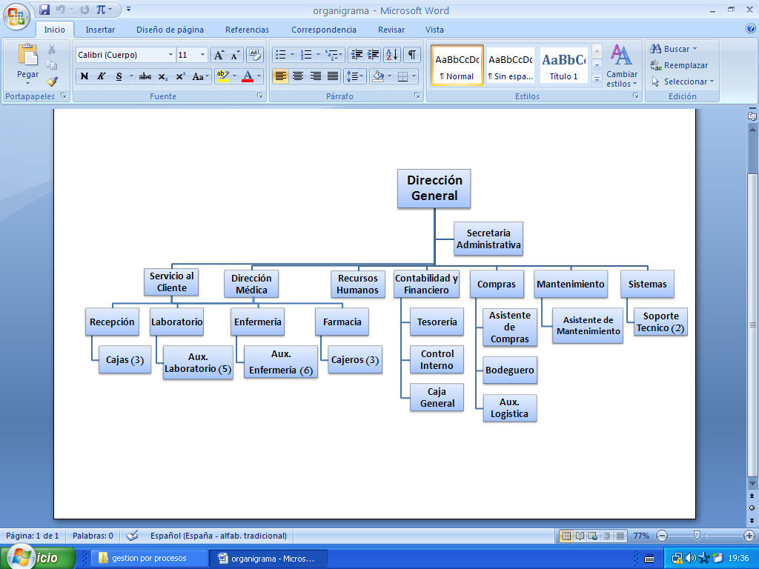
Gráfico 1.1 Organigrama

  - DESCRIPCIÓN DEL PROBLEMA
En la actualidad el dispensario realiza varios procesos como son: la compra de medicinas para la farmacia que maneja y el almacenamiento de la misma, la contratación del personal, el mantenimiento general de los equipos y del establecimiento, y el servicio que se le brinda a sus clientes, dichos procesos no están formalmente establecidos y no existe un manual de procesos que indique a las personas encargadas de cada área los lineamientos a
seguir para cada una de las actividades y el tiempo requerido para cada proceso. A su vez no existen indicadores que evalúen la eficiencia de los procesos.

La situación antes mencionada podría perjudicar la estabilidad del dispensario, debido a los inconvenientes que esta contrae.
Ante dicha problemática, hemos considerado la necesidad de implementar un sistema de gestión, el cual evalué y direccione los diferentes procesos, además de delegar responsabilidad para quienes lo lleven a cabo; de esta manera las operaciones se realizarán de manera eficiente lo que dará como resultados la estabilidad de la organización.

  - HIPÓTESIS DEL PROYECTO

1.3.1. Hipótesis central
El modelo de gestión por proceso que se propone permitirá que el dispensario médico mejore sus operaciones, lo que llevara a su crecimiento continuo y a la satisfacción de sus clientes.

1.3.2. Hipótesis secundarias
- La estructuración de un direccionamiento estratégico para el dispensario médico, hace que este trabaje para lograr los fines y objetivos de la organización.

- El Mapa de Procesos define los procesos de la organización, identificando los procesos principales y los procesos de apoyo.

- La definición y estructuración de los procesos ayuda al cumplimiento de los objetivos de la organización.

- El establecer los procesos de manera documentada, permite que estos sirvan de guía para que las operaciones se realicen de forma organizada.

- La utilización de indicadores de gestión, ayuda a evaluar el cumplimiento de los procesos y consecuentemente mejorar aquellos que no tengan los resultados esperados.

- El Manual de Procesos ayuda a que las operaciones estén definidas de manera estandarizadas, delegando responsables para cada proceso y las actividades a realizar, para un funcionamiento óptimo.

  - OBJETIVOS DEL PROYECTO

1.4.1. Objetivo general
Diseñar un sistema de gestión por procesos para el dispensario médico que permita con su implementación mejorar la realización de las actividades y la optimización del tiempo, de esta manera lograr mayor eficiencia y se trabaje con direccionamiento al logro de los objetivos y la satisfacción de los clientes.

1.4.2. Objetivos específicos
- Analizar la situación actual del dispensario.
- Conocer el direccionamiento estratégico actual de la organización.
- Realizar el levantamiento de información de los procesos actuales.
- Diseñar el mapa de procesos de la organización, identificando los procesos principales y los procesos de apoyo.
- Diseñar la matriz de priorización que identifique los procesos críticos.
- Hacer un análisis de valor agregado a cada uno de los procesos y mejorarlos.
- Determinar indicadores de gestión que evalúen la eficiencia de los procesos.
- Realizar un Manual de Procesos, en el que se encuentren documentados todos los procesos y su forma de evaluación.

CAPITULO 2
MARCO TEÓRICO

2.1. DIRECCIONAMIENTO ESTRATEGICO

2.1.1. Definición
Hermida, J y Serra, R. Lo define como:
El razonamiento de “donde llegar, como llegar y para que se quiere llegar”. Es la concepción acerca de cómo se espera que nuestra empresa u organización sea en el futuro. Es la actitud continua de definir los propósitos y los planes. El planeamiento estratégico desarrolla la conciencia en relación con la importancia de preparar a la empresa para sortear los cambios políticos, económicos, tecnológicos, etc., que se producirán en el mediano y largo plazo.

La planeación estratégica forma un marco de referencia dentro del cual deben desarrollarse las demás formas de planeación.

2.1.2. Beneficios de la planeación estratégica
La óptima productividad de una organización no es el resultado directo de la planificación estratégica sino el producto de la gran variedad de experiencia de las directivas en una empresa. Sin embargo, en términos generales, las direcciones muy eficientes saben desarrollar sistemas de planeación que se adaptan a sus necesidades, lo cual vigoriza el proceso completo directivo y permite obtener mejores resultados, esto es comparado con empresas que operan sin un sistema de planeación formal.

La planeación estratégica va de la mano con dos tipos de direcciones, los cuales se detallan a continuación:

- Dirección estratégica: Proporciona una guía, dirección y límites para las operaciones. Llevada a cabo en los niveles más altos de una estructura organizacional.

- Dirección operacional: Tiene que ver con la forma en que las organizaciones producen bienes y servicios. Se encarga de las decisiones relacionadas con el diseño de gestión y la mejora de las operaciones.
Siendo de este modo, se destacan los beneficios más óptimos de una organización.

2.1.3. Misión organizacional
La misión por lo general es un enunciado breve y sencillo, que expresa la razón de ser de una organización, en términos de los productos o servicios que genera, como medios de cambio para un mercado o conjunto de clientes.

De manera general, la definición de la misión indica la manera como una empresa pretende lograr y consolidar las razones de su
existencia, en términos de producto/mercado. Esta definición es un producto de referencia central para las decisiones de planeación y desarrollo de la empresa.

Si la empresa tiene claro cuáles son sus productos o servicios, puede distinguirse y diferenciarse. Esta precisión tendrá efectos en las inversiones, la tecnología, la capacitación, etc. Si la empresa tiene claro cuál es su mercado, esta precisión tendrá efectos en la distribución, la publicidad, la post-venta, etc..

2.1.4. Visión organizacional
La visión es hacia donde queremos llegar en un futuro determinado, y se logra por la consistencia entre la misión y los objetivos para lograrla, debe ser generada, apoyada y compartida por el grupo gerencial.
La visión, para ser formulada, debe tener claramente definido un horizonte de tiempo. Este depende fundamentalmente de los cambios del medio y de los mercados en que se desempeña la empresa.
Se proyecta para cumplir objetivos y metas predeterminados, además se plantea de manera que los propósitos se cumplan a medida que pasa el tiempo estimado, hasta la obtención de los resultados esperados.

2.1.5. Objetivos organizacionales
Los objetivos se pueden definir como perspectivas que se desean que se cumplan, los cuales se estipulan de manera escrita y orientan a la organización a un buen desempeño y a la obtención de resultados favorables y de valor.

Los objetivos generales o corporativos sirven de referencia para el cumplimiento de los objetivos específicos determinados para cada una de las áreas que integran una organización. Los resultados de los objetivos específicos deben estar en función del objetivo general planteado dentro del periodo específico determinado

Criterios para formular objetivos
De manera general, para formular para formular los objetivos, deben considerarse, los criterios siguientes:
- Consistentes:
Los objetivos deben relacionarse con la visión y misión de la empresa y deben ser congruentes entre sí.

- Factibles:
Deben ser posibles de lograr, considerando las posibles acciones de los competidores, y las proyecciones en los aspectos económicos, sociales, políticos y técnicos del medio ambiente.

- Mesurables:
Los objetivos deberán establecer, en términos concretos, lo que se espera que ocurra y cuando.

- Flexibles:
Debe ser posible modificar los objetivos, cuando surgen contingencias inesperadas; sin embargo, no deberán ser inestables, sino lo suficientemente firmes, para asegurar la dirección.

- Retadores:
Los objetivos motivadores son aquellos que son un poco agresivos: van un poco más allá de los límites de lo posible.

- Compartidos:
Pueden lograrse más fácilmente, si son aceptables para las personas dentro de una organización.

2.1.6. Principios y Valores
Toda empresa sea grande o pequeña, tiene un conjunto de principios, valores y creencias, que de manera explícita o implícita son compartidos por sus miembros, y orientan e inducen determinadas conductas y comportamientos en el trabajo.

Los principios y valores se manifiestan en la empresa, en lo que sus integrantes piensan que es importante; en las prioridades que otorgan a las actividades que emprenden; en la forma como distribuyen su tiempo, su energía, sus habilidades; en la forma como se trabaja en equipo, como se interactúa, etc.
2.2. GESTION POR PROCESOS

2.2.1. Que es un proceso
ISO 9000 define proceso como:
“Conjunto de actividades mutuamente relacionadas o que interactúan, las cuales transforman elementos de entrada en resultados”

Una sencilla definición de proceso es secuencia ordenada de actividades repetidas cuyo producto tiene valor intrínseco para su usuario o cliente.

Entendiendo valor como “todo aquello que se aprecia o estima” por el que lo percibe al recibir el producto (clientes, accionistas, personal, proveedores, sociedad); obviamente, valor no es un concepto absoluto si no relativo, o más sencillamente:
“Secuencia de actividades que tiene un producto con valor”
Dando por supuesto que:
Estamos hablando de actividades secuenciadas de manera predeterminada; actividades repetidas y conectadas de una manera sistematizada, no tareas inconexas cuya correcta ejecución es un fin en sí mismo.
Todo producto lo es por el hecho de ir destinado a un usuario al que denominamos cliente (interno o externo); luego el producto que nos interesa es aquel que añada valor al cliente. Asimismo un cliente lo es porque es el destinatario de un producto.

Todo producto tiene unas características objetivas que permiten su evaluación homogénea por proveedor y cliente.
Por actividad entendemos “el conjunto de tareas necesarias para la obtención de un resultado”.
En este contexto podríamos definir sistema como un “conjunto de procesos que tienen por finalidad la consecución de un objetivo”. La definición más clásica y utilizada es “conjunto de elementos interrelacionados que persiguen un objetivo en común”.
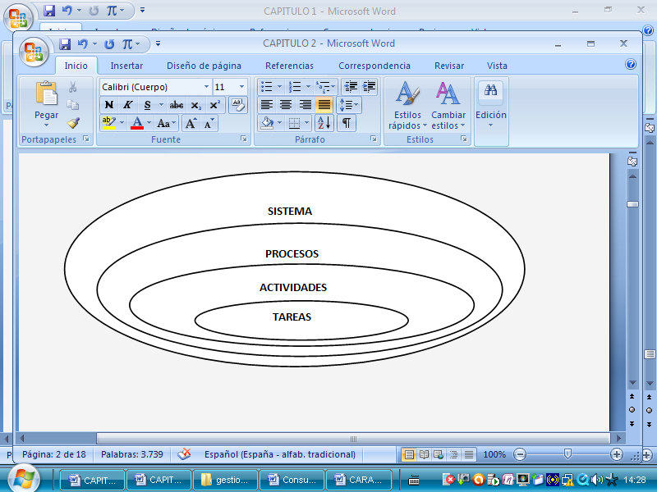

Figura 2.1 Proceso
La definición dada permite hablar de diferentes niveles de proceso; obviamente estos varían con el tamaño de la organización:

Alta dirección:
- Proceso de “Elaboración, comunicación, implantación, seguimiento y revisión de la estrategia”.
- Proceso de “Determinación, difusión, seguimiento y revisión de objetivos”.
- Proceso de “Revisión del sistema de gestión por la dirección”.
- Proceso global de “Entrega de productos o servicios” o “Proceso del negocio”.
- Proceso de “Comunicación Interna”.

Dirección intermedia:
- Ejecución de los procesos en cascada (objetivos y comunicación).
- Proceso “Gestión y comunicación con el cliente”.
- Proceso de “Producción – Realización del producto o servicio”.
- Proceso de “Gestión económica”.
- Proceso de “Gestión e Integración de Personal”.

Mando intermedio:
- Proceso de contactos con clientes.
- Proceso de Corte y Soldadura.
- Proceso de Mantenimiento.
- Proceso de Facturación y Cobros.

Personal de base:
Aplicando estas interpretaciones a un departamento administrativo, tendríamos:
Tarea: Comprobación de facturas con pedidos.
Actividad: Registro de facturas (Previsión de pagos).
Proceso de nivel intermedio: Pagos a proveedores, Gestión de tesorería.
Proceso nivel de dirección: Gestión Económica y Financiera.
Viéndola desde la perspectiva del individuo, lo que para una persona es un proceso, por ejemplo “Corte y soldadura”, para su superior es solamente una actividad de un proceso más amplio, el de “Producción”.

¿QUE ES UN PROCESO?

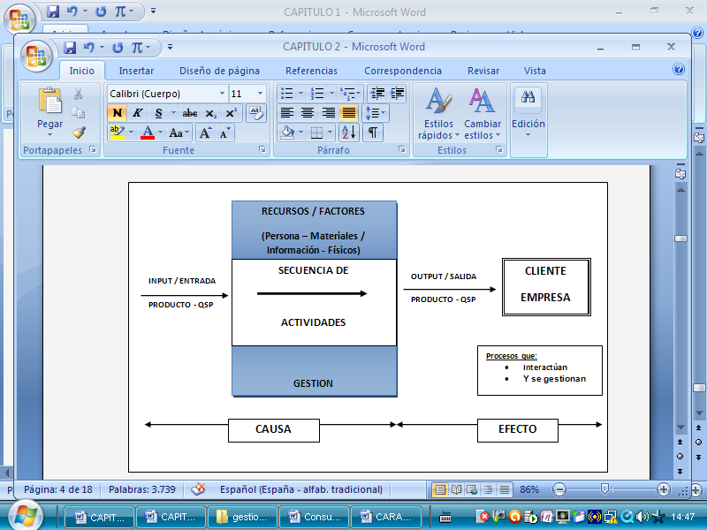 Gráfico 2.1 ¿Qué es un proceso?

2.2.2. Límites, elementos y factores de un proceso
Los procesos han existido desde siempre ya que es la forma más natural de organizar el trabajo; otra cosa bien distinta es que los tuviéramos identificados para orientar a ellos la acción. Para ello y en primer lugar, hemos de:
Determinar sus límites para, en función de su nivel, asignar responsabilidades.
Identificar sus elementos y factores para determinar sus interacciones y hacer posible su gestión.

Límites de un proceso.
No existe una interpretación homogénea sobre los límites de los procesos, ya que varían con el tamaño de la empresa. Lo realmente importante es adoptar un determinado criterio y mantenerlo a lo largo del tiempo.
Teniendo en el punto de vista la tradicional organización por departamento, en cuanto a su alcance, existirían tres tipos de procesos:
- Unipersonales.
- Funcionales o intradepartamentales.
- Interfuncionales o interdepartamentales.

Elementos de un proceso.
Todo proceso tiene tres elementos:
- Un input (entrada principal), producto con unas características objetivas que responda al estándar o criterio de aceptación definido. El input es un producto que proviene de un suministrador (externo o interno); es la salida de otro proceso (precedente en la cadena de valor) o de un “proceso del proveedor” o “del cliente”. La existencia del input es lo que justifica la ejecución sistemática del proceso.

- Un output (salida), producto con la calidad exigida por el estándar del proceso. La salida es un “producto” que va destinado a un usuario o cliente (externo o interno); el output final de los procesos de la cadena de valor es el input o una entrada para un “proceso del cliente”. Recordemos que el producto del proceso (salida) ha de tener un valor intrínseco, medible o evaluable, para su cliente o usuario.
Siempre se considera dos tipos de output:
- De producto tangible que posteriormente está sometido a control de calidad (medición y seguimiento del producto según ISO 9001).

- Finalista de eficacia (resultados) o sus sinónimos valor, satisfacción.
En la Tabla 2.1, se propone alternativas de output para diferentes procesos; la evaluación y elección de la alternativa más adecuada ha de hacerse con criterios de valor.
Tabla 2.1. Salida de Procesos

Proceso | Salida / OUTPUT
Incorporación del personal | - Personal con el perfil requerido, el día previsto y el coste estimado.  - Persona integrada; pasado u cierto tiempo su cliente interno ha podido "percibir el valor".
Formación | - Cursos impartidos según lo planificado.  - El valor de la aplicación "in situ" del aprendizaje.
Comunicación interna | - Mensajes difundidos al personal.  - Percepción de las personas de la satisfacción de su necesidad de comunicación.
Medición de la satisfacción del cliente | - Encuestas recibidas.  - Información: datos procesados y adecuadamente estructurados y presentados.  - Plan de acciones de mejora de acometidas con la información recogida.
Auditoría interna | - Informe de auditoría.  - Plan de acciones correctivas, preventivas o de mejora.  - Eficacia del plan de acción.
Seguimiento y medición de los procesos | - Datos recogidos.  - Plan de acción
Mejora continua | - Proyecto finalizado.  - Proyecto implantado.  - Eficacia del proyecto.
Entrega al cliente  (“Proceso del negocio”) | - Producto entregado.  - Valor / satisfacción percibida por el cliente.
Fuente: Gestión por Procesos 4ta. Edición
Autores: Ana Baque & Jefferson León

Factores de un proceso.
- Personas. Un responsable y los miembros del equipo de proceso, todas ellas con los conocimientos, habilidades y actitudes (competencias) adecuados.

- Materiales. Materias primas o semielaboradas, información con las características adecuadas para su uso.

- Recursos físicos. Instalaciones, maquinaria, utillajes, hardware, software que han de estar siempre en adecuadas condiciones de uso.

- Métodos / Planificación del proceso: Es la descripción de la forma de utilizar recursos, quién hace qué, cuándo y muy ocasionalmente el cómo.
Se incluye el método para la medición y el seguimiento del:
- Funcionamiento del proceso (medición y evaluación)
- Producto del proceso (medida de cumplimiento)
- La satisfacción del cliente (medida de satisfacción)

- Medio ambiente o entorno en el que se lleva a cabo el proceso.
Un proceso está bajo control cuando su resultado es estable y predecible, lo que equivale a dominar los factores del proceso.
En caso de un funcionamiento incorrecto, poder saber cuál es el factor que lo ha originado es de capital importancia para orientarla acción de mejora y hacer una autentica gestión de calidad.

Podemos ver una representación de lo que acabamos de exponer, limites, elementos y factores de un proceso en la Figura 2.2.
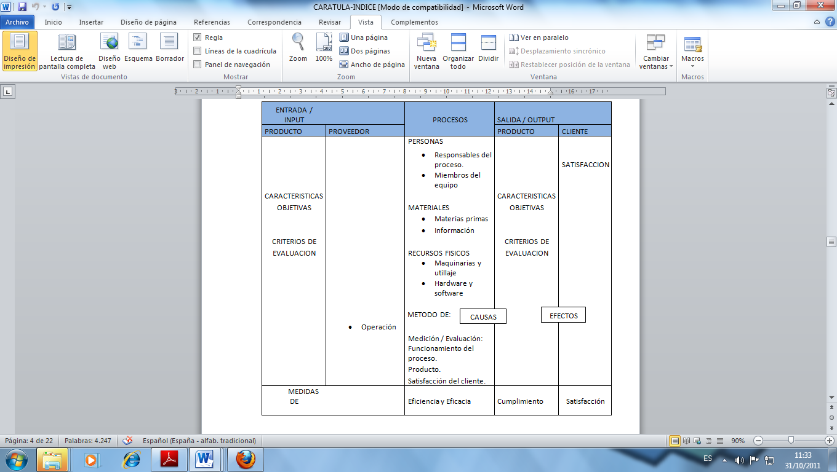

Figura 2.2 Factores de un proceso
2.2.3. Ventajas del enfoque a proceso
Centrarse en los procesos tiene las siguientes ventajas:

- Orienta la empresa hacia el cliente y hacia sus objetivos.

- En la medida en que se conoce de forma objetiva por qué y para que se hacen las cosas, es posible optimizar y racionalizar el uso de los recursos con criterios de eficacia global versus eficiencia local o funcional.

- Aporta una visión más amplia y global de la Organización (cadena de valor) y de sus relaciones internas.

- Contribuye a reducir costos operativos y de gestión al facilitar la identificación de los costos innecesarios debidos a la mala calidad de las actividades internas (sin valor añadido).

- Es de gran ayuda para la toma de decisiones eficaces. Facilita la identificación de limitaciones y obstáculos para conseguir los objetivos. La causa de los errores en los procesos; su identificación y corrección garantizada que no se volverá a repetir.

- Contribuye a reducir los tiempos de desarrollo, lanzamiento y fabricación de productos o suministros de servicios. Reduce interfaces.

- Al asignar la responsabilidad clara a una persona, permitirla autoevaluar el resultado de su proceso y hacerla co-responsable de su mejora, el trabajo se vuelve más enriquecedor contribuyendo a potenciar su motivación.

- Son la esencia del negocio y contribuyen a desarrollar ventajas competitivas propias y duraderas.

- En la medida que el enfoque directivo se dirija a los procesos de empresa de amplio alcance. Procesos Clave, posibilita mejoras de fuerte impacto.

- Y por encima de todo, la Gestión por Procesos proporciona la estructura para que la cooperación exceda las barreras funcionales. Elimina las artificiales barreras organizativas y departamentales, fomentando el trabajo en equipo interfuncionales e integrando eficazmente a las personas.

Hay que insistir de nuevo sobre el alcance de los procesos; identificar procesos dentro de un área de responsabilidad, función empresarial o departamento es lo que está al alcance de todos para no alterar las zonas de influencia.

2.3. IDENTIFICACION DE LOS PROCESOS CLAVES Y CADENA DE VALOR

2.3.1. Características y criterios para la identificación de los procesos claves
Los criterios para calificar a un proceso de clave son muy variados, pero deberían estar relacionados con la estrategia y los objetivos de la empresa; como ellos, deberían cambiar con el tiempo.

La gestión de un Proceso Clave consume mucha energía de la Alta Dirección, por lo cual, se debe ser muy selectivo al hacer esta calificación y aprovecharlo para difundir los objetivos clave, los factores críticos para el éxito o las ventajas competitivas de la empresa.
Los criterios para su identificación que se desarrollan a continuación son:
- Objetivos estratégicos
- Seleccionar los pocos procesos clave del negocio
- Secuencia del desarrollo de la actividad de la empresa
- Atributos de la calidad del cliente, y
- Proporcionan ventajas competitivas

Para ser constantes en los ciclos de gestión de estos procesos, Dirección debería involucrar y apoyarse en alguno de los procesos transversales.

2.3.2. Cadena de valor
La satisfacción del cliente viene determinada por el coherente desarrollo del Proceso del Negocio en su conjunto más que por el correcto desempeño de cada función individual o actividad. El funcionamiento de este proceso suelen ser más visibles desde el cliente (visión global) que desde el interior de la empresa.

Como una primera aproximación del enfoque a procesos, en la Figura 2.3 hemos reproducido la conocida “Cadena de Valor” de Porter porque puede dar ideas para la identificación de los auténticos Procesos Claves.

“Visualizar la industria como un proceso, no como un proceso para la producción” (Theodore Levitt).
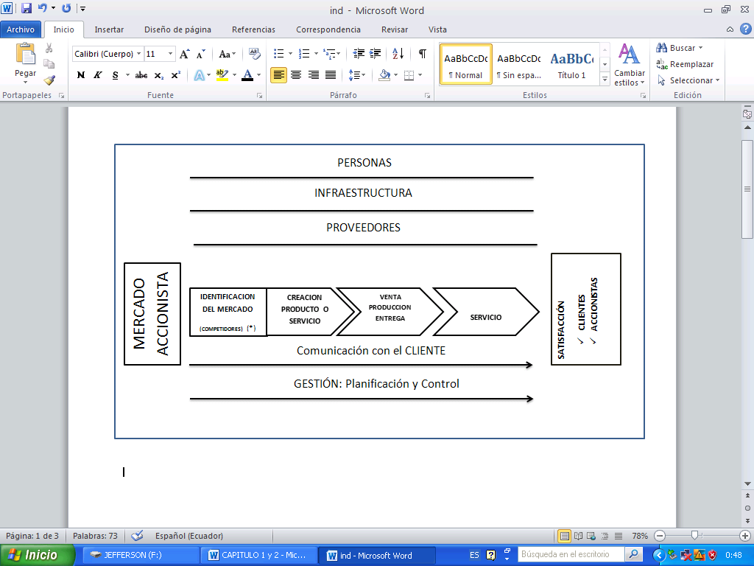
LA CADENA DE VALOR DE PORTER

Figura 2.3 Cadena de valor

(*) Con posterioridad se añadió el proceso relacionado con la ESTRATEGIA con la misión de alinear el entorno competitivo con las operaciones internas.
2.4. MAPA DE PROCESOS
El mapa de procesos ofrece una visión general del sistema de gestión en el que representa los componentes que componen al sistema así como sus relaciones principales. Dichas relaciones se indican mediante flechas y registros que representan los flujos de información.

2.4.1. Tipos de procesos
Al no existir normalización ni práctica general aceptada al respecto vamos a distinguir los procesos por su misión; proponemos la siguiente clasificación coherente:
- Procesos Operativos
- Procesos de Apoyo
- Procesos de Gestión y
- Procesos de Dirección

Procesos Operativos.
Combinan y transforman recursos para obtener el producto o proporcionar el servicio conforme a los requisitos del cliente, aportando en consecuencia un alto valor añadido
Procesos de Apoyo.
Proporcionan las personas y los recursos necesarios por el resto de procesos y conforme a los requisitos de los clientes internos.
Procesos de Gestión.
Mediante actividades de evaluación, control, seguimiento y medición aseguran el funcionamiento controlado del resto de procesos, además de proporcionar la información que necesitan para tomar decisiones (mejor preventivas que correctoras) y elaborar planes de mejora eficaces.
Procesos de Dirección.
Los concebimos con carácter transversal a todo el resto de procesos de empresa.
- El proceso de “Formulación, comunicación, seguimiento y revisión de la Estrategia”.
- “Determinación, despliegue, seguimiento y evaluación de objetivos”.
- “Comunicación interna”, aunque su ejecución corresponda normalmente al área de personal.
- “Revisión de resultados por Dirección”. Retroalimenta a la determinación de objetivos.

2.5. FLUJOS DE PROCESOS

2.5.1. Definición
Es una representación gráfica de la secuencia ordenada de las fases y del flujo de un proceso. Utiliza símbolos, líneas y palabras para mostrar gráficamente una función, que bien puede ser de gestión, de enseñanza o de orientación.

Ante la necesidad de analizar el funcionamiento de un proceso para realizar acciones de mejora, el diagrama de flujo está indicado especialmente para utilizarse al inicio del Plan de Mejora, ya que muestra la secuencia de todas las actividades, las decisiones y los movimientos que definirán, de forma gráfica, el proceso para situar el área de mejora dentro del mismo.

Objetivo del flujo de procesos
Mostrar el orden de las actividades a lo largo del proceso mediante una imagen diagramada que ayuda a sistematizar las tareas centrándose en los puntos esenciales del proceso y en los pasos a los que debe afectar la mejora.

2.5.2. Como se elaboran
- Definir claramente los puntos de inicio y final del proceso.
- Elaborar una lista de las actividades del proceso que explique la secuencia que sigue el mismo y el orden en que se realizan.

- Revisar y afinar las actividades. En esta revisión se deben eliminar las actividades repetidas, así como las tareas excesivamente pequeñas o que no correspondan al proceso.

- Anotar las actividades utilizando el símbolo rectángulo, rombo, círculo y otros, según la función que cada uno representa, de manera que se indique la secuencia lógica, detallada y completa del proceso. Escribir dentro de cada símbolo qué pasó del proceso o actividad representa.

- Diagramar el proceso.

- Presentar en orden las actividades con su correspondiente símbolo.
- Escribir dentro de cada símbolo qué pasó del proceso o actividad que representa.
- Conectar las actividades con flechas para indicar la dirección de las actividades.
- Asegurar que todas las (flechas) están debidamente unidas.
- Todos los rombos de decisión deben indicar el camino que siguen las dos opciones (sí/no). Deben indicar quién toma la decisión.
- Revisar que el diagrama esté completo, que plasme todo lo que se hace en la realidad.

2.5.3. Simbología
En la Tabla 2.2se presentan algunos de los símbolos que se utilizan con mayor frecuencia y la función que representan:

Tabla 2.2 Simbología del diagrama de flujo
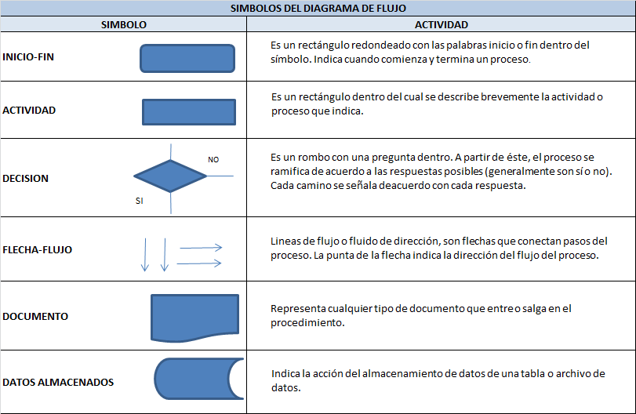
Autores: Ana Baque & Jefferson León

2.6. ANALISIS DE VALOR AGREGADO

2.6.1. Definición
Es una herramienta que permite analizar cada una de las actividades del proceso a partir de dos dimensiones:
• Agrega o no valor al proceso
• Es o no necesaria en el proceso
Las combinaciones de estas dos dimensiones son:
• Sí agrega valor y Sí es necesaria.
• No agrega valor pero Sí es necesaria.
• Sí agrega valor pero No es necesaria.
• No agrega valor y No es necesaria.
Para determinar si una actividad agrega valor al proceso se utiliza el siguiente diagrama (Figura 2.4), considerando que no todas las actividades que no proveen valor agregado han de ser innecesarias; éstas pueden ser actividades de apoyo, y ser requeridas para hacer más eficaces las funciones de dirección y control; sin embargo, se deben reducir al mínimo el número de estas actividades.
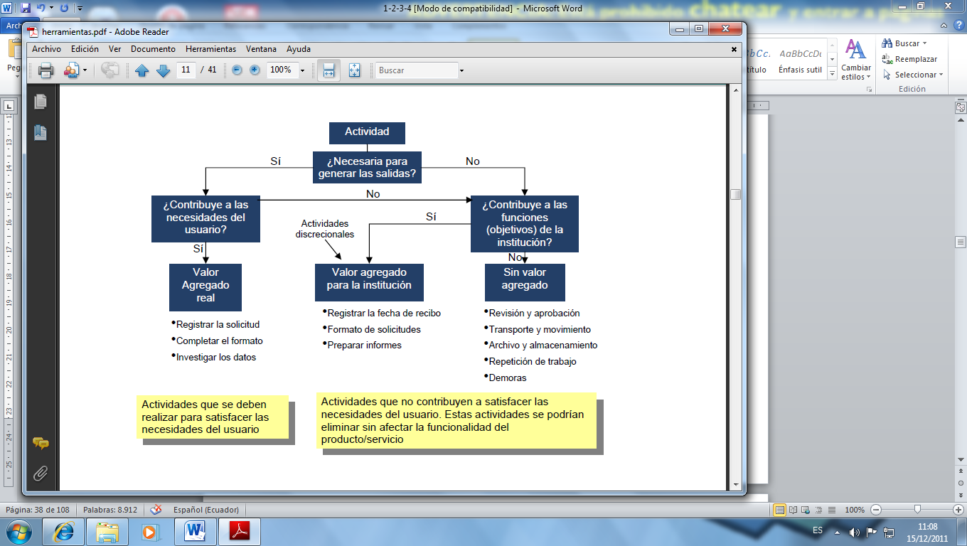Figura 2.4 Análisis de valor agregado

2.7. INDICADORES DE GESTION

2.7.1. Definición
Los indicadores de gestión son medidas utilizadas para determinar el éxito de un proyecto o una organización. Suelen establecerse por los líderes, y son continuamente utilizados a para evaluar el desempeño y los resultados.

Formulación de los indicadores
Los indicadores son medidas específicas, explicitas y obviamente verificables. Miden los cambios que producen las actividades.
Los atributos de un buen indicador son:
- Corresponde a un aspecto importante de lo que se quiere verificar.
- Verificable objetivamente; no depende de quién lo mida.
- Viable; posible de obtenerse con la información accesible.
- Independientes entre sí; no contienen aspectos ya contenidos en otros.
- Oportuno; que sea posible de obtener en el momento en que se necesita para tomar las decisiones.
2.7.2. Medición de la satisfacción del cliente
El objetivo de esta medición es detectar áreas de insatisfacción, que serán mejoras potenciales que se deberán introducir bajo la perspectiva de los clientes. Además se trata de estar en estrecho contacto con ellos a través de sus percepciones.

Para medir la satisfacción del cliente hay que preguntar; separar el concepto (preguntar) de la herramienta más frecuente (encuesta). Hay que preguntar por aquello que el cliente valora y es capaz de percibir: atributos de calidad. Cuando preguntar: nada más acabar la transacción (“in situ”) y/o periódicamente.
- Ejecutar el proceso de “Identificación del Cliente”, es decir, identificar o validar los atributos de calidad y su importancia. Este proceso es sustancial ya que condiciona la validez de los datos recibidos en el proceso de Medición.

- La medición Cualitativa (“in situ”) puede ser más informal, debiendo realizarse inmediatamente después de entregar el producto o prestar el servicio.

Se trata de conseguir información de una manera sistemática sobre la percepción de los clientes de la transacción que acaba de finalizar.
Es conveniente conseguir esta realimentación de forma continua sobre la percepción del cliente de la satisfacción de los atributos y características que se hayan definido del producto o servicio. Y sobre todo, aprovechar esta valiosa oportunidad para recoger sugerencias.

Hacerlo de forma sistemática minimizará los riesgos de pérdida del cliente al tiempo que escucharemos sus sugerencias y su opinión sobre las mejoras que vayamos introduciendo. Contribuirá además a generar compromiso del personal con la satisfacción del cliente y a crear un ambiente de mejora y solución inmediata de los problemas que los servicios a los clientes planteen.

La gran ventaja de esta medición es que minimiza la probabilidad de abandono del cliente mientras se realiza la medición formal o cuantitativa, permitiendo asociar la satisfacción con una experiencia concreta.

2.7.3. Indicadores de funcionamiento y medidas de resultados del proceso
Entendemos por indicadores aquellos valores de una variable que anticipan el valor de la medida de un resultado. Los indicadores:
- Miden los inductores de los resultados (indicadores de funcionamiento, del proceso, del input y de los factores del proceso). Miden o evalúan los medios para conseguir determinados resultados, o
- Son hitos temporales en la consecución de los resultados (indicadores de seguimiento de objetivos).
El cuadro de mando vincula los indicadores de funcionamiento de los procesos con las medidas de los resultados.

2.7.4. El ciclo de la gestión – PDCA
Gestión como trabajo científico se documentó a mediados del siglo XX. Es un concepto que tiene más de 50 años; pero esta es la característica de un buen concepto, su aplicabilidad durante largos periodos de tiempo. No ocurre así con las herramientas necesarias para llevarlos al día a día.

El concepto de gestión lleva asociada la idea de acción para que los objetivos fijados se cumplan. Los elementos necesarios para gestionar algo se resumen en el Gráfico 2.2.

ELEMENTOS DEL CICLO DE LA GESTIÓN

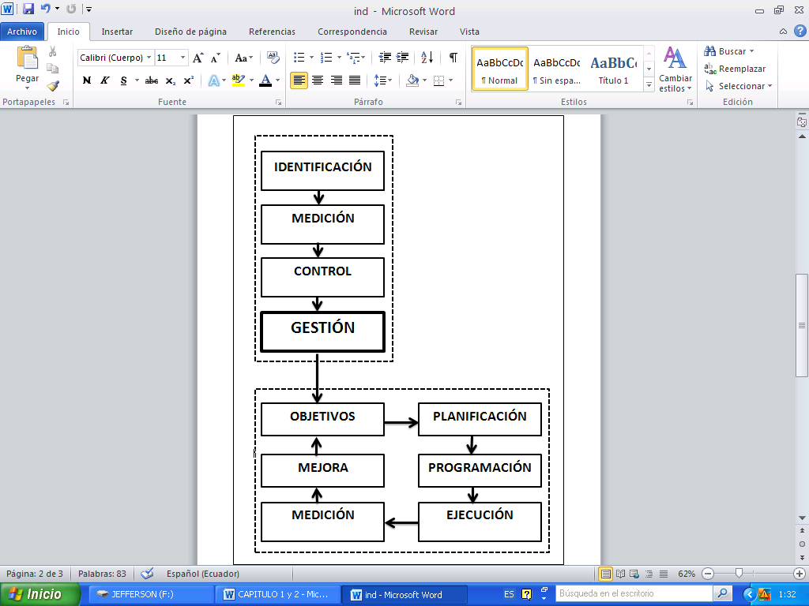
Fuente: Gestión por Procesos 4ta. Edición
Gráfico 2.2 Elementos del ciclo de la gestión

Un modelo para visualizar el concepto de gestión es el conocido, pero no por ello suficientemente aplicado, ciclo Deming o “PDCA”, es fundamental que la lógica que en el subyace sea comprendida y practicada por todos los mandos y directivos de la empresa. Se lo describe brevemente:
- El ciclo desencadena porque existe un Objetivo a conseguir o un problema a solucionar.

- Adecuadamente formulado el objetivo, esencial que sea medible o evaluable, se desencadena la etapa de la Planificación. Etapa esencial analítica, es intensiva en experiencia, en uso de información y, según lo ambicioso del objetivo, en creatividad e innovación.

- La fase de Ejecución se refiere a asegurar la implantación de las acciones previamente planificadas.

- La siguiente etapa es la de Comprobación (medición o evaluación); se ha de verificar, con la periodicidad definida, si las acciones ejecutadas y que habían sido previamente planificadas han aportado los resultados esperados.

- La etapa final Actuar,podemos interpretarla como revisar, optimizar, industrializar, explotar o transversalizar las acciones de mejora. Se puede asociar a materializar o transmitir el aprendizaje a otras áreas o productos de la empresa. (ver Gráfico 2.3)
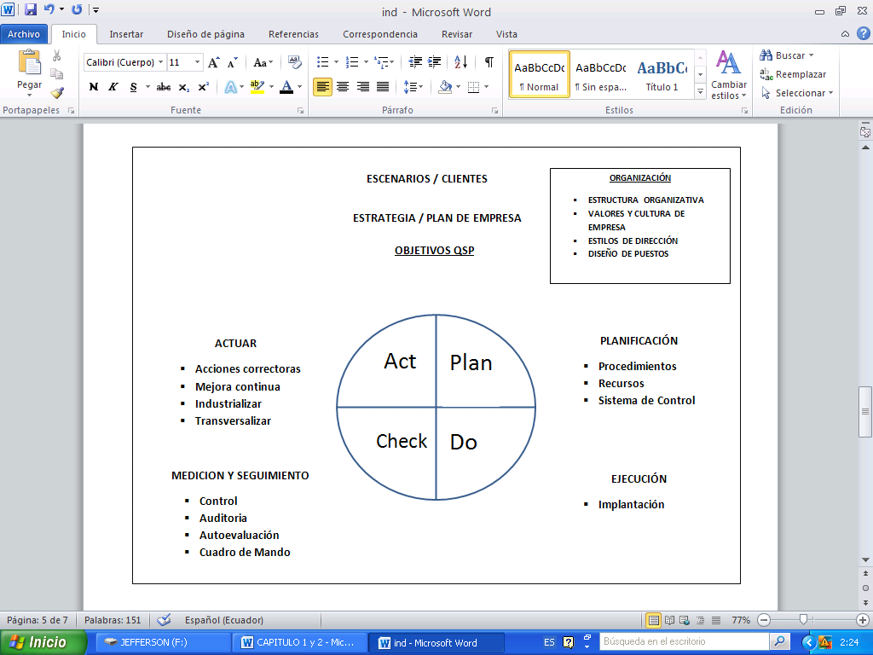
Fuente: Gestión por Procesos 4ta. Edición
Gráfico 2.3 Ciclo de la gestión

2.8. DIAGRAMA CAUSA-EFECTO
La finalidad de esta herramienta es ayudar a los equipos de mejora a detectar los diferentes tipos de causas que influyen en un problema, seleccionar los principales y jerarquizarlos.
A este diagrama se le conoce también como: “espina de pescado” o Ishikawa.
Cuenta con cinco categorías, también llamadas las 5 “M”. (Ver gráfico 2.4).
- Maquina
- Método
- Mano de obra
- Materiales
- Medio ambiente

Gráfico 2.4 5“M”Causa y efecto

Para hacer un análisis básico de las causas y efectos de los problemas se realizan los siguientes pasos:
Paso 1. Definición del problema
Se inscribe en el cuadro que representa la cabeza del pescado, es decir el efecto. (Ver gráfico 2.5).
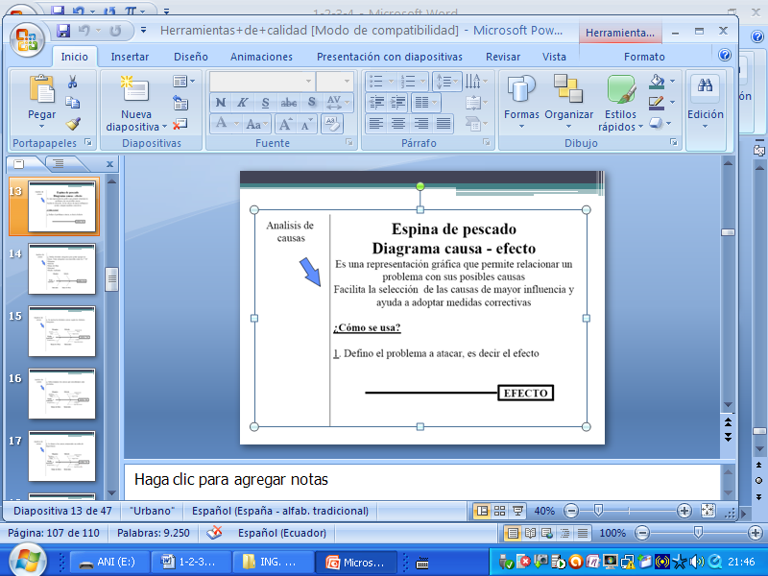
Gráfico 2.5 Definición del problema

Paso 2. Determinación de los conjuntos de causas
Sobre la línea que va al recuadro del problema, coloque como flechas Mano de obra, Maquinaria, Método, Materiales, Medio ambiente. (Ver gráfico 2.6).
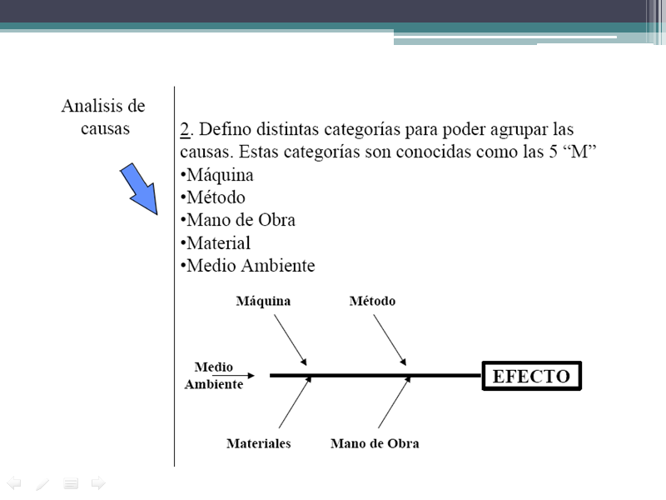
Gráfico 2.6 Conjunto de causas

Paso 3. Identificación de las causas
Se anotan las distintas causas según las categorías.
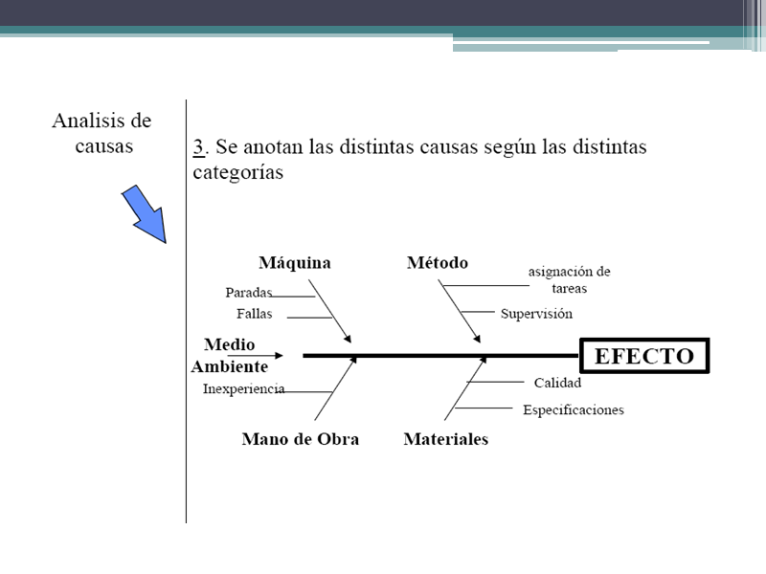
Gráfico 2.7 Identificación de las causas
Paso 4. Revisión de ideas
Se identifica la “espina” con las causas más recurrentes, y posteriormente, se priorizarán las causas de esa espina de acuerdo a un orden de importancia. (Ver Gráfico 2.8)
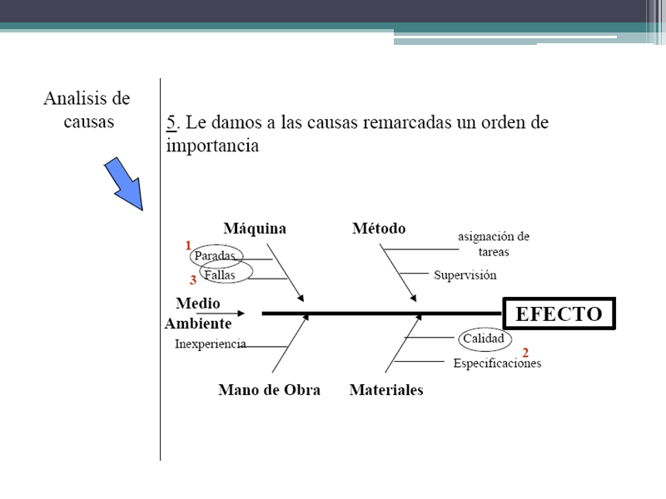
Gráfico 2.8 Revisión de ideas

2.8.1. Diagrama Causa-Efecto Invertido
A este diagrama se le conoce también como “espina de pescado invertida” y su finalidad es ayudar a proponer soluciones a las causas que influyen en un problema.

Para hacer un análisis básico de las causas que originan el problema, se recomienda observar los siguientes pasos:

Paso 1. Selección de las principales causas del problema
Cada causa principal del problema se analiza en el diagrama de causa-efecto. La causa se registra en el cuadro que representa la cabeza del pescado. (Ver gráfico 2.9).
Gráfico 2.9 Principales causas

Paso 2. Proponer las acciones de mejora
Se lo hace luego de analizar las principales causas con el fin de contribuir a la solución del problema.
Paso 3. Determinación de las posibles acciones de mejora
Sobre la línea que va al recuadro de la causa del problema, se coloca con flechas las acciones de mejora propuestas.
Gráfico 2.10 Propuestas de mejora

Paso 4. Selección de las acciones de mejora a implementar
Se selecciona la acción o acciones de mejora que se considere(n) más viables para implementarlas.
Puede pasar que:
- El problema desaparezca
- El problema disminuya, en este caso se debe analizar las causas restantes
- El problema siga igual, lo que quiere decir que las primeras causas fueron mal seleccionadas, entonces se debe re-analizar las causas.

2.9. MANUAL DE PROCESOS
2.9.1. Definición
Por manual debemos entender la colección sistemática de los procesos que indique al personal de la empresa las actividades a ser cumplidas y la forma como deben ser realizadas.

La finalidad del manual es ofrecer una descripción actualizada, concisa y clara de las actividades contenidas en cada proceso. Por ello, un manual jamás podemos considerarlo coma concluido y completo, ya que debe evolucionar con la organización.

CAPITULO 3
DISEÑO Y PROPUESTA DE MEJORA MEDIANTE LA GESTION POR PROCESOS PARA EL DISPENSARIO

3.1. DIRECCIONAMIENTO ESTRATÉGICO ACTUAL DE LA ORGANIZACIÓN

3.1.1. Misión
“Estamos comprometidos en diseñar y realizar proyectos educativos, culturales, médicos y de formación moral y cristiana, con un personal comprometido en brindar un excelente servicio en beneficio de la colectividad, a través del respeto y difusión de nuestros valores morales y religiosos”.
3.1.1.1 Estructuración de la propuesta de mejora para la misión
En base a la entrevista hecha a la persona encargada del dispensario, la cual contestó el cuestionario de preguntas diseñado para dar mejora a la misión, se procede a hacer la reestructuración de la misma.

La Tabla 3.1 muestra el cuestionario de preguntas con las respuestas obtenidas.

Tabla 3.1 Estructuración de la propuesta de mejora para la misión
Preguntas | Respuestas
1.- ¿Cuáles son los servicios que genera el dispensario? | Atención medica en 25 especialidades, servicios de laboratorio, ecografías, rayos-x y terapias.
2.- ¿Quiénes son nuestros clientes? | El público en general que necesita de nuestros servicios.
3.- ¿Qué características tienen nuestros clientes? | Son personas nacionales o extranjeras y de toda clase social.
4.- ¿Cuál es el propósito básico de nuestra organización? | Satisfacer al 100% los requerimientos de nuestros clientes, que confían su vida en nosotros.
5.- ¿Qué nos diferencia de otros dispensarios? | El ser reconocidos por el servicio que brindamos a nuestros clientes; su preferencia y la satisfacción que reflejan al ser bien atendidos.
6.- ¿Con que desempeñaremos nuestras funciones? | Con donaciones de países extranjeros, y los laboratorios.  Con la colaboración de los medios impresos y la publicidad gratis de los clientes.
Fuente: Dispensario
Autores: Ana Baque & Jefferson León
Misión Propuesta

Somos un dispensario que proporciona atención médica especializada en varios campos y brindamos otros servicios como son: laboratorio, ecografías, rayos-x y terapias, satisfaciendo las necesidades del público en general, brindando a nuestros clientes servicios de calidad con valores morales y religiosos.

3.1.2. Visión
“Ser un hospital – clínica reconocida. Planificar desarrollar y fomentar estudios, proyectos, programas médicos y actividades de carácter social, encaminados al progreso de los sectores sociales del país”.

3.1.2.1 Estructuración de la propuesta de mejora para la visión
En la entrevista hecha a la persona que dirige el dispensario se tomó en consideración los siguientes puntos para dar mejora a la visión.
- Dimensión de tiempo
Como horizonte se propone 2 años
- Visión integradora y positiva
Ser un hospital- clínica, contar con sala de parto y cirugía
- Proyectar sueños y esperanzas y que a su vez sean realistas
Darnos a conocer como un hospital-clínica que vamos a ser
- Valores e intereses comunes
Actividades de carácter social, encaminados al progreso de los sectores sociales del país.

Visión Propuesta

Ser un hospital clínica prestigiosa y reconocida, con mejoras en la infraestructura e incremento de atención en las especialidades médicas y servicios, además desarrollar programas y actividades de carácter social que beneficien a la comunidad.

3.1.3. Objetivos institucionales propuestos
- Proporcionar a toda la comunidad costos accesibles y buen servicio.
- Incrementar la infraestructura con la creación de sala de parto y cirugía.
- Lograr mayor calidad y disponibilidad de los productos farmacéuticos.
- Incrementar significativamente la capacidad de gestión administrativa y de servicio al cliente, con atención en más especialidades médicas.
- Ampliar el horario de atención las 24 horas del día.

3.1.4. Principios y Valores propuestos
Religión Católica.- Creencia que tienen todas las personas que integran y trabajan para el dispensario llevando siempre su moral y espiritualidad como mayor prioridad.

Honestidad.- Cualidad de calidad humana y sinceridad que se brinda a los clientes de acuerdo a valores de verdad y justicia.

Gratitud.- Estimar lo que se nos ha dado retribuyéndolo en nuestro trabajo y esfuerzo diario en beneficio de la comunidad y de nosotros mismos.

Cordialidad.- Virtud que fortalece la comunicación en todo ámbito, ya sea en lo laboral o en el trato con los clientes, algo que fluye naturalmente con amabilidad y buenos modales.

Ética médica.- Conjunto de valores que fundamentan los principios y el buen comportamiento de los profesionales en beneficio de los clientes.

3.2. IDENTIFICACION DE LOS PROCESOS

El dispensario no tiene identificado los procesos que realizan, por ello se procedió a realizar el levantamiento de información. En coordinación con el Psicólogo de dicho dispensario se hizo un calendario de visitas con el objetivo de recabar información en cada una de las áreas.

En base a las visitas a cada una de las áreas y a las entrevistas hechas a cada uno de los encargados de estas, se pudo ver las distintas actividades que realizan, las entradas y salidas, y por ende se determinó los procesos. Esta información sirvió para hacer los diagramas de flujo y ver la situación actual.

En la Tabla 3.2 se presenta los procesos claves identificados.

Tabla 3.2 Procesos claves

Macro Proceso | Procesos
- Gestión de Cobros | A.1.Cobro de exámenes y radiografías  A.2. Cobro de citas medicas
- Gestión de Enfermería | B.1. Preparación  B.2.Emergencia
- Gestión de Atención Medica | C.1. Atención a Pacientes
- Gestión de Compras | D.1.Compra de medicinas  D.2. Compra de insumos  D.3. Almacenaje
Fuente: Dispensario
Autores: Ana Baque & Jefferson León

En la Tabla 3.3 se presenta los procesos de apoyo identificados

Tabla 3.3 Procesos de Apoyo

Macro Procesos | Procesos
- Gestión de Contabilidad y financiero | E.1. Rol de pagos  E.2. Acreditación en cuentas  E.3. Inventario de farmacia  E.4. Inventario de centros de distribución
- Gestión de Recursos Humanos | F.1. Selección de Personal  F.2. Inducción  F.3. Contratación
- Sistemas | G.1. Gestión de mantenimiento correctivo  G.2. Gestión de compra de accesorios
- Mantenimiento | H.1. Gestión de mantenimiento correctivo
Fuente: Dispensario
Autores: Ana Baque & Jefferson León

3.2.1. Diseño de la cadena de valor

En el Gráfico 3.1 se muestra la cadena de valor que se propone para el dispensario, está conformada por actividades primarias que son de gran importancia ya que es aquí que se brinda el servicio al cliente, actividades secundarias que sirven de apoyo para que las primarias se lleven a cabo.

Gráfico 3.1 Diseño de la cadena de valor

3.2.2. Diseño del mapa de procesos

En el Gráfico 3.2 se muestra el mapa de procesos que se propone para el dispensario, el cual muestra la secuencia de los procesos para llevar a cabo su actividad principal que es la atención a clientes.

Gráfico 3.2 Diseño del mapa de procesos

3.2.3. Identificación de los procesos críticos

En la base a los objetivos propuestos, se procedió a hacer la comparación con cada uno de los procesos,con el fin de determinar tres procesos críticos y hacerle mejoras. Mediante la elaboración de una matriz de priorización, para lo cual se determinó una calificación según el grado de contribución a los objetivos. En la Tabla 3.4 se presenta dicha calificación.

Tabla 3.4 Identificación de los procesos críticos ﴾Calificación)

Contribución | Calificación
Contribución muy alta | 5
Contribución alta | 4
Contribución media | 3
Poca contribución | 2
Muy poca contribución | 1
No contribuye | 0
Fuente: Dispensario
Autores: Ana Baque & Jefferson León

3.2.3.1. Matriz de priorización de los procesos

En la Tabla 3.5 se muestra la comparación entre los procesos y los objetivos y calificaciones obtenidas.

Tabla 3.5 Matriz de priorización de los procesos

OBJETIVOS  PROCESOS | Proporcionar a toda la comunidad costos accesibles y buen servicio. | Incrementar la infraestructura con la creación de sala de parto y cirugía. | Lograr mayor calidad y disponibilidad de los productos farmacéuticos. | Incrementar significativamente la capacidad de gestión administrativa y de servicio al cliente, con atención en más especialidades médicas. | Ampliar el horario de atención las 24 horas del día. | TOTAL
A.1 | 4 | 1 | 0 | 2 | 3 | 10
A.2 | 4 | 1 | 0 | 3 | 1 | 9
B.1 | 3 | 1 | 0 | 4 | 3 | 11
B.2 | 3 | 2 | 0 | 3 | 4 | 12
C.1 | 4 | 1 | 2 | 5 | 3 | 15
D.1 | 4 | 3 | 5 | 3 | 1 | 16
D.2 | 4 | 4 | 3 | 4 | 4 | 19
D.3 | 2 | 0 | 4 | 2 | 1 | 9
E.1 | 0 | 1 | 0 | 2 | 1 | 4
E.2 | 0 | 0 | 0 | 2 | 2 | 4
E.3 | 1 | 1 | 5 | 1 | 2 | 10
E.4 | 1 | 1 | 5 | 2 | 2 | 11
F.1 | 3 | 2 | 0 | 4 | 2 | 11
F.2 | 1 | 1 | 1 | 4 | 2 | 9
F.3 | 1 | 2 | 0 | 4 | 3 | 10
G.1 | 1 | 3 | 1 | 2 | 3 | 10
G.2 | 0 | 3 | 0 | 1 | 2 | 6
H.1 | 1 | 3 | 0 | 3 | 3 | 10
Fuente: Dispensario
Autores: Ana Baque & Jefferson León

  - PROPUESTA DE MEJORA MEDIANTE LA GESTION POR PROCESOS

Habiendo determinado todos los procesos e identificado los procesos críticos y no críticos, se procede a hacer la propuesta de mejora.

En cuanto a los procesos críticos se realizará y analizará lo siguiente:

- Diagramas de flujo de situación actual y situación mejorada.
- Análisis de valor agregado de la situación actual y situación mejorada.
- Propuesta de mejora:
- Indicadores de gestión para medir eficiencia de los procesos.
Para los procesos no críticos se realizará lo siguiente:

- Diagramas de flujo de situación actual
- Análisis de valor agregado de la situación actual
- Propuesta de mejora:
- Indicadores de gestión para medir eficiencia de los procesos.

Parala identificación de causas y mejora de problemas seproponela implementación de Ishikawaparatodoslosprocesos.

    - Análisis de procesos críticos

En base al análisis realizado se determinó los procesos críticos, para los cuales se propone mejoras. La Tabla 3.6 muestra los procesos críticos obtenidos.
Tabla. 3.6 Análisis de procesos críticos

Procesos Críticos | Puntuación Obtenida
C.1. Atención a Pacientes | 15
D.1. Compra de medicinas | 16
D.2. Compra de insumos | 19
Fuente: Dispensario
Autores: Ana Baque & Jefferson León
    - Proceso de Atención a Pacientes

      - Diagrama de flujo de situación actual del proceso de Atención a Pacientes

Grafico 3.3 Situación actual de Atención a Pacientes
      - Diagrama de flujo de situación mejorada del proceso de Atención a Pacientes

Grafico 3.4 Situación mejorada de Atención a Pacientes
      - Análisis de valor agregado de situación actual del proceso de Atención a Pacientes

Tabla 3.7 Análisis de valor agregado de situación actual del proceso de Atención a Pacientes

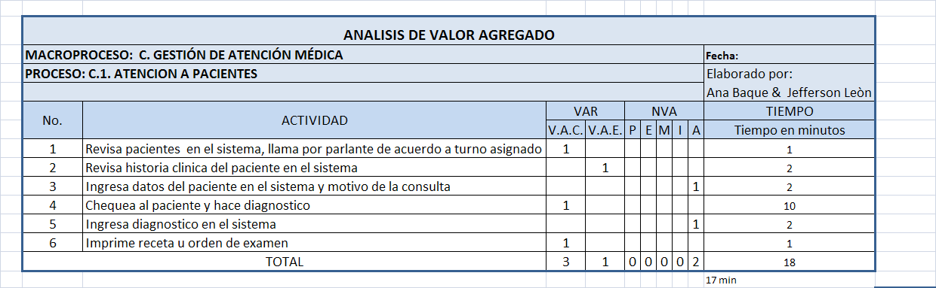
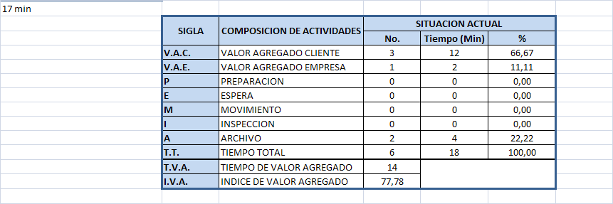
Fuente: Dispensario
Autores: Ana Baque & Jefferson León

      - Análisis de valor agregado de situación mejorada del proceso de Atención a Pacientes

Tabla 3.8 Análisis de valor agregado de situación mejorada del proceso de Atención a Pacientes

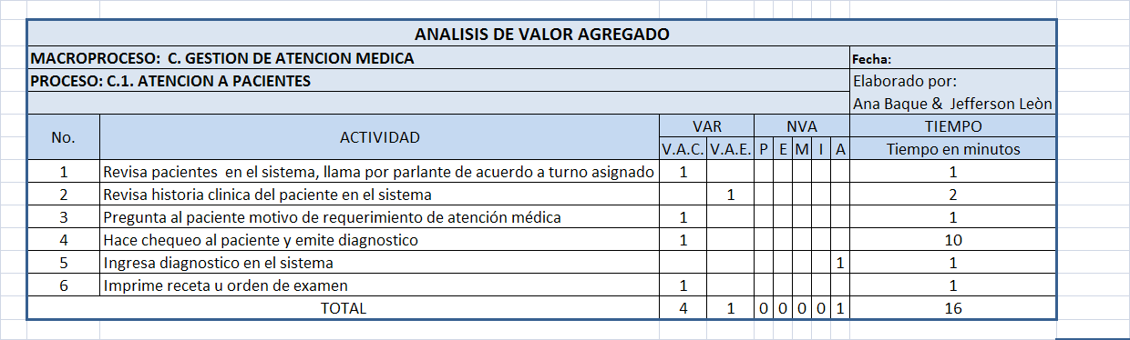
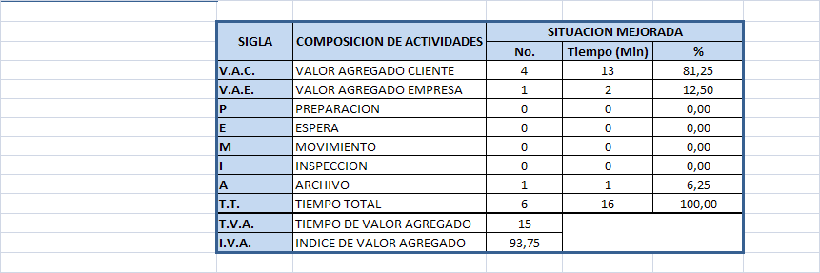
Fuente: Dispensario
Autores: Ana Baque & Jefferson León

      - Estadística comparativa situación actual y situación mejorada del proceso de Atención a Pacientes

Grafico 3.5Estadística comparativa situación actual y situación mejorada del proceso de Atención a Pacientes

3.3.3. Proceso de Compra de Medicinas

      - Diagrama de flujo de situación actual del proceso de Compra de Medicinas

Grafico 3.6 Situación actual de Compra de Medicinas
      - Diagrama de flujo de situación mejorada del proceso de Compra de Medicinas

Grafico 3.7 Situación mejorada de Compra de Medicinas
      - Análisis de valor agregado de situación actual delproceso de Compra de Medicinas

Tabla 3.9 Análisis de valor agregado de situación actual del proceso de Compra de Medicinas

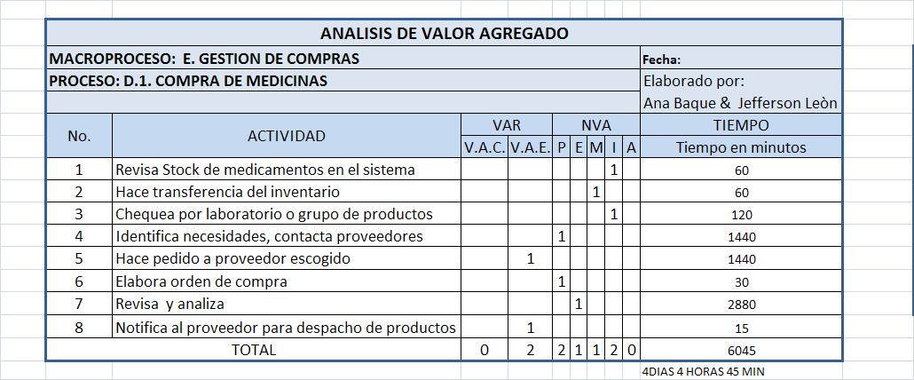
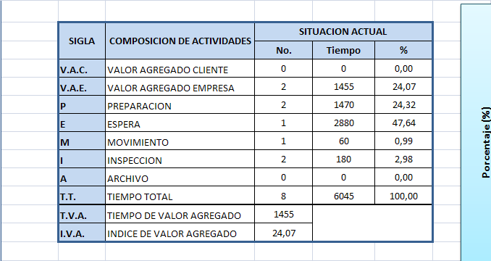
Fuente: Dispensario
Autores: Ana Baque & Jefferson León

      - Análisis de valor agregado de situación mejorada del proceso de Compra de Medicinas

Tabla 3.10 Análisis de valor agregado de situación mejorada del proceso de Compra de Medicinas

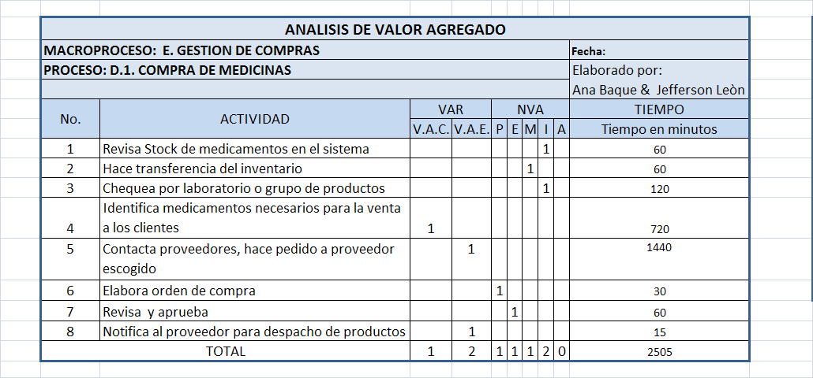
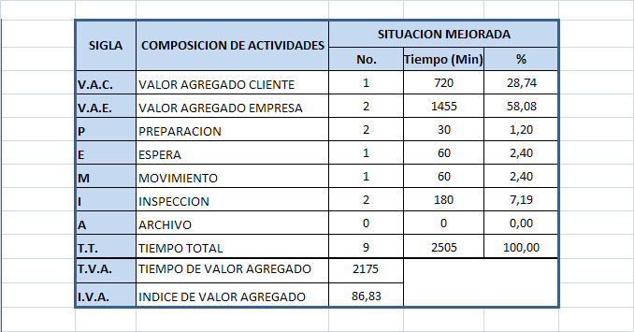
Fuente: Dispensario
Autores: Ana Baque & Jefferson León

      - Estadística comparativa situación actual y situación mejoradadel proceso de Compra de Medicinas

Grafico 3.8 Estadística comparativa situación actual y situación mejorada del proceso de Compra de medicinas

3.3.4. Proceso de Compra de Insumos

      - Diagrama de flujo de situación actual del proceso de Compra de Insumos

Grafico 3.9 Situación actual de Compra de Insumos

      - Diagrama de flujo de situación mejorada del proceso de Compra de insumos

Grafico3.10 Situación mejorada Compra de Insumos
      - Análisis de valor agregado de situación actual del proceso de Compra de Insumos

Tabla 3.11 Análisis de valor agregado de situación actual del proceso de Compra de Insumos

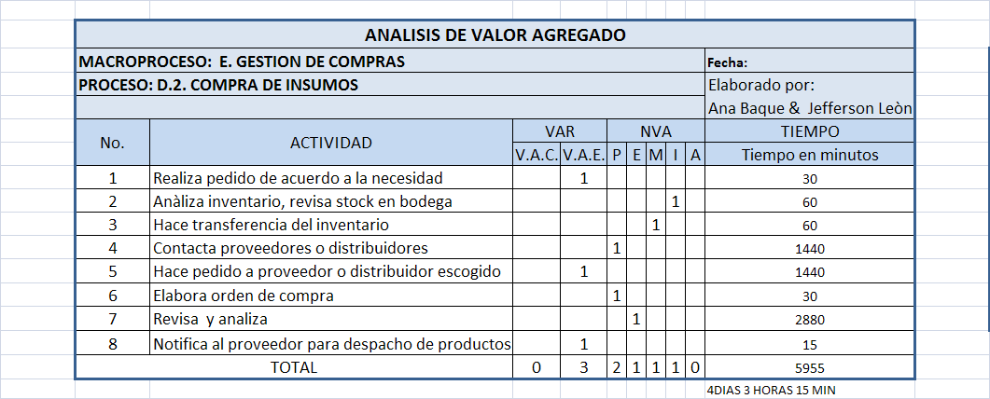
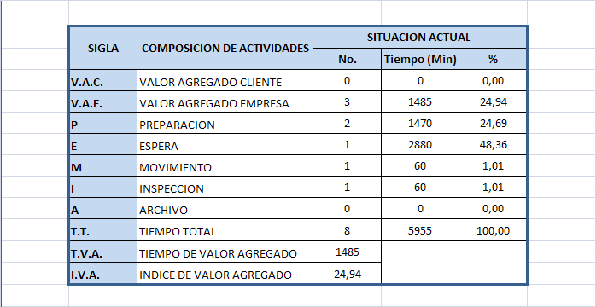
Fuente: Dispensario
Autores: Ana Baque & Jefferson León

      - Análisis de valor agregado de situación mejorada del proceso de Compra de Insumos

Tabla 3.12 Análisis de valor agregado de situación mejorada del proceso de Compra de Insumos

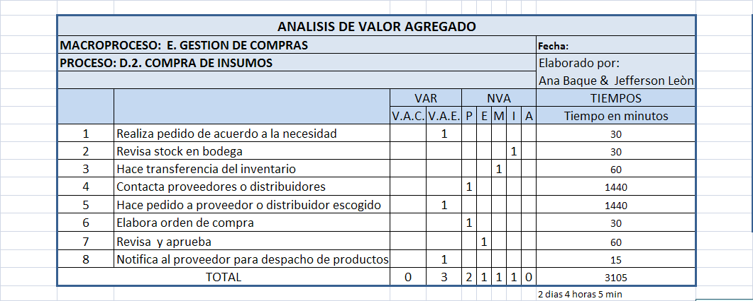
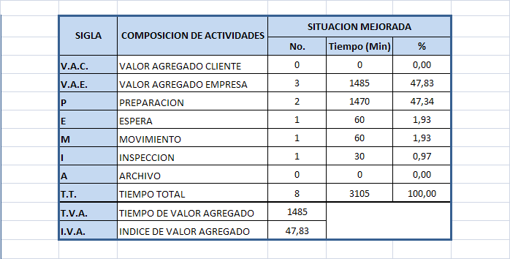
Fuente: Dispensario
Autores: Ana Baque & Jefferson León

      - Estadística comparativa situación actual y situación mejorada del proceso de Compra de Insumos

Grafico 3.11 Estadística comparativa situación actual y situación mejorada del proceso de Compra de Insumos

    - Análisis de procesos no críticos

3.3.6. Proceso de Cobro de exámenes y radiografías

      - Diagrama de flujo situación actual del proceso de Cobro de exámenes y radiografías

Grafico 3.12 Situación actual de Cobro de exámenes y radiografías
      - Análisis de valor agregado de situación actual del proceso de Cobro de exámenes y radiografías

Tabla 3.13 Análisis de valor agregado de situación actual del proceso de Cobro de exámenes y radiografías

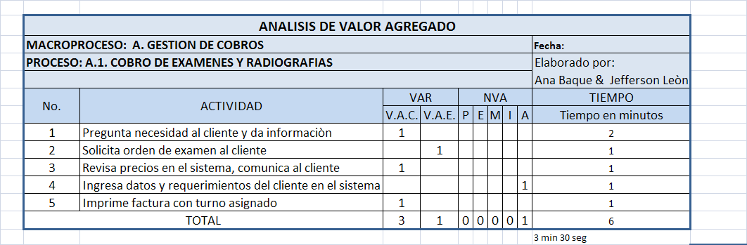
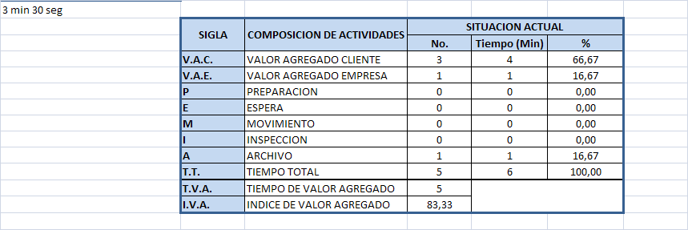
Fuente: Dispensario
Autores: Ana Baque & Jefferson León

Grafico 3.13 Estadística de situación actual del proceso de cobro de exámenes y radiografías

3.3.7. Proceso de Cobro de citas médicas

      - Diagrama de flujo situación actual del proceso de Cobro de citas médicas

Grafico 3.14 Situación actual del proceso de Cobro de citas médicas
      - Análisis de valor agregado de situación actual del proceso de Cobro de citas médicas

Tabla 3.14 Análisis de valor agregado de situación actual del proceso de Cobro de citas médicas

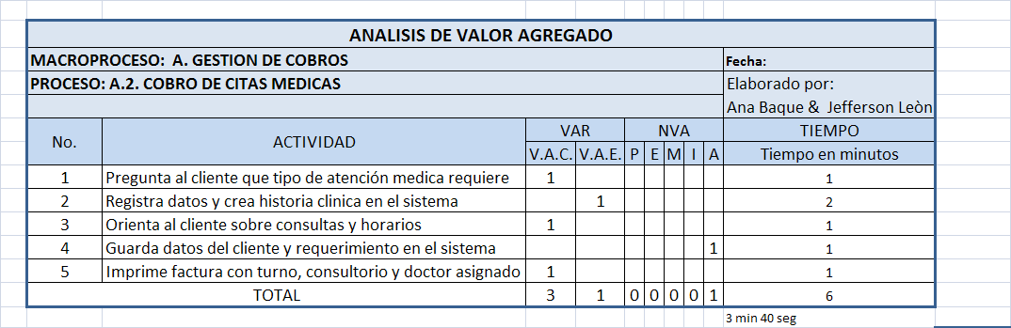
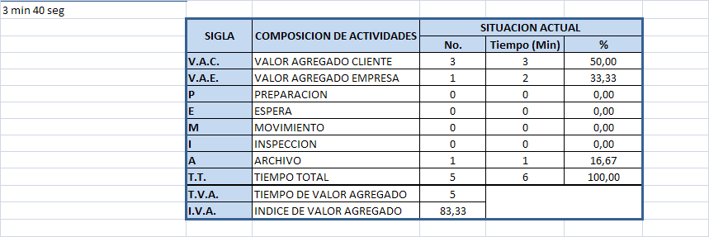
Fuente: Dispensario
Autores: Ana Baque & Jefferson León

Grafico 3.15 Estadística de situación actual del proceso de cobro de citas médicas

3.3.8. Proceso de Preparación

      - Diagrama de flujo situación actual del proceso de Preparación

Grafico 3.16 Situación actual de Preparación

      - Análisis de valor agregado de situación actual del proceso de Preparación

Tabla 3.15 Análisis de valor agregado de situación actual del proceso de Preparación

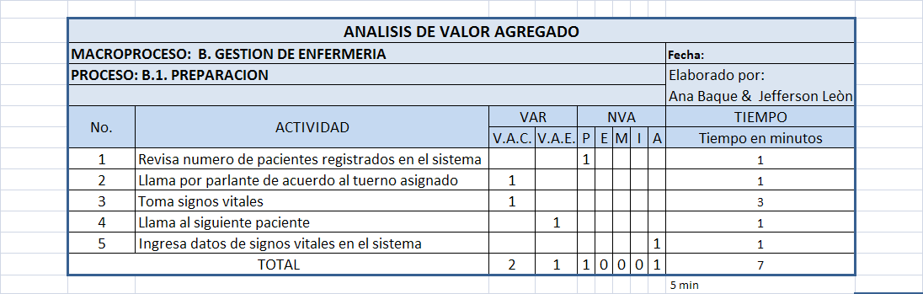
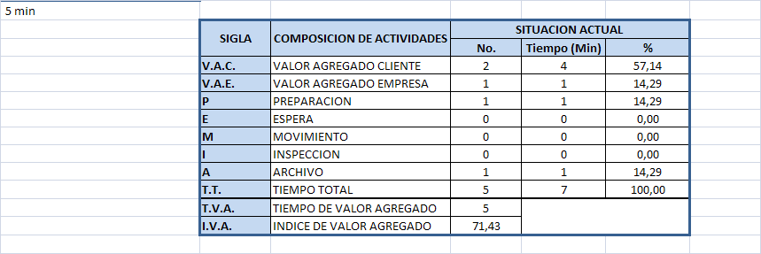
Fuente: Dispensario
Autores: Ana Baque & Jefferson León

Grafico 3.17 Estadística de situación actual del proceso de preparación

3.3.9. Proceso de Emergencia

      - Diagrama de flujo situación actual del proceso de Emergencia

Grafico 3.18 Situación actual de Emergencia
      - Análisis de valor agregado de situación actual del proceso de Emergencia

Tabla 3.16 Análisis de valor agregado de situación actual del proceso de Emergencia

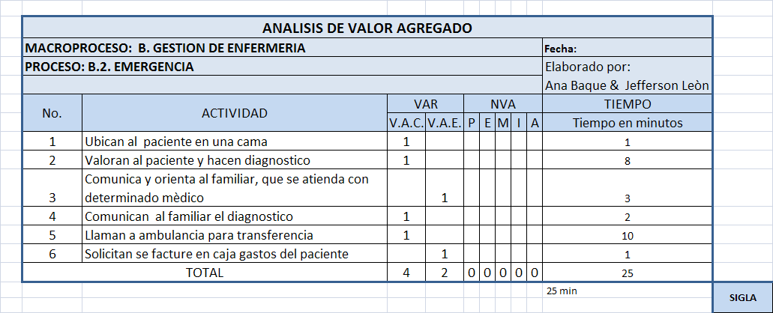
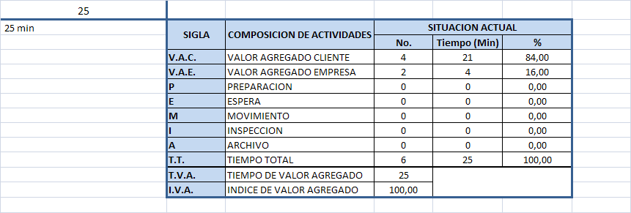
Fuente: Dispensario
Autores: Ana Baque & Jefferson León

Grafico 3.19 Estadística de situación actual del proceso de emergencia
3.3.10. Proceso de Almacenaje

      - Diagrama de flujo situación actual del proceso de Almacenaje

Grafico 3.20 Situación actual de Almacenaje
      - Análisis de valor agregado de situación actual del proceso de Almacenaje

Tabla 3.17 Análisis de valor agregado de situación actual del proceso de Almacenaje
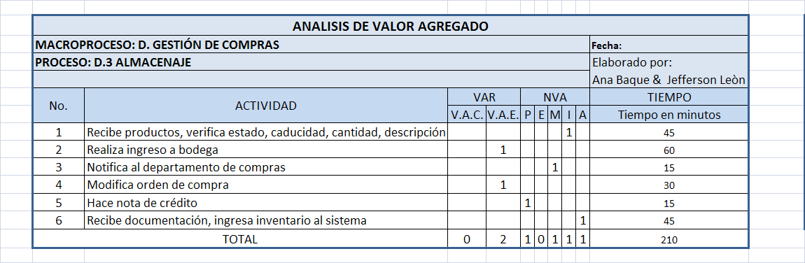
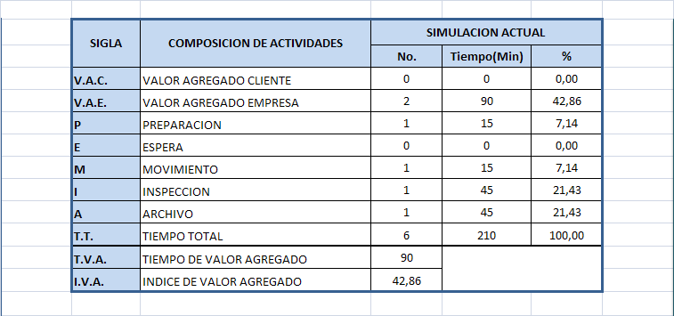
Fuente: Dispensario
Autores: Ana Baque & Jefferson León

Grafico 3.21 Estadística de situación actual del proceso de almacenaje

3.3.11. Proceso de Rol de Pagos

      - Diagrama de flujo de situación actual del proceso de Rol de Pagos

Grafico 3.22 Situación actual de Rol de Pagos

      - Análisis de valor agregado de situación actual del proceso de Rol de Pagos

Tabla 3.18 Análisis de valor agregado de situación actual del proceso de Rol de Pagos

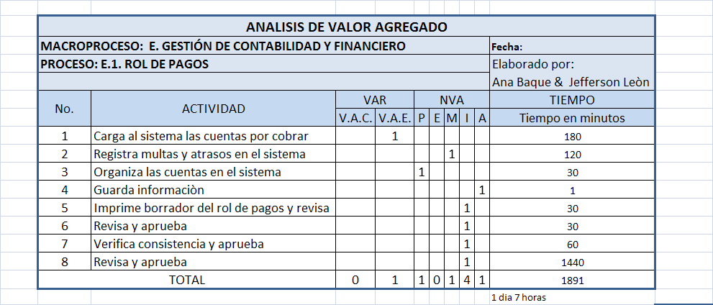
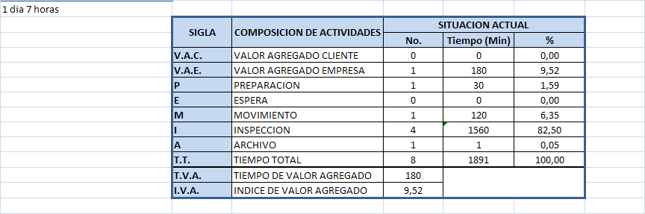
Fuente: Dispensario
Autores: Ana Baque & Jefferson León

Grafico 3.23 Estadística de situación actual del proceso de rol de pagos
3.3.12. Proceso de Acreditación en cuentas

      - Diagrama de flujo situación actual del proceso de Acreditación en cuentas

Grafico 3.24 Situación actual de Acreditación en cuentas

      - Análisis de valor agregado de situación actual del proceso de Acreditación en cuentas

Tabla 3.19 Análisis de valor agregado de situación actual del proceso de Acreditación en cuentas
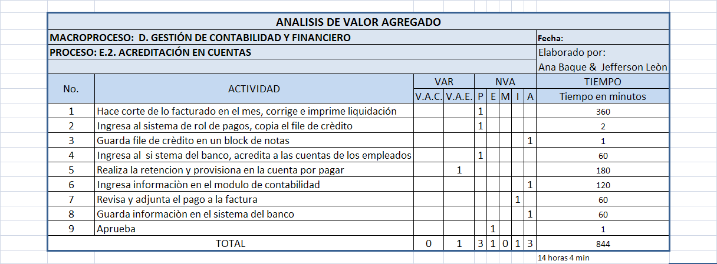
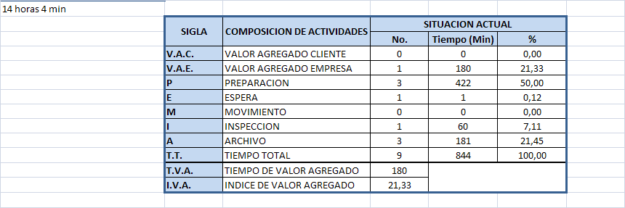
Fuente: Dispensario
Autores: Ana Baque & Jefferson León

Grafico 3.25 Estadística de situación actual del proceso de atención de cuentas

3.3.13. Proceso de Inventario de Farmacia

      - Diagrama de flujo situación actual del proceso de Inventario de Farmacia

Grafico 3.26 Situación actual de Inventario de Farmacia

      - Análisis de valor agregado de situación actual del proceso de Inventario de farmacia

Tabla 3.20 Análisis de valor agregado de situación actual del proceso de Inventario de farmacia

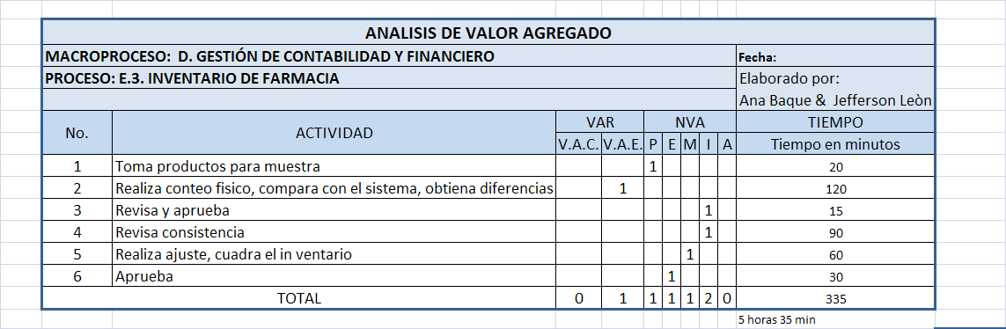
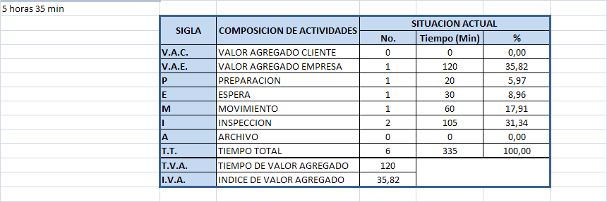
Fuente: Dispensario
Autores: Ana Baque & Jefferson León

Grafico 3.27 Estadística de situación actual del proceso de inventario de farmacia
3.3.14. Proceso de Inventario Centro de distribución

      - Diagrama de flujo situación actual del proceso de Inventario Centro de distribución

Grafico 3.28 Situación actual de Inventario Centro de distribución

      - Análisis de valor agregado de situación actual del proceso de Inventario Centro de distribución

Tabla 3.21 Análisis de valor agregado de situación actual del proceso de Inventario Centro de distribución

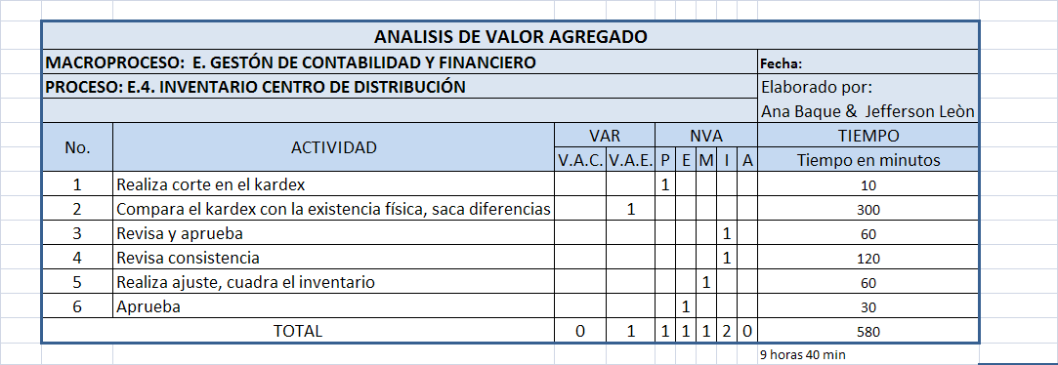
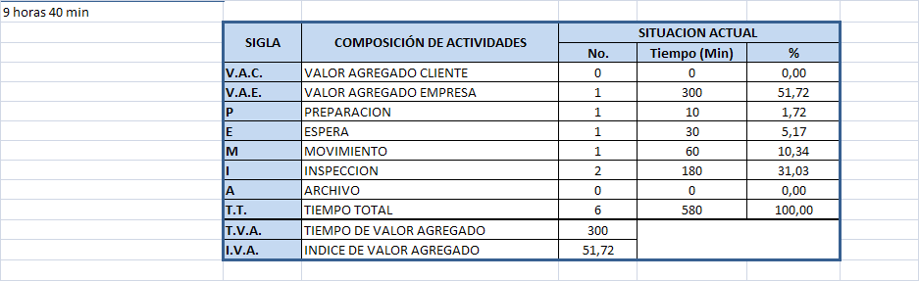
Fuente: Dispensario
Autores: Ana Baque & Jefferson León

Grafico 3.29 Estadística de situación actual del proceso de inventario centro de distribución
3.3.15. Proceso de Selección de Personal

      - Diagrama de flujo situación actual del proceso de Selección de Personal

Grafico 3.30 Situación actual de Selección de Personal
      - Análisis de valor agregado de situación actual del proceso de Selección de personal

Tabla 3.22 Análisis de valor agregado de situación actual del proceso de Selección de personal

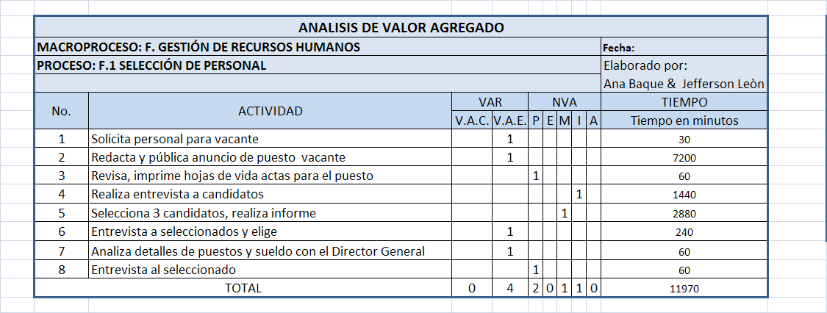
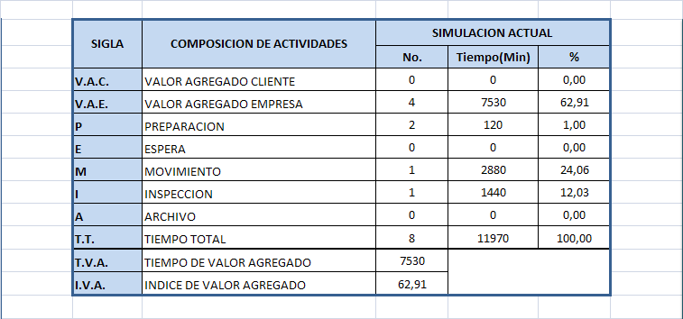
Fuente: Dispensario
Autores: Ana Baque & Jefferson León

Grafico 3.31 Estadística de situación actual del proceso de selección de personal
3.3.16. Proceso de Inducción

      - Diagrama de flujo situación actual del proceso de Inducción

Grafico 3.32 Situación actual de Inducción

      - Análisis de valor agregado de situación actual del proceso de Inducción

Tabla 3.23 Análisis de valor agregado de situación actual del proceso de Inducción

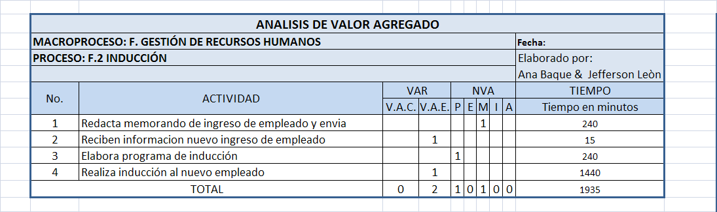
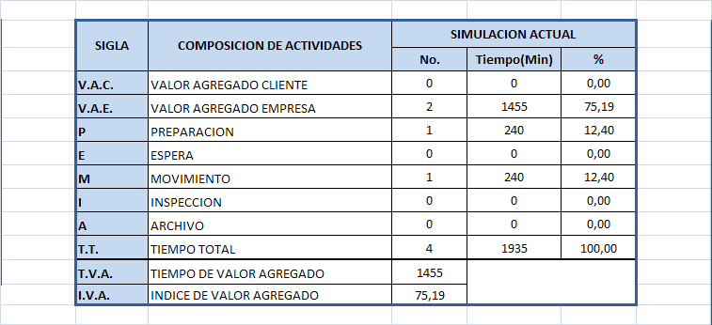
Fuente: Dispensario
Autores: Ana Baque & Jefferson León

Grafico 3.33 Estadística de situación actual del proceso de inducción
3.3.17. Proceso de Contratación

      - Diagrama de flujo situación actual del proceso de Contratación

Grafico 3.34 Situación actual de Contratación

      - Análisis de valor agregado de situación actual del proceso de Contratación

Tabla 3.24 Análisis de valor agregado de situación actual del proceso de Contratación

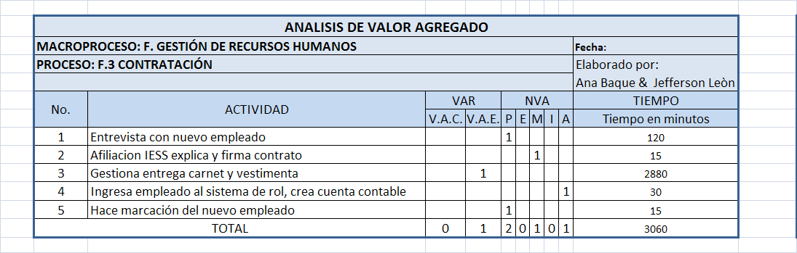
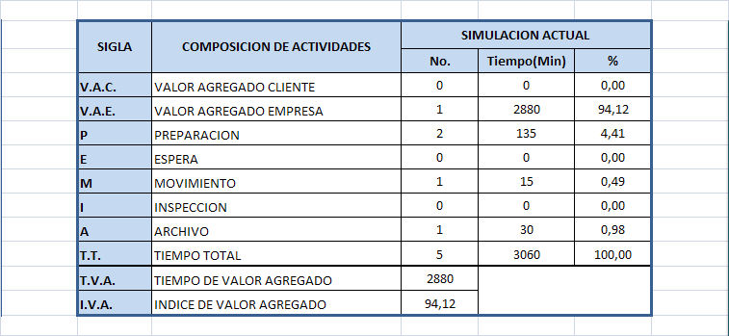
Fuente: Dispensario
Autores: Ana Baque & Jefferson León

Grafico 3.35 Estadística de situación actual del proceso de contratación
3.3.18. Proceso de Gestión de Mantenimiento correctivo

      - Diagrama de flujo situación actual del proceso de Gestión de Mantenimiento correctivo

Grafico 3.36 situación actual de Gestión de Mantenimiento correctivo

      - Análisis de valor agregado de situación actual del proceso de Gestión de Mantenimiento correctivo

Tabla 3.25 Análisis de valor agregado de situación actual del proceso de Gestión de Mantenimiento correctivo

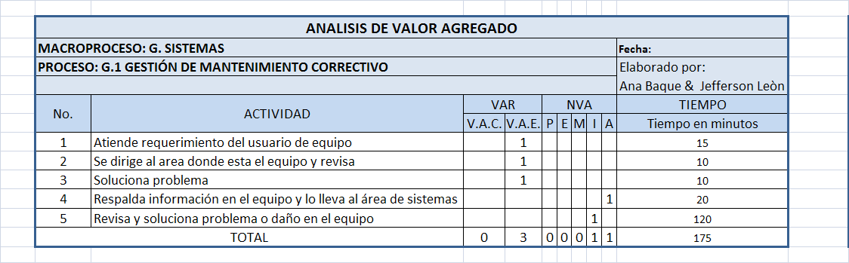
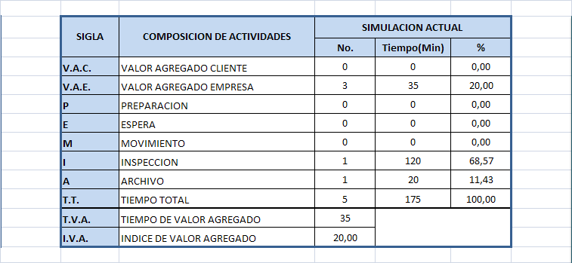
Fuente: Dispensario
Autores: Ana Baque & Jefferson León

Grafico 3.37 Estadística de situación actual del proceso de Gestión de Mantenimiento Correctivo
3.3.19. Proceso de Gestión de Compra de accesorios

      - Diagrama de flujo situación actual del proceso de Gestión de Compra de accesorios

Grafico 3.38 Situación actual del proceso de Gestión de Compra de accesorios
      - Análisis de valor agregado de situación actual del proceso de Gestión de Compra de accesorios

Tabla 3.26 Análisis de valor agregado de situación actual del proceso de Gestión de Compra de accesorios

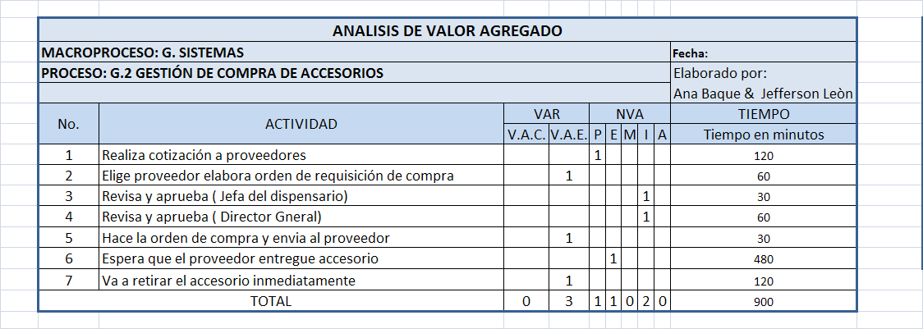
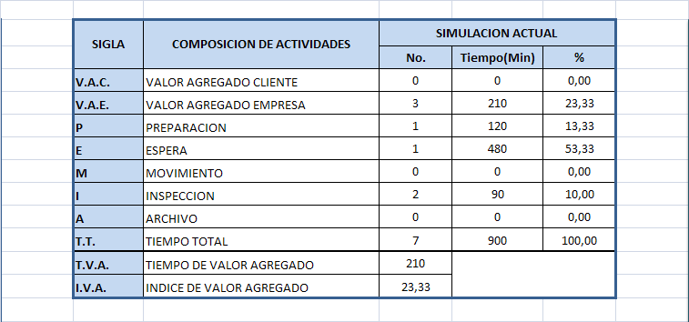
Fuente: Dispensario
Autores: Ana Baque & Jefferson León

Grafico 3.39 Estadística de situación actual del proceso de compra de accesorios
    - Proceso de Gestión de Mantenimiento correctivo

      - Diagrama de flujo situación actual del proceso de Gestión de Mantenimiento correctivo

Grafico 3.40 Situación actual de Gestión de Mantenimiento correctivo

      - Análisis de valor agregado de situación actual del proceso de Gestión de Mantenimiento correctivo

Tabla 3.27 Análisis de valor agregado de situación actual del proceso de Gestión de Mantenimiento correctivo

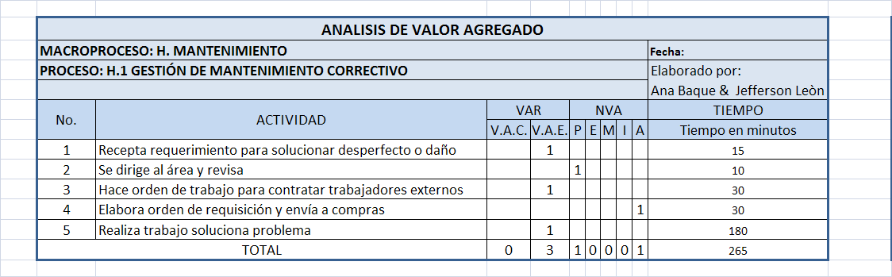
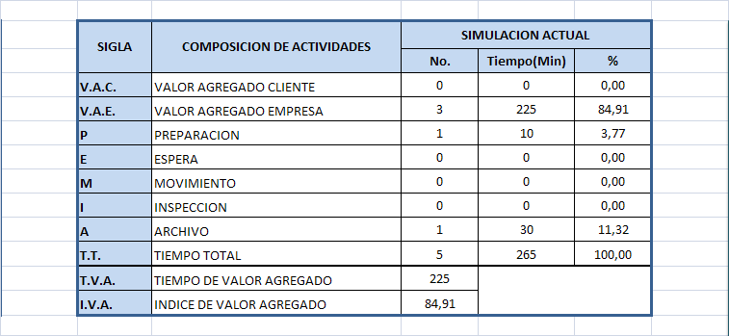
Fuente: Dispensario
Autores: Ana Baque & Jefferson León

Grafico 3.41 Estadística de situación actual del proceso de gestión de mantenimiento correctivo
    - Indicadores de gestión propuestos a los procesos no críticos

Proceso de Cobro de exámenes y radiografías

Tabla 3.28 Indicadores proceso de Cobro de exámenes y radiografías
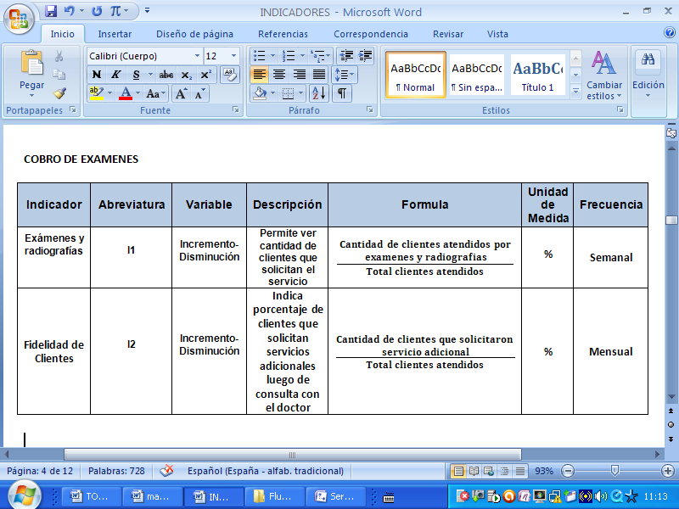Fuente: Dispensario
Autores: Ana Baque & Jefferson León

Proceso de Cobro de citas médicas

Tabla 3.29 Indicadores proceso de Cobro de citas médicas
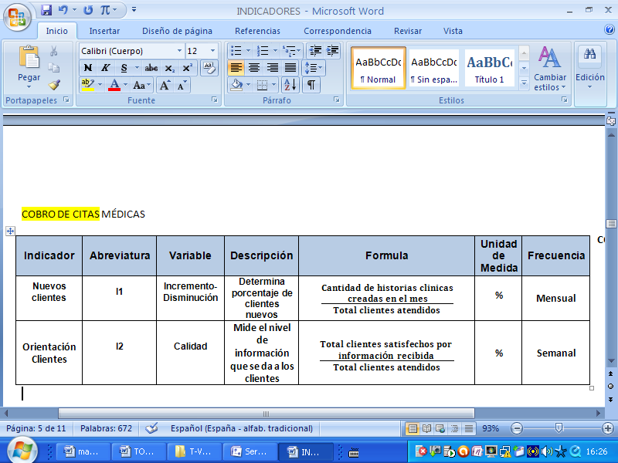
Fuente: Dispensario
Autores: Ana Baque & Jefferson León

Proceso de Preparación

Tabla 3.30 Indicadores proceso de Preparación
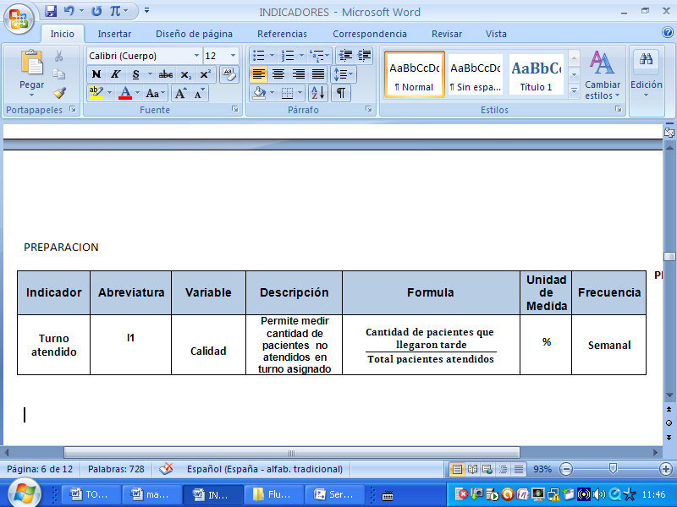
Fuente: Dispensario
Autores: Ana Baque & Jefferson León

Proceso de Emergencia

Tabla 3.31 Indicadores proceso de Emergencia
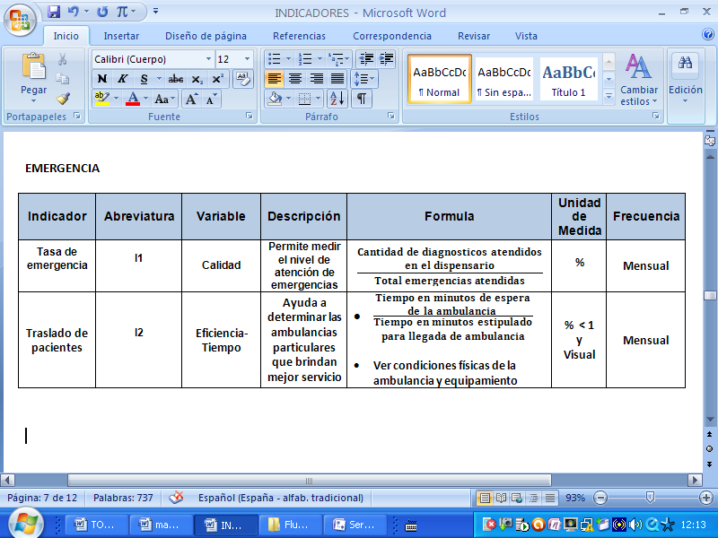
Fuente: Dispensario
Autores: Ana Baque & Jefferson León

Proceso de Almacenaje

Tabla 3.32 Indicadores proceso de Almacenaje
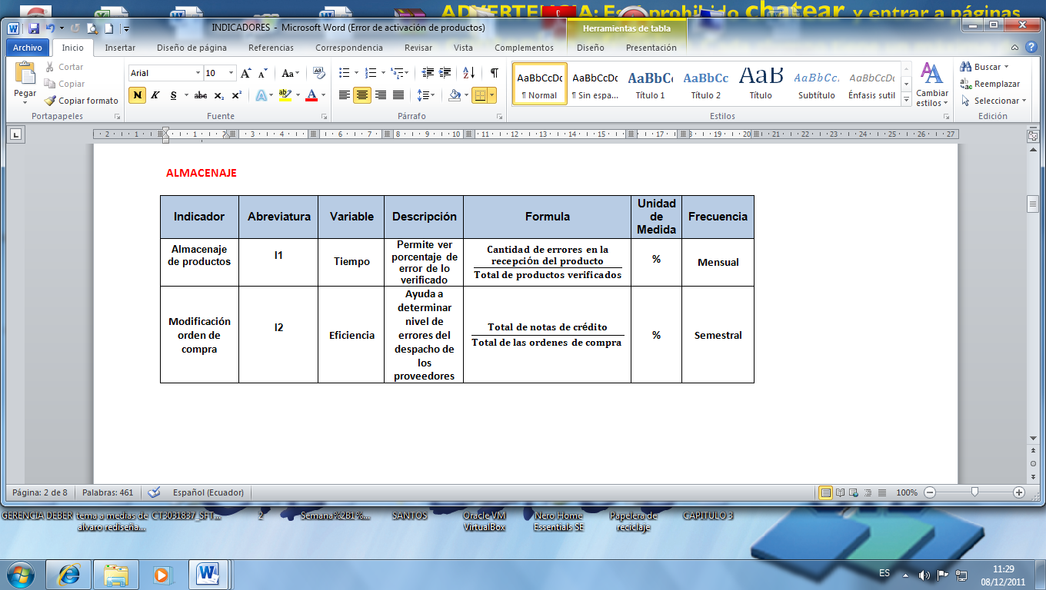
Fuente: Dispensario
Autores: Ana Baque & Jefferson León

Proceso de Rol de pagos

Tabla 3.33 Indicadores proceso de Rol de pagos
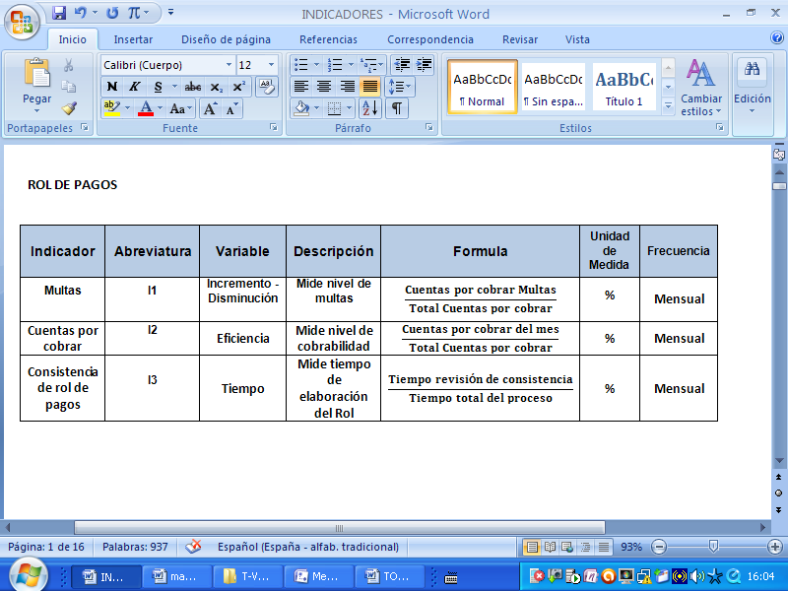
Fuente: Dispensario
Autores: Ana Baque & Jefferson León

Proceso de Acreditación en cuentas

Tabla 3.34 Indicadores proceso de Acreditación de cuentas
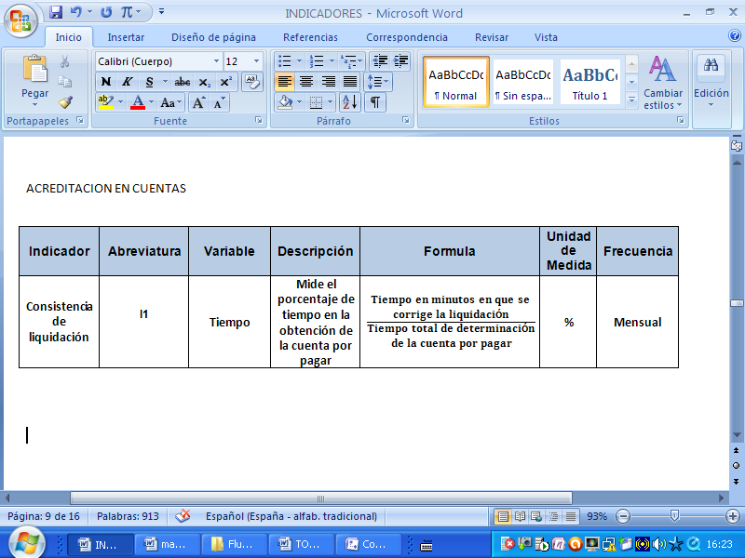
Fuente: Dispensario
Autores: Ana Baque & Jefferson León

Proceso de Inventario de Farmacia

Tabla 3.35 Indicadores proceso de Inventario de Farmacia
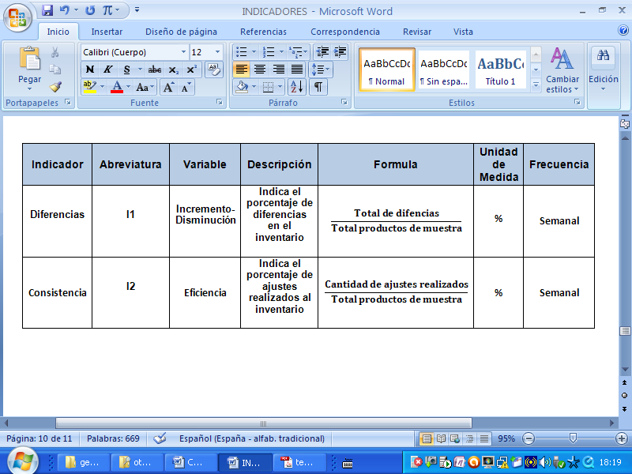
Fuente: Dispensario
Autores: Ana Baque & Jefferson León

Proceso de Inventario Centro de distribución

Tabla 3.36 Indicadores proceso de Inventario de Centro de Distribución
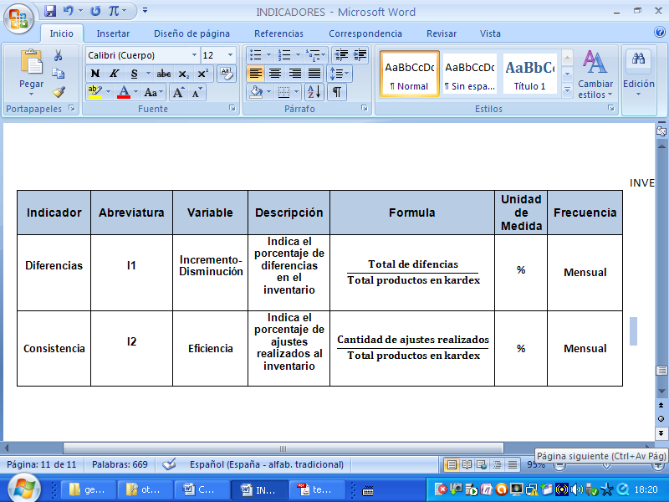
Fuente: Dispensario
Autores: Ana Baque & Jefferson León

Proceso de Selección de personal

Tabla 3.37 Indicadores proceso de Inventario de Selección de Personal
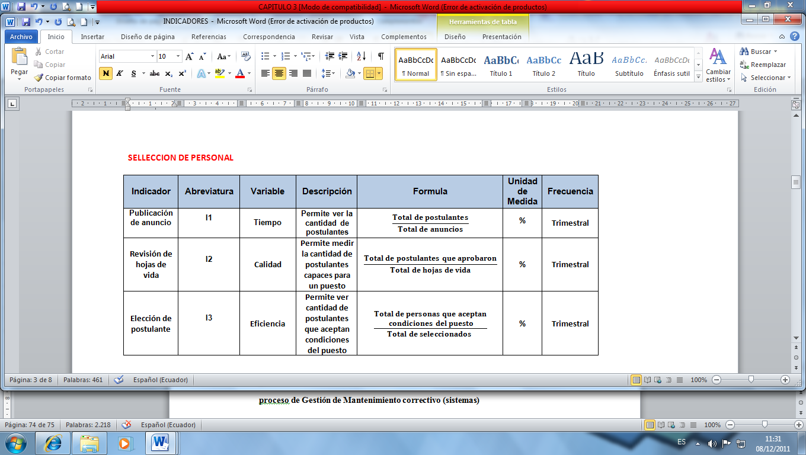
Fuente: Dispensario
Autores: Ana Baque & Jefferson León

Proceso de Inducción

Tabla 3.38 Indicadores proceso de Inducción
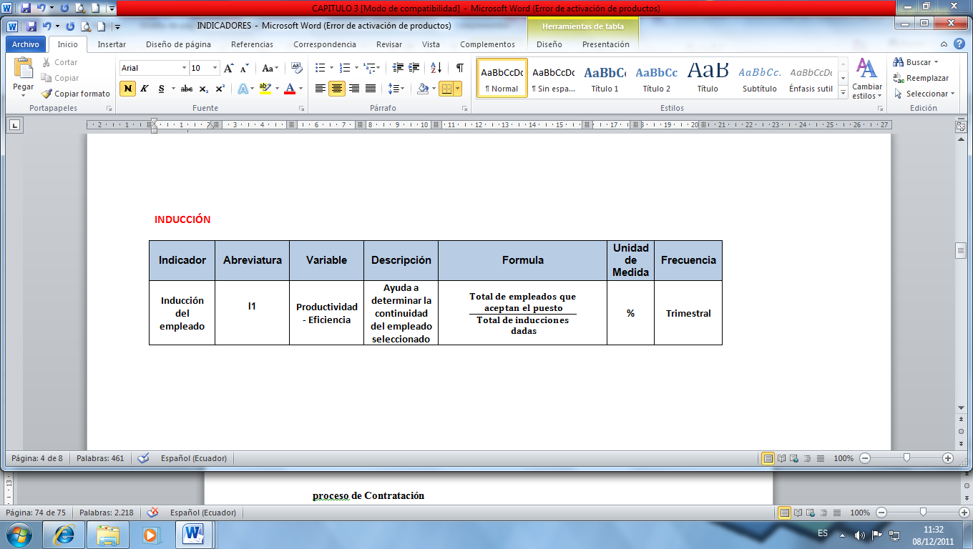
Fuente: Dispensario
Autores: Ana Baque & Jefferson León
Proceso de Gestión de Mantenimiento correctivo (sistemas)

Tabla 3.39 Indicadores proceso de Gestión de Mantenimiento correctivo (sistemas)
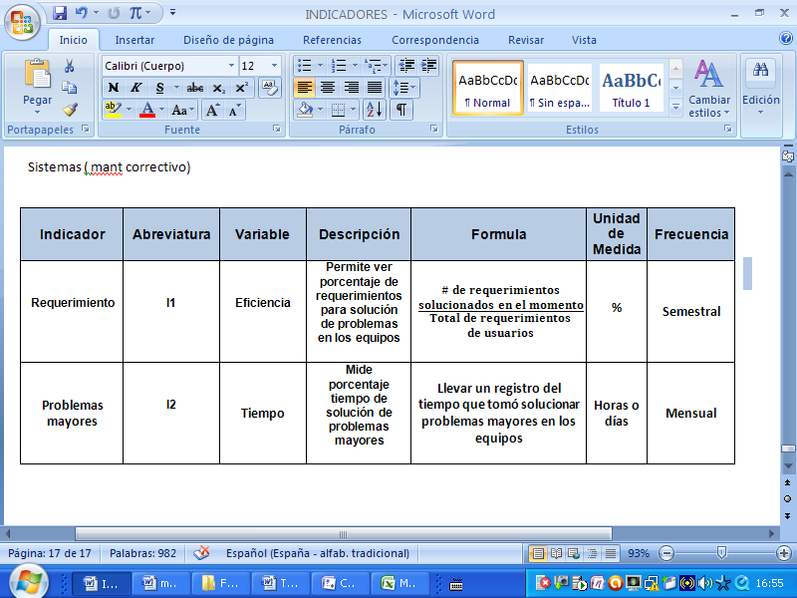
Fuente: Dispensario
Autores: Ana Baque & Jefferson León

Proceso de Gestión de Compra de accesorios

Tabla 3.40 Indicadores proceso de Gestión de Compra de accesorios
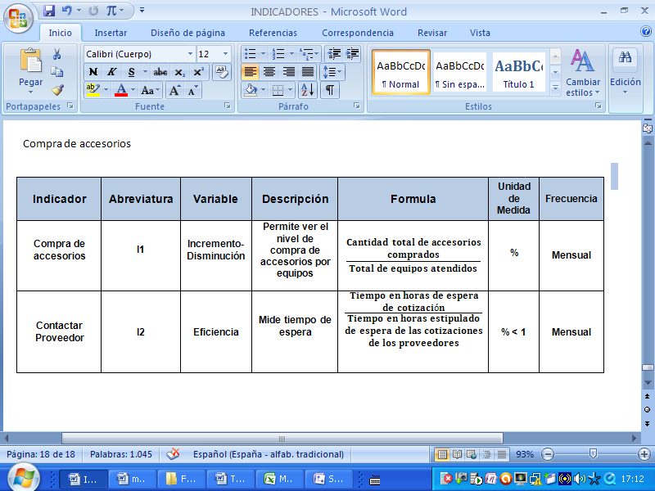
Fuente: Dispensario
Autores: Ana Baque & Jefferson León

Proceso de Gestión de Mantenimiento correctivo (mantenimiento)

Tabla 3.41 Indicadores proceso de Gestión de Mantenimiento correctivo (mantenimiento)
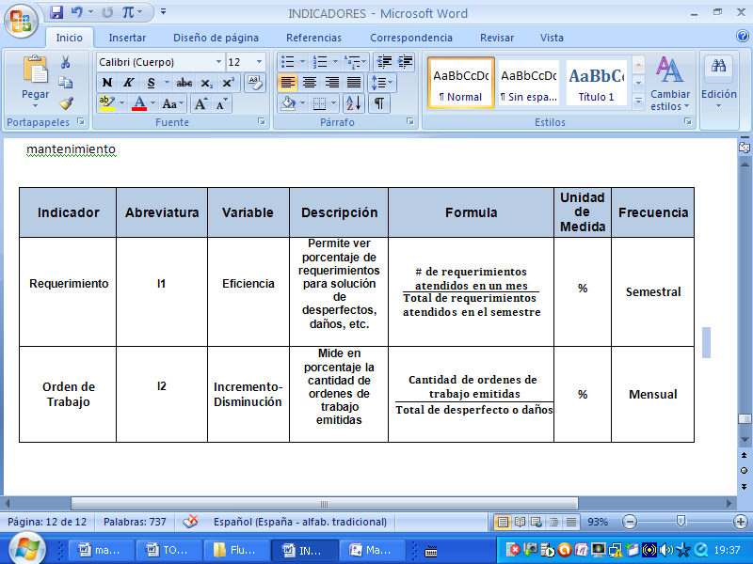
Fuente: Dispensario
Autores: Ana Baque & Jefferson León

    - Identificación de causas y mejora de un problema mediante la implementación de Ishikawa.
Para explicar cómo se usa está herramienta, escogimos el proceso de compra de medicinas, el cual presenta el problema de que dicho proceso no se realiza en el tiempo adecuado y por ello la farmacia y la bodega en ocasiones no tienen las medicinas que los clientes requieren.
      - Identificación de causas

Definición del problema
Gráfico 3.42 Definición del problema
Determinación de los conjuntos de causas
Gráfico 3.43 Determinación de los conjuntos de causas

Identificación de las causas
Gráfico 3.44 Identificación de las causas

Revisión de ideas Gráfico 3.45 Revisión de ideas

      - Diagrama Causa-Efecto Invertido
Selección de las principales causas del problema
Gráfico 3.46 Causa principal 1

Gráfico 3.47 Causa principal 2

Proponer las acciones de mejora
Autorización a destiempo
- No se espere autorización del director general y que el pedido de medicinas a los proveedores se efectué al momento de haber realizado la orden de compra con firma del responsable del proceso que es el Jefe de compras.
- Que la autorización la realice el departamento de contabilidad y financiero, verificando consistencia de la orden de compra, de esta manera se agilita el proceso de compra de medicinas.
Mucho tiempo se espera visita de los proveedores
- Estimar y estipular como política un tiempo de espera de respuesta y visitas de proveedores.
- Reunión con proveedores en determinadas fechas del mes, con el fin de hacer pedidos de medicamentos a medida que se requiera.
- Pedir a los proveedores, que hagan llegar vía mail semanalmente las bonificaciones en medicamentos con las que cuentan, con el objetivo de saber con anterioridad que medicamentos pedir y cuando hacerlo aprovechando así las ofertas y descuentos.

Determinación de las posibles acciones de mejora
Gráfico 3.48 Acciones de mejora 1

Gráfico 3.49 Acciones de mejora 2

Selección de las acciones de mejora a implementar
Para la autorización a destiempo se selecciona la siguiente acción:
Que la autorización la realice el departamento de contabilidad y financiero, verificando consistencia de la orden de compra, de esta manera se agilita el proceso de compra de medicinas.

Para causa de mucho tiempo de espera de los proveedores se selecciona las siguientes acciones:
- Estimar y estipular como política un tiempo de espera de respuesta y visitas de proveedores.
- Reunión con proveedores en determinadas fechas del mes, con el fin de hacer pedidos de medicamentos a medida que se requiera.

CAPITULO 4
CONCLUSIONES Y RECOMENDACIONES

4.1. CONCLUSIONES
Después de diseñar el Sistema de gestión por procesos en nuestro proyecto podemos concluir lo siguiente:
- La situación actual del dispensario no tiene debidamente identificados los procesos que realizan, por lo que la gestión de estos no se da con total eficiencia.

- El direccionamiento estratégico actual necesita retroalimentación y cambios a medida que pase el tiempo o este cambie sus expectativas.

- El direccionamiento estratégico que se propone permitirá a todos los involucrados en la Gestión del Dispensario trabajar hacia el logro de un fin, comprometidos y siendo responsables de las actividades que realicen.

- La Cadena de valor ayuda en la determinación y entendimiento de los procesos claves y de apoyo.

- El Mapa de proceso presenta los procesos de manera sistemática que se realizan empezando por las necesidades del cliente y terminando en la satisfacción del mismo.

- El determinar los procesos críticos (de mayor contribución) para el dispensario permite hacer mejoras en estos mediante un análisis de valor agregado con el fin de reducir los tiempos de ciclo y hacerlos más eficientes. Los procesos críticos son: Atención a pacientes (C.1), Compra de Medicinas (D.1), Compra de Insumos (D.2).

- Los indicadores de gestión propuestos permiten medir la eficiencia de los procesos y poder tomar de cisiones en base a los resultados que de estos se desprendan.

- Al implementar el diagrama de Causa-Efecto (Ishikawa) para determinar las causas de un problema, da una visión más amplia de donde atacar dicho problema y darles solución de acuerdo a la jerarquización de las causas del mismo.

- El Manual de Procesos presenta la estandarización de cada uno de los procesos en el cual informa de las diferentes actividades que se realizan, quienes son los responsables de las mismas y la manera en que deben hacerse, lo que hará que haya un mejor desempeño en las labores del dispensario.

- Con la implementación del sistema de gestión por procesos mejorara significativamente la productividad para la organización ya que se direcciona en agregar mayor valor a la empresa y a los clientes, ya que son su razón de ser.

4.2. RECOMENDACIONES
A continuación se presentan las recomendaciones del proyecto:
- Se recomienda implementar el direccionamiento estratégico propuesto, y hacer retroalimentación del mismo a medida que se vayan cumpliendo los objetivos o metas esperadas.

- Se sugiere capacitar al personal del dispensario en lo que respecta a direccionamiento estratégico y gestión por procesos para que en conjunto con la dirección administrativa trabajen para el logro de los objetivos y la satisfacción de los clientes.

- Se recomienda a la alta dirección hacer un análisis del manual de procesos propuesto y planificar la manera de que los procesos contenidos en él se den a conocer en todas las áreas respectivamente con el fin de que se familiaricen y estos lo implementen.

- Es necesario que a medida que crezca la organización y aumenten sus actividades se retroalimente el manual de procesos, para que este actualizado en todo momento y sirva de guía en la capacitación de personal nuevo que labore en el dispensario.

- En base a los indicares propuestos, se recomienda evaluar la eficiencia de los procesos con el fin de obtener resultados, que ayuden en la toma de decisiones para ver qué actividades se pueden mejorar y que ayuden al buen desempeño de sus labores.

- Se sugiere considerar las mejoras que se hicieron a los procesos de: Atención a pacientes (C.1), Compra de Medicinas (D.1), Compra de Insumos (D.2), ya que ayudarán a mejorar el desempeño de dichos procesos.

En el proceso de Atención a pacientes (C.1), se recomienda que el ingreso de datos de los pacientes en caso de ser nuevos, se dé en su totalidad en el momento que el usuariopaga por la atención médica, y así el médico atenderá directamente su requerimiento y disminuirá el tiempo de ciclo.

En el proceso de Compra de Medicinas (D.1), se recomienda que la aprobación de las órdenes de compra las haga el área de contabilidad y financiero, de esta manera se optimiza tiempo, y la realización del proceso será más eficiente, esto hará que la farmacia y el centro de distribución tengan las medicinas requeridas por los clientes.

En el proceso de Compra de Insumos (D.2), se recomienda que la aprobación de las órdenes de compra las haga el área de contabilidad y financiero, de esta manera se optimiza tiempo, y la realización del proceso será más eficiente, esto permitirá que el área de enfermería cuente con insumos suficientes para realizar su labor, y la demanda esto es mucha ya que una atención importante para los clientes.

- Finalmente se sugiere implementar Ishikawa como una herramienta de ayuda para la identificación de causas y mejoras de problemas que se puedan dar en el desarrollo de los procesos.

ANEXO

Dispensario Médico | MANUAL DE PROCESOS | Versión: 01
 |  | Pág. 2 de 100
CONTENIDO
- Objetivos……..……………………………….………………..……….4
- Alcance……………………………………………………………..…...4
- Definiciones………………………………………………………….…5
- Mapa de Procesos……………………………………………………...7
- Procesos del dispensario…………………………………………….…8
  - Gestión de Cobros (A)………………………………….………8
    - Cobro de exámenes y radiografías (A.1)…………………….…8
Alcance, Responsable, Entradas, Salidas, Recursos, Controles, Diagrama de Flujo, Descripción de las Actividades, Análisis de Valor Agregado, Descripción del Proceso
    - Cobro de citas médicas (A.2)…………………………….…...13
Alcance, Responsable, Entradas, Salidas, Recursos, Controles, Diagrama de Flujo, Descripción de las Actividades, Análisis de Valor Agregado, Descripción del Proceso
  - Gestión de Enfermería (B)…………………….…………...…18
    - Preparación (B.1)………………………………………….…..18
Alcance, Responsable, Entradas, Salidas, Recursos, Controles, Diagrama de Flujo, Descripción de las Actividades, Análisis de Valor Agregado, Descripción del Proceso
    - Emergencia (B.2)…………………….…………………….….23
Alcance, Responsable, Entradas, Salidas, Recursos, Controles, Diagrama de Flujo, Descripción de las Actividades, Análisis de Valor Agregado, Descripción del Proceso
  - Gestión de Atención Médica (C)….…………………….…….28
    - Atención a pacientes (C.1)………………………..…………...28
Alcance, Responsable, Entradas, Salidas, Recursos, Controles, Diagrama de Flujo, Descripción de las Actividades, Análisis de Valor Agregado, Descripción del Proceso
  - Gestión de Compras (D)……………………………………....33
    - Compra de medicinas (D.1)………………………………..….33
Alcance, Responsable, Entradas, Salidas, Recursos, Controles, Diagrama de Flujo, Descripción de las Actividades, Análisis de Valor Agregado, Descripción del Proceso
    - Compra de insumos (D.2)……………………………………..39
Alcance, Responsable, Entradas, Salidas, Recursos, Controles, Diagrama de Flujo, Descripción de las Actividades, Análisis de Valor Agregado, Descripción del Proceso
    - Almacenaje (D.3)……………………………………………...45
Alcance, Responsable, Entradas, Salidas, Recursos, Controles, Diagrama de Flujo, Descripción de las Actividades, Análisis de Valor Agregado, Descripción del Proceso
Dispensario Médico | MANUAL DE PROCESOS | Versión: 01
 |  | Pág. 3 de 100
  - Gestión de Contabilidad y Financiero (E)………………...…50
    - Rol de pagos (E.1).....................................................................50
Alcance, Responsable, Entradas, Salidas, Recursos, Controles, Diagrama de Flujo, Descripción de las Actividades, Análisis de Valor Agregado, Descripción del Proceso
    - Acreditación en cuentas (E.2)………………………………...56
Alcance, Responsable, Entradas, Salidas, Recursos, Controles, Diagrama de Flujo, Descripción de las Actividades, Análisis de Valor Agregado, Descripción del Proceso
    - Inventario de farmacia (E.3)…………………….………….…61
Alcance, Responsable, Entradas, Salidas, Recursos, Controles, Diagrama de Flujo, Descripción de las Actividades, Análisis de Valor Agregado, Descripción del Proceso
    - Inventario centro de distribución (E.4)………………………..66
Alcance, Responsable, Entradas, Salidas, Recursos, Controles, Diagrama de Flujo, Descripción de las Actividades, Análisis de Valor Agregado, Descripción del Proceso
  - Gestión de Recursos Humanos (F)………………….…….….71
    - Selección de personal (F.1)…………….……………………..71
Alcance, Responsable, Entradas, Salidas, Recursos, Controles, Diagrama de Flujo, Descripción de las Actividades, Análisis de Valor Agregado, Descripción del Proceso
    - Inducción (F.2)..........................................................................76
Alcance, Responsable, Entradas, Salidas, Recursos, Controles, Diagrama de Flujo, Descripción de las Actividades, Análisis de Valor Agregado, Descripción del Proceso
    - Contratación (F.3)………………………………….………….81
Alcance, Responsable, Entradas, Salidas, Recursos, Controles, Diagrama de Flujo, Descripción de las Actividades, Análisis de Valor Agregado, Descripción del Proceso
  - Sistemas (G)…………………………………….……...………86
    - Gestión de mantenimiento correctivo (G.1)..............................86
Alcance, Responsable, Entradas, Salidas, Recursos, Controles, Diagrama de Flujo, Descripción de las Actividades, Análisis de Valor Agregado, Descripción del Proceso
    - Gestión de compra de accesorios (G.2)……………….………89
Alcance, Responsable, Entradas, Salidas, Recursos, Controles, Diagrama de Flujo, Descripción de las Actividades, Análisis de Valor Agregado, Descripción del Proceso
  - Mantenimiento (H)………………………………………….....96
    - Gestión de mantenimiento correctivo (H.1)…….…………….96
Alcance, Responsable, Entradas, Salidas, Recursos, Controles, Diagrama de Flujo, Descripción de las Actividades, Análisis de Valor Agregado, Descripción del Proceso
Dispensario Médico | MANUAL DE PROCESOS | Versión: 01
 |  | Pág. 4 de 100

- Objetivos

El principal objetivo de este manual es la estandarización de los procesos del dispensario.
- Guiar al personal en el entendimiento de las actividades en cada uno de los procesos, la forma como deben ser realizados y a quienes se les delega la responsabilidad de los mismos.

- Ayudar en la capacitación de personal nuevo, ya que este manual describe los procesos de manera clara

- Evaluar el desempeño, lo que permite tomar decisiones y mejorar la eficiencia de los procesos.

- Alcance

Este manual presenta el mapa de procesos, diagramas de flujo, entradas, salidas, controles, responsables, indicadores, descripción de los procesos y actividades de cada uno de los procesos.

Dispensario Médico | MANUAL DE PROCESOS | Versión: 01
 |  | Pág. 5 de 100

- Definiciones

Proceso
Conjunto de actividades mutuamente relacionadas o que interactúan, las cuales transforman elementos de entrada en resultados.
Actividad
Conjunto de tareas necesarias para la obtención de un resultado
Sistema
Conjunto de procesos que tienen por finalidad la consecución de un objetivo.
Entradas
Es un producto que proviene de un suministrador (externo o interno); es la salida de otro proceso (precedente en la cadena de valor) o de un “proceso del proveedor” o “del cliente”. La existencia del input es lo que justifica la ejecución sistemática del proceso.
Salidas
Es un producto o servicio que va destinado a un usuario o cliente (externo o interno); la salida final de los procesos de la cadena de valor es una entrada para un “proceso del cliente”.

Dispensario Médico | MANUAL DE PROCESOS | Versión: 01
 |  | Pág. 6 de 100

Mapa de Procesos
El mapa de procesos ofrece una visión general del sistema de gestión en el que representa los componentes que componen al sistema así como sus relaciones principales. Dichas relaciones se indican mediante flechas y registros que representan los flujos de información.
Flujos de Procesos
Es una representación gráfica de la secuencia ordenada de las fases y del flujo de un proceso. Utiliza símbolos, líneas y palabras para mostrar gráficamente una función, que bien puede ser de gestión, de enseñanza o de orientación.
Indicadores de Gestión
Los indicadores de gestión son medidas utilizadas para determinar el éxito de un proyecto o una organización. Son utilizados continuamente para evaluar el desempeño y los resultados.
Manual de Procesos
Colección sistemática de los procesos que indica al personal de la empresa las actividades a ser cumplidas y la forma como deben ser realizadas, ofrece una descripción actualizada, concisa y clara de las actividades contenidas en cada proceso.

Dispensario Médico | MANUAL DE PROCESOS | Versión: 01
 |  | Pág. 7 de 100

- Mapa de Procesos

Dispensario Médico | MANUAL DE PROCESOS | Versión: 01
 |  | Pág. 8 de 100
- Procesos del dispensario
  - Gestión de Cobros (A)
La gestión de cobros se la hace dentro del dispensario y de acuerdo a los requerimientos de los clientes, que pueden ser servicios exámenes y radiografías, citas médicas, o cualquier otro servicio.
    - Cobro de exámenes y radiografías (A.1)
Alcance
El alcance de este proceso es dar a conocer a los clientes los precios de los exámenes y radiografías, atender sus requerimientos, y hacer el cobro en efectivo de los mismos, previo a la atención que recibirá el cliente.
Responsable
Cajero (a)
Entradas
- Orden de examen o radiografía.- Documento emitido por un medico interno o externo que indique lo que el cliente debe hacerse.
- Dinero.- El pago de los servicios debe hacerse en efectivo.
Salidas
El resultado de este proceso es la factura, que incluye el turno asignado al cliente.
Recursos
- Recursos Humanos: 3 cajeros
- Recursos Físicos: Área de caja
- Recursos Tecnológicos: Cuentan con 3 computadoras, 3 impresoras, teléfono y sistema multinet
Controles
- Turnos asignados a los cajeros y cuadre de caja después de terminado el turno
- Procedimientos en la atención al cliente
Dispensario Médico | MANUAL DE PROCESOS | Versión: 01
 |  | Pág. 9 de 100

Diagrama de flujo
Dispensario Médico | MANUAL DE PROCESOS | Versión: 01
 |  | Pág. 10 de 100

Descripción de las Actividades
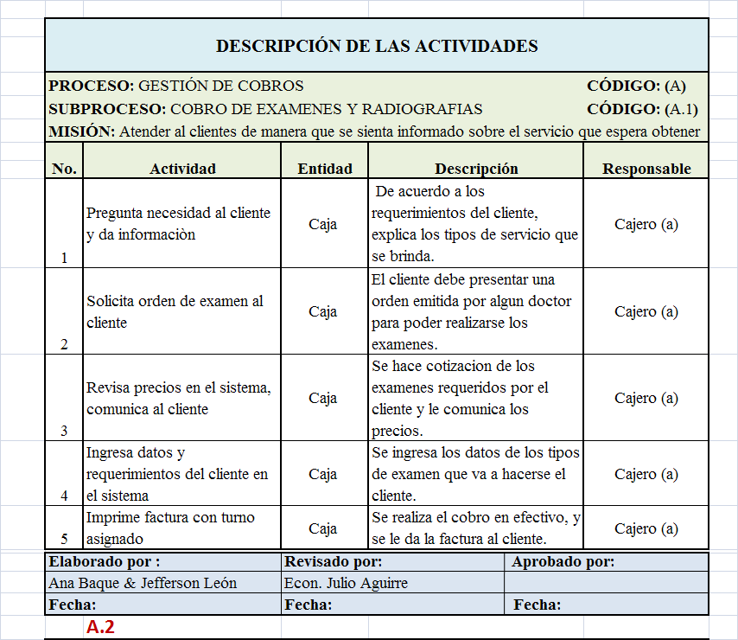

Dispensario Médico | MANUAL DE PROCESOS | Versión: 01
 |  | Pág. 11 de 100

Análisis de Valor Agregado

Dispensario Médico | MANUAL DE PROCESOS | Versión: 01
 |  | Pág. 12 de 100

Descripción del Proceso

Dispensario Médico | MANUAL DE PROCESOS | Versión: 01
 |  | Pág. 13 de 100

    - Cobro de citas médicas (A.2)
Alcance
El alcance de este proceso es atender los requerimientos de los clientes, orientarlos de acuerdo a la atención que solicitan y hacer el cobro en efectivo previo a la atención que recibirán.
Responsable
Cajero (a)
Entradas
- Dinero.- El pago de los servicios debe hacerse en efectivo.
Salidas
El resultado de este proceso es la factura, que incluye el turno asignado al cliente.
Recursos
- Recursos Humanos: 3 cajeros
- Recursos Físicos: Área de caja
- Recursos Tecnológicos: Cuentan con 3 computadoras, 3 impresoras, teléfono y sistema multinet
Controles
- Turnos asignados a los cajeros y cuadre de caja después de terminado el turno
- Procedimientos en la atención al cliente

Dispensario Médico | MANUAL DE PROCESOS | Versión: 01
 |  | Pág. 14 de 100

Diagrama de flujo
Dispensario Médico | MANUAL DE PROCESOS | Versión: 01
 |  | Pág. 15 de 100

Descripción de las Actividades
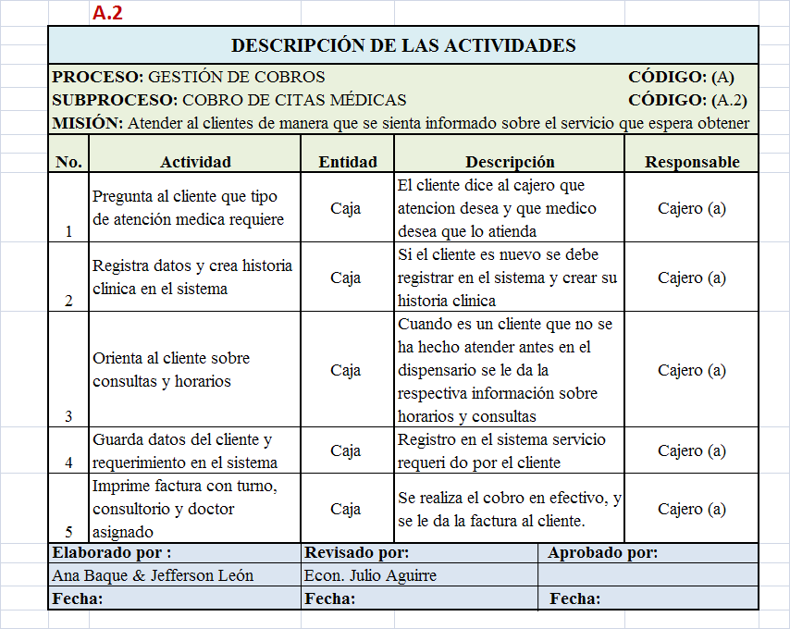

Dispensario Médico | MANUAL DE PROCESOS | Versión: 01
 |  | Pág. 16 de 100

Análisis de Valor Agregado

Dispensario Médico | MANUAL DE PROCESOS | Versión: 01
 |  | Pág. 17 de 100

Descripción del Proceso

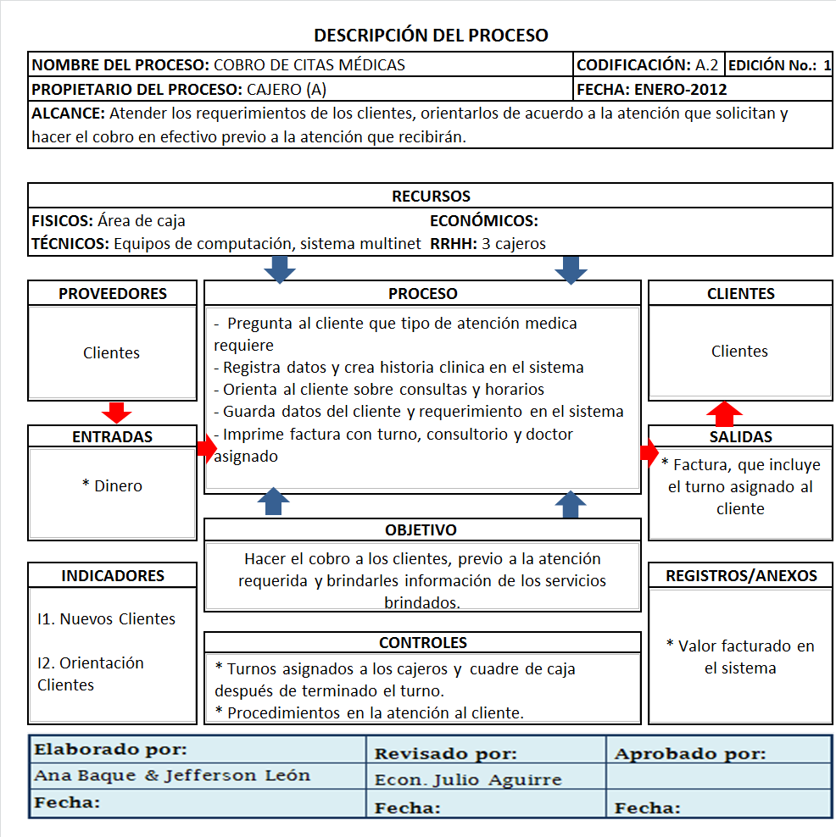

Dispensario Médico | MANUAL DE PROCESOS | Versión: 01
 |  | Pág. 18 de 100

  - Gestión de Enfermería (B)
La gestión de enfermería se la hace dentro del dispensario de acuerdo a turnos asignados en caja, se atiende al cliente previo a la atención médica que solicitaron, en el cual se toma signos vitales y se atienden casos de emergencia.
    - Preparación (B.1)
Alcance
El alcance de este proceso es tomar los signos vitales de los pacientes como son: peso, talla, presión arterial y presión arterial. Los datos obtenidos son ingresados en el sistema.
Responsable
Auxiliar de enfermería
Entradas
- Factura.- Documento emitido en caja.
Salidas
El resultado de este proceso es los datos obtenidos de los signos vitales, los cuales se ingresan en el sistema.
Recursos
- Recursos Humanos: Jefe de enfermería y 6 auxiliares de enfermería
- Recursos Físicos: Área de enfermería
- Recursos Tecnológicos: Cuentan con computadoras con sistema multinet, equipos médicos para tomar signos vitales.
- Recursos Económicos: Lo que representa la utilización de insumos.
Controles
- La jefa y auxiliares de enfermería son las únicas personas autorizadas a tomar los signos vitales e ingresar los datos al sistema.
- Registro de insumos utilizados
Dispensario Médico | MANUAL DE PROCESOS | Versión: 01
 |  | Pág. 19 de 100

Diagrama de flujo
Dispensario Médico | MANUAL DE PROCESOS | Versión: 01
 |  | Pág. 20 de 100

Descripción de las Actividades
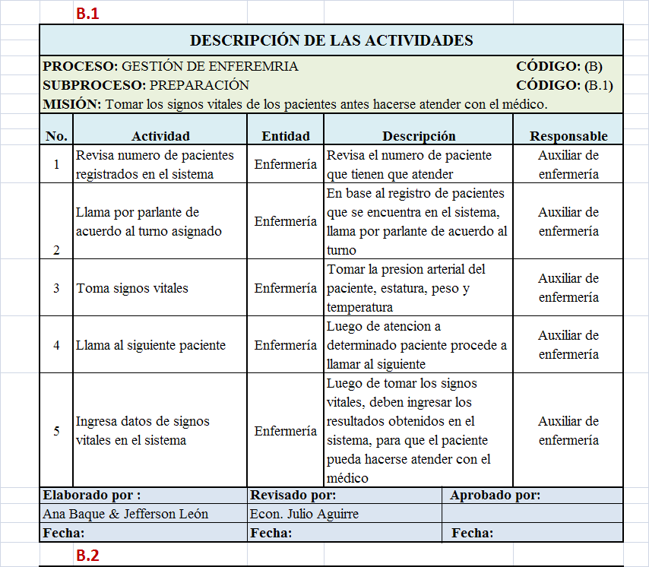

Dispensario Médico | MANUAL DE PROCESOS | Versión: 01
 |  | Pág. 21 de 100

Análisis de Valor Agregado

Dispensario Médico | MANUAL DE PROCESOS | Versión: 01
 |  | Pág. 22 de 100

Descripción del Proceso

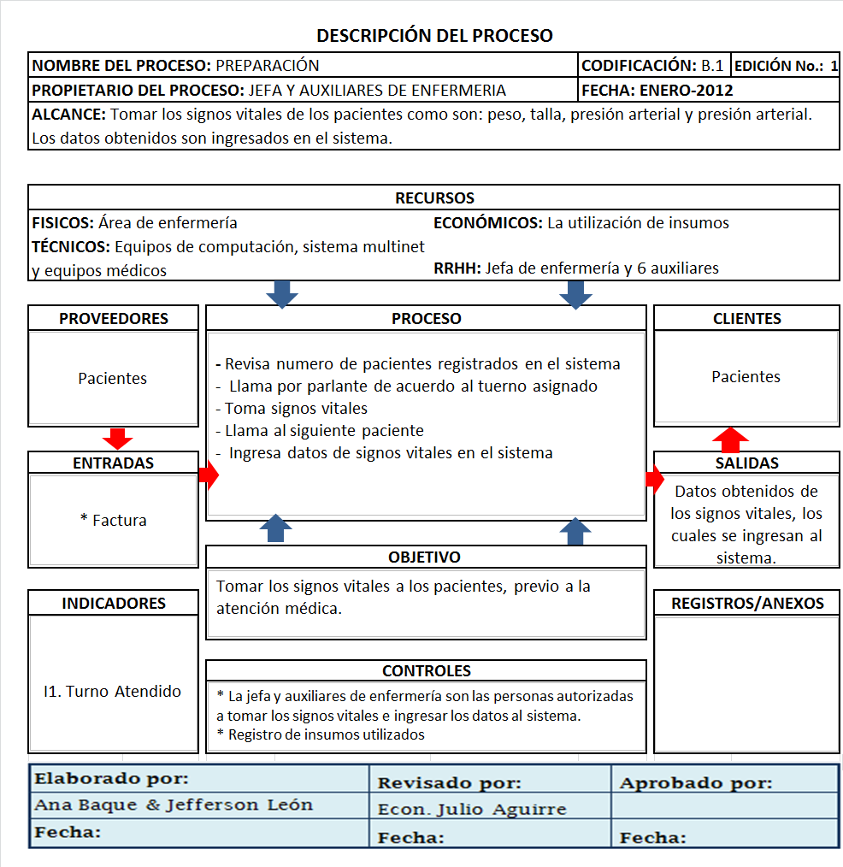

Dispensario Médico | MANUAL DE PROCESOS | Versión: 01
 |  | Pág. 23 de 100

    - Emergencia (B.2)
Alcance
El alcance de este proceso es atender a los pacientes que llegan al dispensario en situaciones de emergencia, dar los primeros auxilios, estabilizar al paciente y en caso de necesidad de hospitalización ayudar en su traslado.
Responsable
Jefe y auxiliares de enfermería.
Entradas
- Información proporcionada por parte de la persona acompañante o del mismo paciente sobre su estado o dolencia.
Salidas
El resultado de este proceso es la estabilización del paciente o informe de traslado a un hospital.
Recursos
- Recursos Humanos: Jefe de enfermería y 6 auxiliares de enfermería
- Recursos Físicos: Área de enfermería, habitación con camillas.
- Recursos Tecnológicos: Cuentan con computadoras con sistema multinet, equipos médicos.
- Recursos Económicos: Lo que representa la utilización de insumos del área en las emergencias.
Controles
- La jefa y auxiliares de enfermería son las únicas personas autorizadas a tomar los signos vitales e ingresar datos al sistema.
- Registro de insumos utilizados en las emergencias.
- No permitir el ingreso a personal no autorizado a la habitación de emergencias.
Dispensario Médico | MANUAL DE PROCESOS | Versión: 01
 |  | Pág. 24 de 100

Diagrama de flujo
Dispensario Médico | MANUAL DE PROCESOS | Versión: 01
 |  | Pág. 25 de 100

Descripción de las Actividades
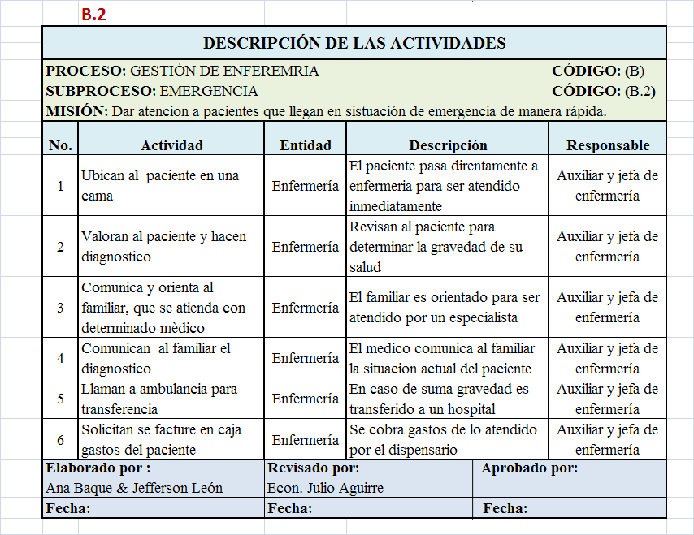

Dispensario Médico | MANUAL DE PROCESOS | Versión: 01
 |  | Pág. 26 de 100

Análisis de Valor Agregado
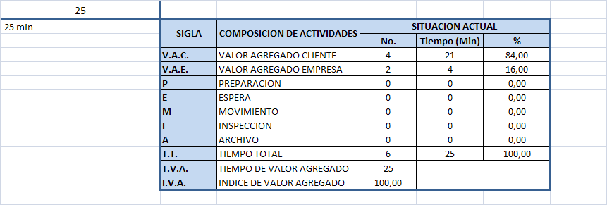

Dispensario Médico | MANUAL DE PROCESOS | Versión: 01
 |  | Pág. 27 de 100

Descripción del Proceso

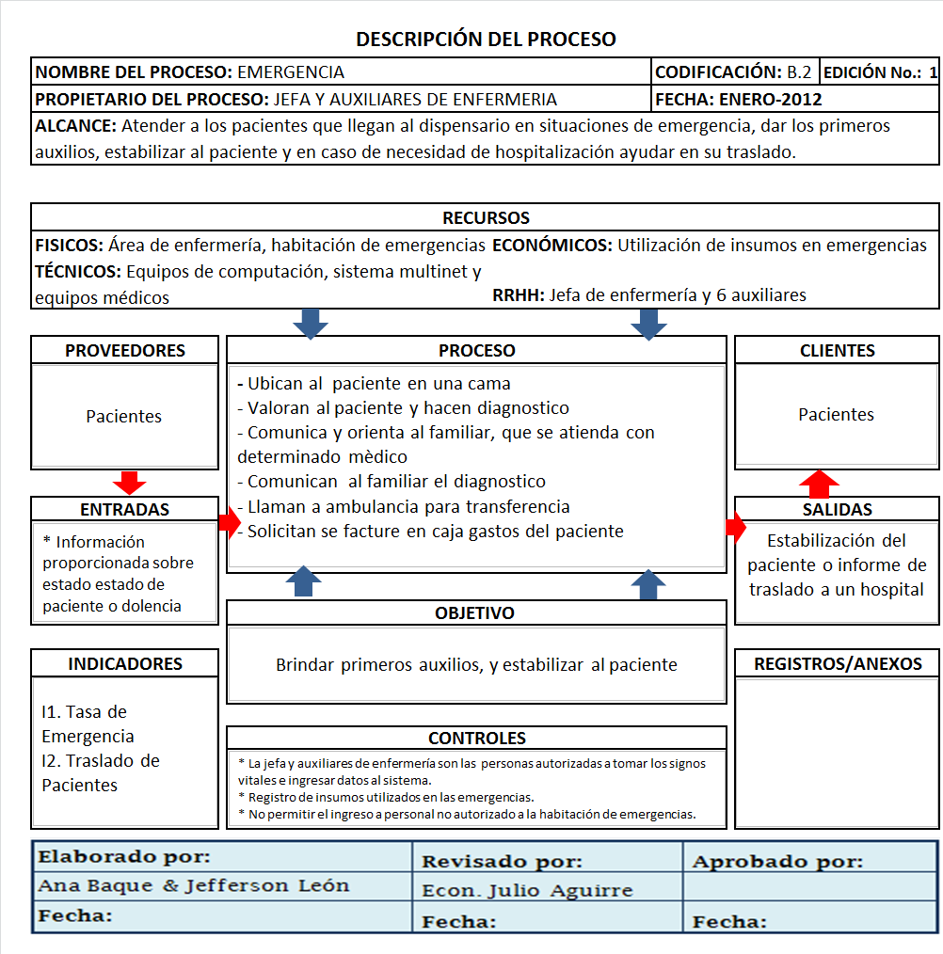

Dispensario Médico | MANUAL DE PROCESOS | Versión: 01
 |  | Pág. 28 de 100

  - Gestión de Atención Médica (C)
La gestión de atención médica se la hace dentro del dispensario de acuerdo a los turnos asignados. Habiendo sido atendidos los pacientes previamente en preparación, se procede a la atención con el médico especialista.
    - Atención a pacientes (C.1)
Alcance
El alcance de este proceso es atender y chequear a los pacientes, hacer diagnostico y recetar los medicamentos correspondientes.
Responsable
Médico
Entradas
- Factura.- Documento emitido en caja.
Salidas
- Diagnostico del médico
- Receta y/o orden de exámenes, radiografías u otra requerimiento que deba hacerse el paciente.
Recursos
- Recursos Humanos: 1 Médico
- Recursos Físicos: Consultorio
- Recursos Tecnológicos: Cuenta con 1 computadora con sistema multinet, e impresora.
- Recursos Económicos: Lo que representa la utilización de insumos.
Controles
- Solo el médico tratante esta autorizado a ingresar diagnostico del paciente en el sistema.
Dispensario Médico | MANUAL DE PROCESOS | Versión: 01
 |  | Pág. 29 de 100

Diagrama de flujo
Dispensario Médico | MANUAL DE PROCESOS | Versión: 01
 |  | Pág. 30 de 100

Descripción de las Actividades
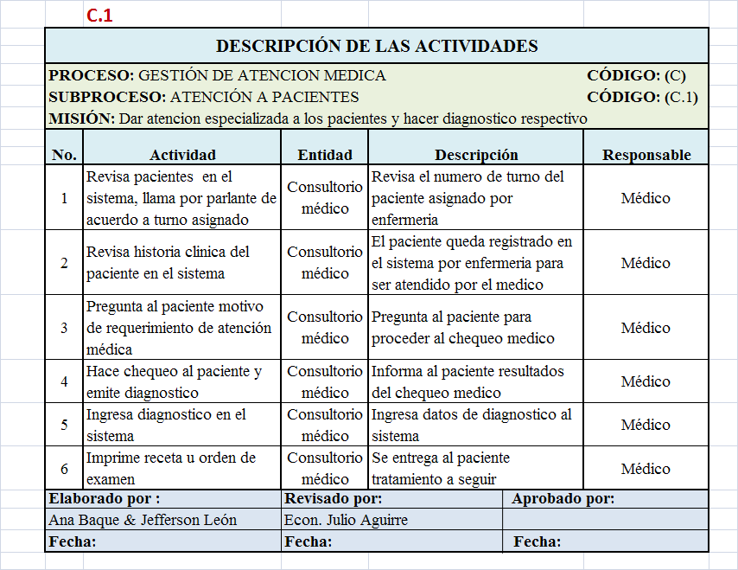

Dispensario Médico | MANUAL DE PROCESOS | Versión: 01
 |  | Pág. 31 de 100

Análisis de Valor Agregado
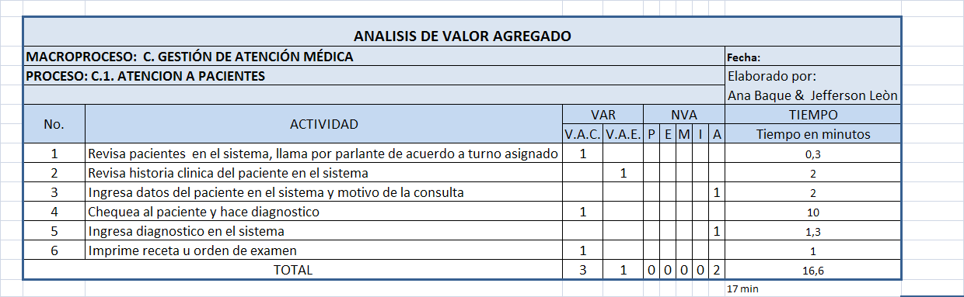
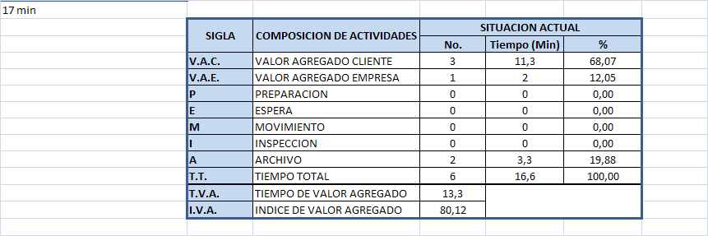

Dispensario Médico | MANUAL DE PROCESOS | Versión: 01
 |  | Pág. 32 de 100

Descripción del Proceso

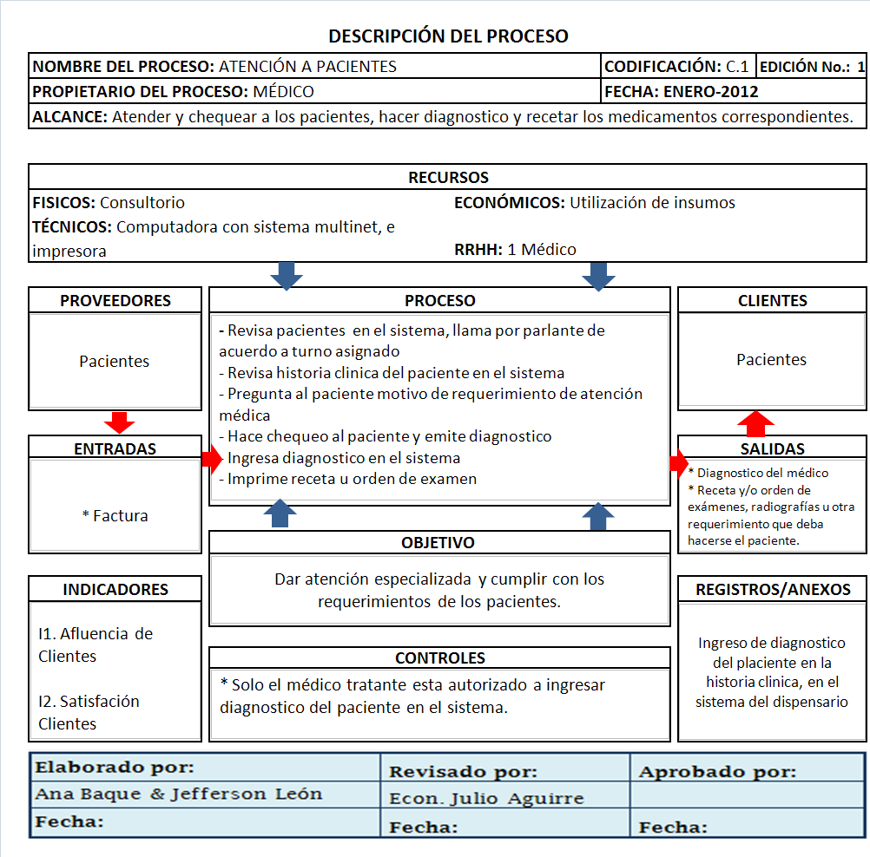

Dispensario Médico | MANUAL DE PROCESOS | Versión: 01
 |  | Pág. 33 de 100
  - Gestión de Compras (D)
La gestión de compras en el dispensario abarca la compra de medicinas, insumos y su respectivo almacenaje en el centro de distribución (bodega), estos procesos son de vital importancia, ya que provee al dispensario lo necesario para la atención al cliente.
    - Compra de medicinas (D.1)
Alcance
El alcance de este proceso es realizar las compras necesarias de medicinas, contactando los mejores proveedores y de esta manera tener stock suficiente en la farmacia y en la bodega.
Responsable
Jefe de Compras
Entradas
- Reporte de ingresos y salidas.- Reporte mensual que muestra el movimiento de los medicamentos en la farmacia.
- Tabla de bonificaciones.- Ofertas o descuentos que dan los proveedores.
- Proforma.- Documento que detalla el precio de los medicamentos
Salidas
La salida de este proceso es la orden de compra, documento en el que se detalla los productos requeridos por el departamento de compras con los precios correspondientes.
Recursos
- Recursos Humanos: Jefe de Compras, Asistente de Compras
- Recursos Físicos: Departamento de Compras
- Recursos Tecnológicos: Cuentan con 2 computadoras con sistema multinet e internet.
- Recursos Económicos: Lo que representa la utilización de suministros de oficinas para este proceso.
Dispensario Médico | MANUAL DE PROCESOS | Versión: 01
 |  | Pág. 34 de 100

Controles
- Manual de funciones.- Indica las funciones de cada una de las personas que trabajan en el departamento.
- Políticas para proveedores.- Elegir proveedores que den mejores ofertas y/o descuentos y calidad en su servicio.
- Procedimientos de compras.- Guía que indica la forma adecuada de hacer las compras de acuerdo a las necesidades.

Dispensario Médico | MANUAL DE PROCESOS | Versión: 01
 |  | Pág. 35 de 100

Diagrama de flujo
Dispensario Médico | MANUAL DE PROCESOS | Versión: 01
 |  | Pág. 36 de 100

Descripción de las Actividades
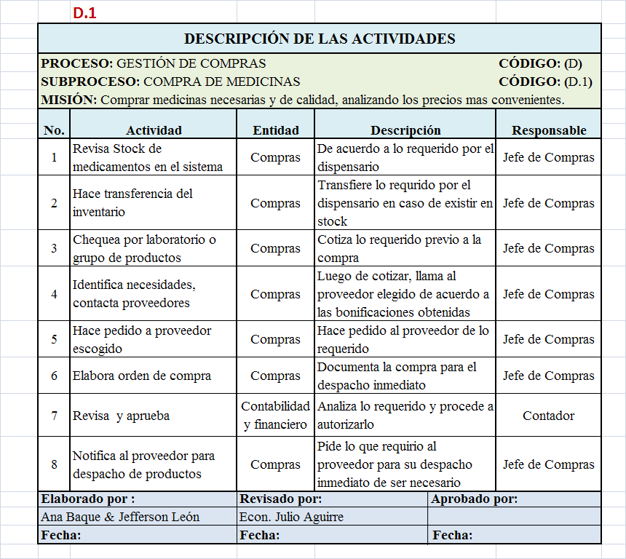

Dispensario Médico | MANUAL DE PROCESOS | Versión: 01
 |  | Pág. 37 de 100

Análisis de Valor Agregado
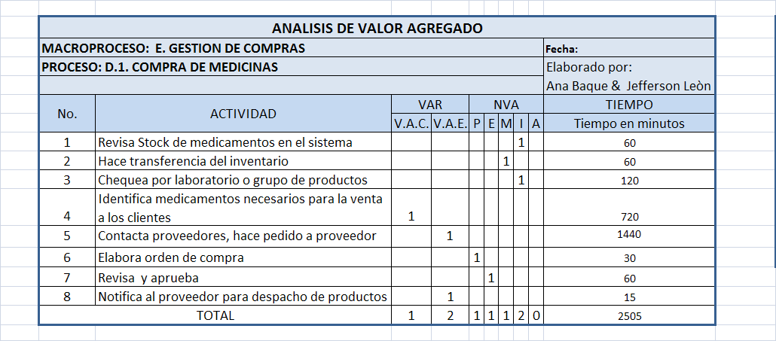

Dispensario Médico | MANUAL DE PROCESOS | Versión: 01
 |  | Pág. 38 de 100

Descripción del Proceso

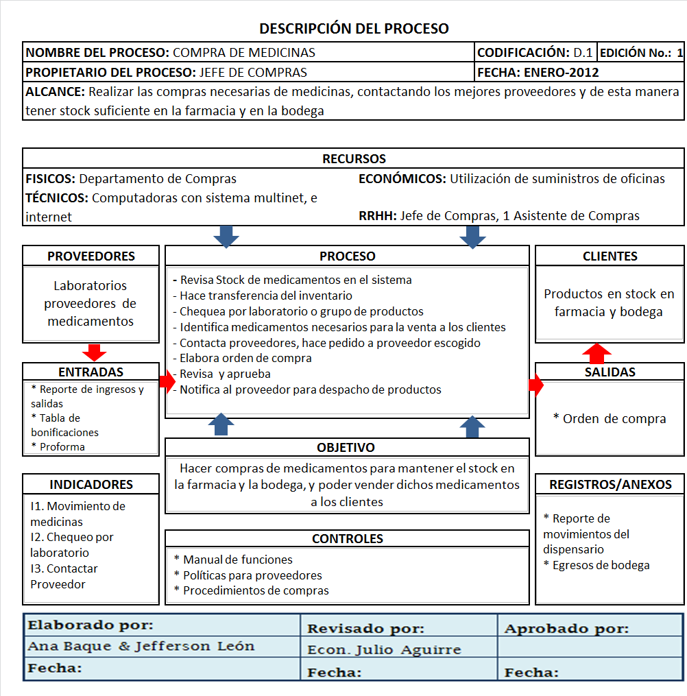

Dispensario Médico | MANUAL DE PROCESOS | Versión: 01
 |  | Pág. 39 de 100

    - Compra de insumos (D.2)
Alcance
El alcance de este proceso es realizar las compras necesarias de insumos, contactando mejores proveedores o distribuidores y de esta manera proveer de insumos necesarios al área de enfermería, laboratorio y tener stock en la bodega.
Responsable
Jefe de Compras
Entradas
- Orden de Requisición.- Documento que detalla el requerimiento de insumos del dispensario.
- Tabla de bonificaciones.- Ofertas o descuentos que dan los proveedores o distribuidores.
- Proforma.- Documento que detalla el precio de los insumos.
Salidas
La salida de este proceso es la orden de compra, documento en el que se detalla los productos requeridos por el departamento de compras con los precios correspondientes.
Recursos
- Recursos Humanos: Jefe de Compras, Asistente de Compras
- Recursos Físicos: Departamento de Compras
- Recursos Tecnológicos: Cuentan con 2 computadoras con sistema multinet e internet.
- Recursos Económicos: Lo que representa la utilización de suministros de oficinas para este proceso.
Controles
- Manual de funciones.- Indica las funciones de cada una de las personas que trabajan en el departamento.
Dispensario Médico | MANUAL DE PROCESOS | Versión: 01
 |  | Pág. 40 de 100

- Políticas para proveedores.- Elegir proveedores o distribuidores que den mejores ofertas y/o descuentos y calidad en su servicio.
- Procedimientos de compras.- Guía que indica la forma adecuada de hacer las compras de acuerdo a las necesidades.

Dispensario Médico | MANUAL DE PROCESOS | Versión: 01
 |  | Pág. 41 de 100

Diagrama de flujo
Dispensario Médico | MANUAL DE PROCESOS | Versión: 01
 |  | Pág. 42 de 100

Descripción de las Actividades
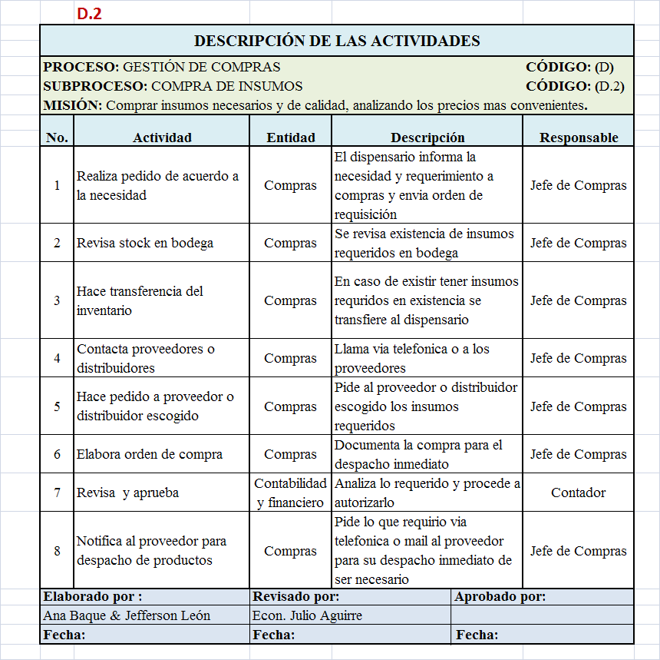

Dispensario Médico | MANUAL DE PROCESOS | Versión: 01
 |  | Pág. 43 de 100

Análisis de Valor Agregado

Dispensario Médico | MANUAL DE PROCESOS | Versión: 01
 |  | Pág. 44 de 100

Descripción del Proceso

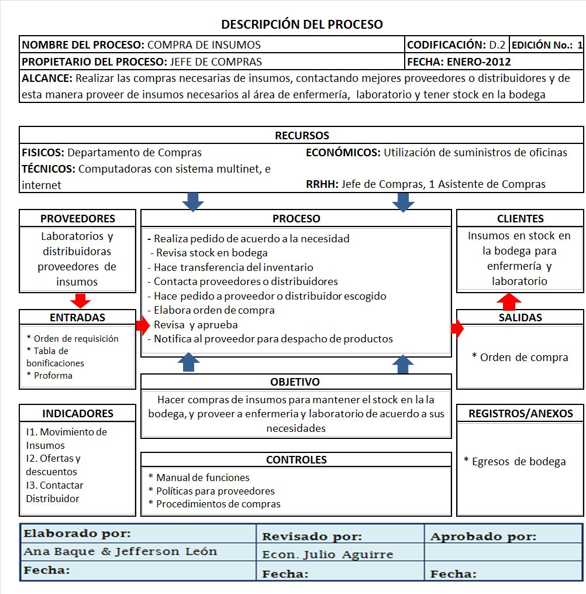

Dispensario Médico | MANUAL DE PROCESOS | Versión: 01
 |  | Pág. 45 de 100

    - Almacenaje (D.3)
Alcance
El alcance de este proceso es almacenar los medicamentos e insumos en el centro de distribución (bodega), verificando la consistencia, fechas y lo que ingrese, sea lo que este reflejado en la orden de compra y en la factura.
Responsable
Bodeguero
Entradas
- Orden de compra.- Documento en el que se detalla los productos requeridos por el departamento de compras con los precios correspondientes.
- Factura.- Documento en el que consta los precios de los medicamentos y el valor total a pagar.
Salidas
La salida de este proceso es el almacenamiento de los medicamentos e insumos, el cual consta en documento de ingreso a bodega.
Recursos
- Recursos Humanos: Bodeguero
- Recursos Físicos: Área del Centro de distribución(bodega)
- Recursos Tecnológicos: Cuentan con 1 computadoras con sistema multinet.
Controles
- Manual de funciones.- Indica las funciones de cada una de las personas que trabajan en el departamento.
- Procedimientos de bodega.- Guía que indica la forma adecuada de hacer el almacenamiento en la bodega.

Dispensario Médico | MANUAL DE PROCESOS | Versión: 01
 |  | Pág. 46 de 100

Diagrama de flujo
Dispensario Médico | MANUAL DE PROCESOS | Versión: 01
 |  | Pág. 47 de 100

Descripción de las Actividades
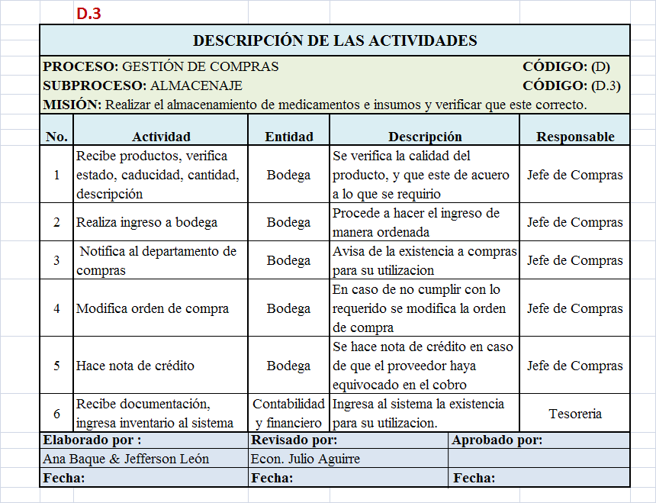

Dispensario Médico | MANUAL DE PROCESOS | Versión: 01
 |  | Pág. 48 de 100

Análisis de Valor Agregado
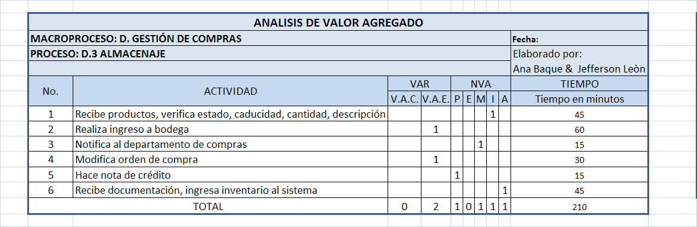
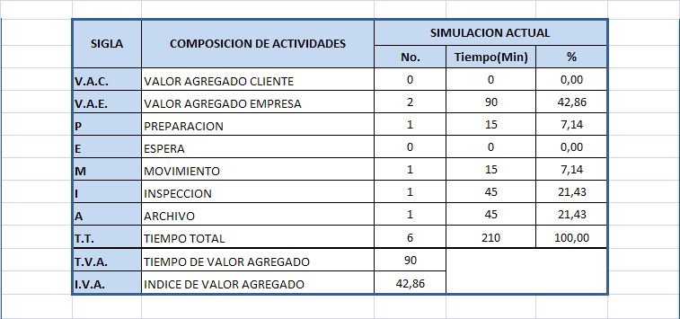

Dispensario Médico | MANUAL DE PROCESOS | Versión: 01
 |  | Pág. 49 de 100

Descripción del Proceso

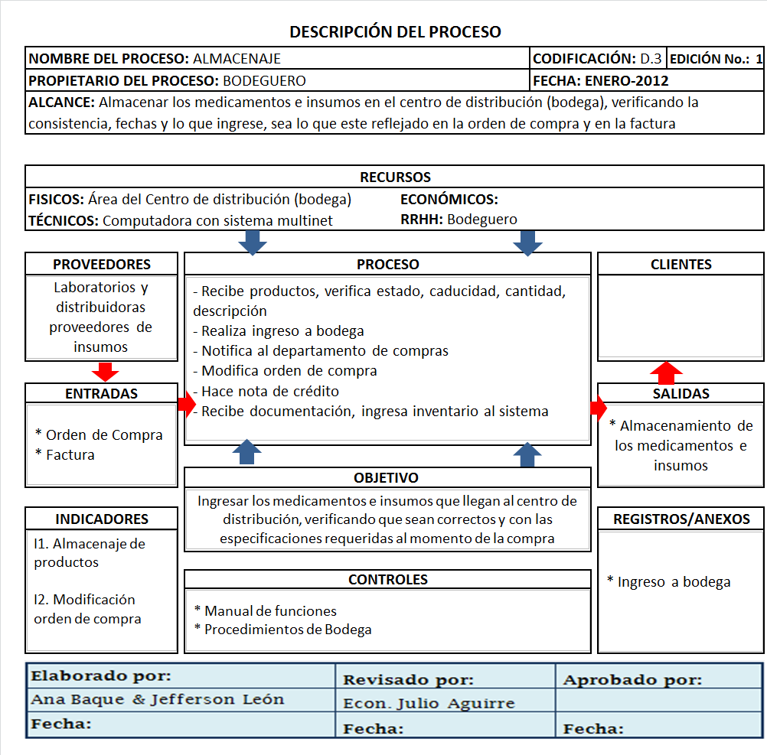

Dispensario Médico | MANUAL DE PROCESOS | Versión: 01
 |  | Pág. 50 de 100
  - Gestión de Contabilidad y Financiero (E)
La gestión de contabilidad y financiero abarca la realización de rol de pagos, acreditación en cuentas y los inventarios, estos procesos son efectuados en el departamento de contabilidad, que además se encarga de la parte financiera.
    - Rol de pagos (E.1)
Alcance
El alcance de este proceso es realizar y emitir mensualmente los roles de pagos de los empleados con el respectivo detalle del sueldo y descuentos en caso de haberlo.
Responsable
Tesorería
Entradas
- Cuentas por cobrar a empleados
  - Prestamos
  - Farmacia
  - Atención médica
- Registro de multas por atrasos.- Se cobra un porcentaje como multa por cada atraso de los empleados.
Salidas
La salida de este proceso es el rol de pagos para cada uno de los empleados.
Recursos
- Recursos Humanos: Persona encargada de tesorería
- Recursos Físicos: Departamento de Contabilidad
- Recursos Tecnológicos: Cuenta con 1 computadoras con sistema multinet.
- Recursos Económicos: Lo que representa la utilización de suministros de oficinas para este proceso.
Dispensario Médico | MANUAL DE PROCESOS | Versión: 01
 |  | Pág. 51 de 100

Controles
- Manual de funciones.- Indica las funciones de cada una de las personas que trabajan en el departamento.
- Políticas y procedimientos del departamento de Contabilidad.

Dispensario Médico | MANUAL DE PROCESOS | Versión: 01
 |  | Pág. 52 de 100

Diagrama de flujo
Dispensario Médico | MANUAL DE PROCESOS | Versión: 01
 |  | Pág. 53 de 100

Descripción de las Actividades
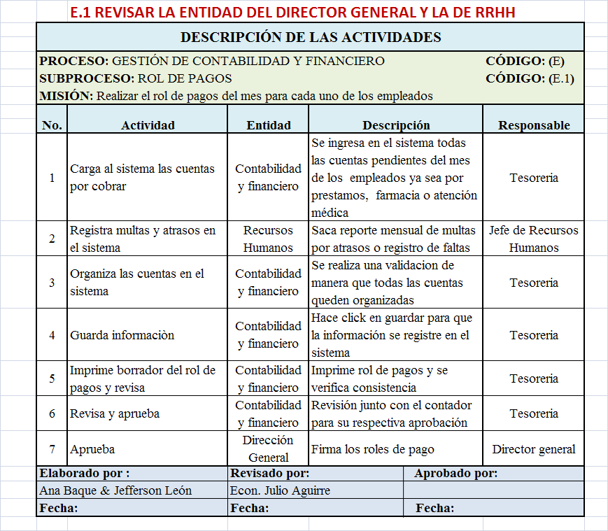

Dispensario Médico | MANUAL DE PROCESOS | Versión: 01
 |  | Pág. 54 de 100

Análisis de Valor Agregado
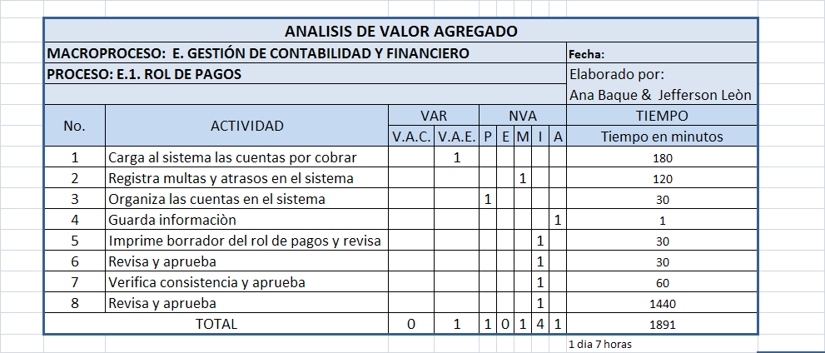
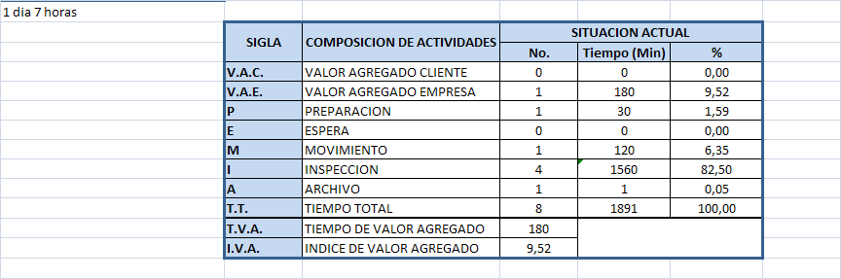

Dispensario Médico | MANUAL DE PROCESOS | Versión: 01
 |  | Pág. 55 de 100

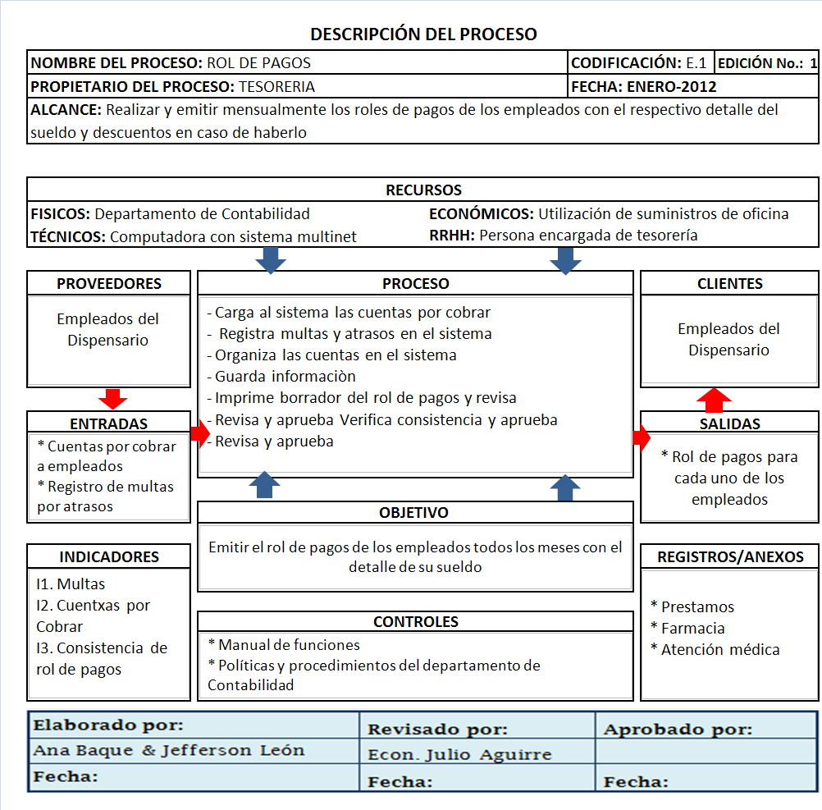

Dispensario Médico | MANUAL DE PROCESOS | Versión: 01
 |  | Pág. 56 de 100

    - Acreditación en cuentas (E.2)
Alcance
El alcance de este proceso es realizar la acreditación de los sueldos de los empleados y médicos en sus respectivas cuentas del banco.
Responsable
Contador
Entradas
- Liquidación
- File de crédito del rol de pagos
Salidas
La salida de este proceso es la acreditación en las cuentas de los empleados y de los médicos.
Recursos
- Recursos Humanos: Contador
- Recursos Físicos: Departamento de Contabilidad
- Recursos Tecnológicos: Cuenta con 1 computadoras con sistema multinet.
- Recursos Económicos: Lo que representa la utilización de suministros de oficinas para este proceso.
Controles
- Manual de funciones.- Indica las funciones de cada una de las personas que trabajan en el departamento.
- Políticas y procedimientos del departamento de Contabilidad.

Dispensario Médico | MANUAL DE PROCESOS | Versión: 01
 |  | Pág. 57 de 100

Diagrama de flujo
Dispensario Médico | MANUAL DE PROCESOS | Versión: 01
 |  | Pág. 58 de 100

Descripción de las Actividades
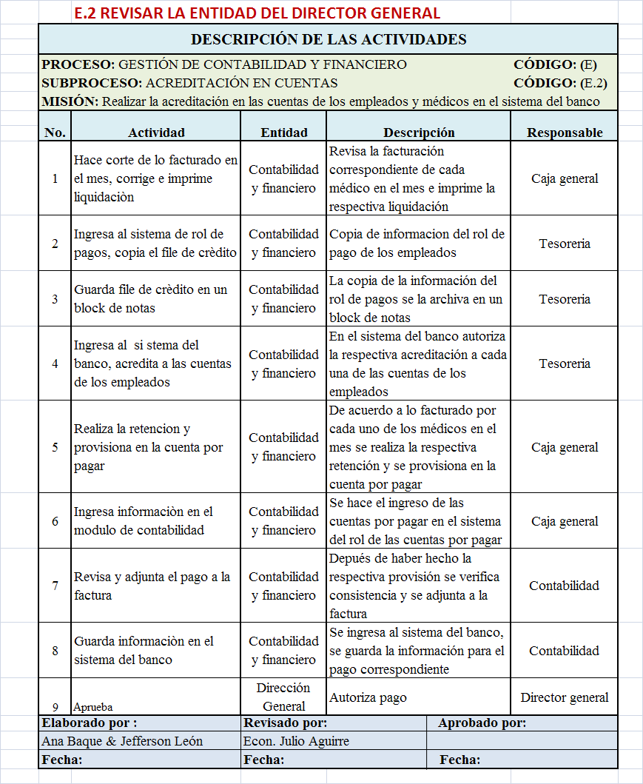
Dispensario Médico | MANUAL DE PROCESOS | Versión: 01
 |  | Pág. 59 de 100

Análisis de Valor Agregado
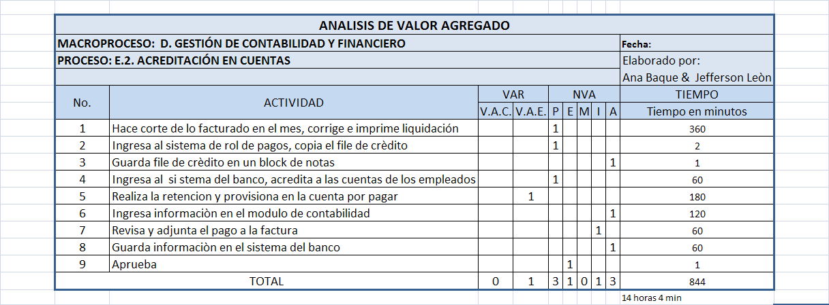

Dispensario Médico | MANUAL DE PROCESOS | Versión: 01
 |  | Pág. 60 de 100

Descripción del Proceso

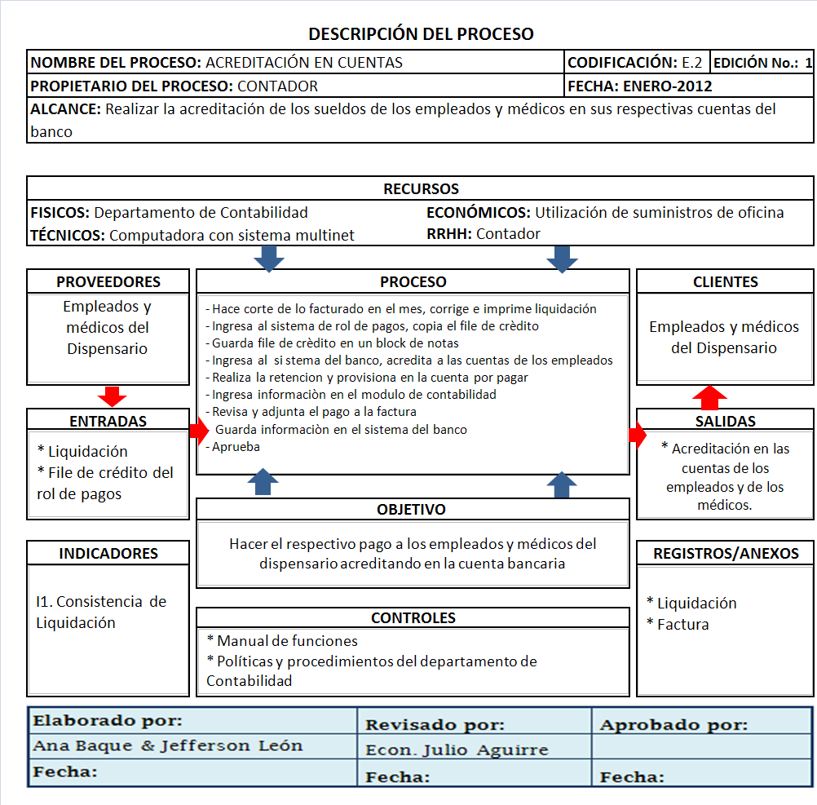

Dispensario Médico | MANUAL DE PROCESOS | Versión: 01
 |  | Pág. 61 de 100

    - Inventario de farmacia (E.3)

Alcance
El alcance de este proceso es hacer el inventario de la farmacia mensualmente, verificando su existencia física con lo que registra el sistema, y determinar razones en caso de haber diferencias.
Responsable
Control Interno
Entradas
- Cien productos de muestra
- Existencia del inventario en el sistema
Salidas
La salida de este proceso es el informe del inventario realizado.
Recursos
- Recursos Humanos: Persona encargada del control interno
- Recursos Físicos: Departamento de Contabilidad
- Recursos Tecnológicos: Cuenta con 1 computadoras con sistema multinet.
- Recursos Económicos: Lo que representa la utilización de suministros de oficinas para este proceso.
Controles
- Manual de funciones.- Indica las funciones de cada una de las personas que trabajan en el departamento.
- Políticas y procedimientos del departamento de Contabilidad.

Dispensario Médico | MANUAL DE PROCESOS | Versión: 01
 |  | Pág. 62 de 100

Diagrama de flujo
Dispensario Médico | MANUAL DE PROCESOS | Versión: 01
 |  | Pág. 63 de 100

Descripción de las Actividades
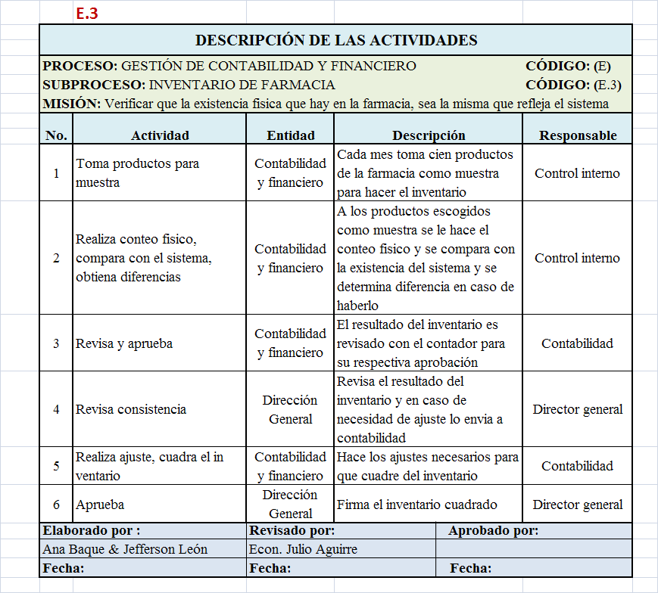

Dispensario Médico | MANUAL DE PROCESOS | Versión: 01
 |  | Pág. 64 de 100

Análisis de Valor Agregado
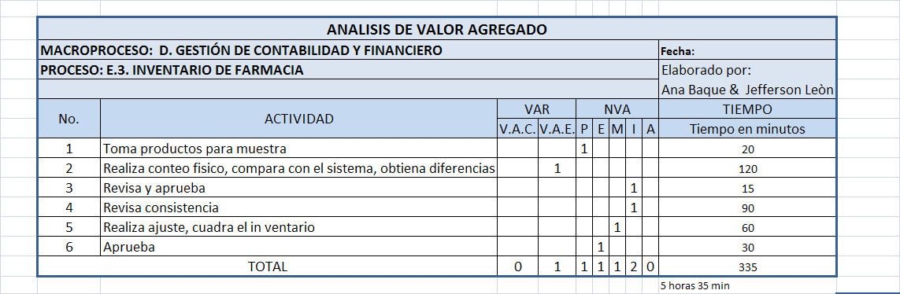
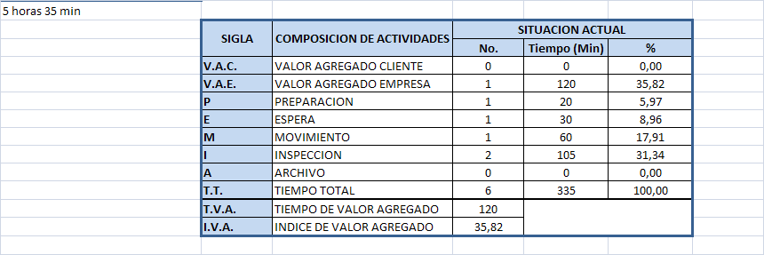

Dispensario Médico | MANUAL DE PROCESOS | Versión: 01
 |  | Pág. 65 de 100

Descripción del Proceso
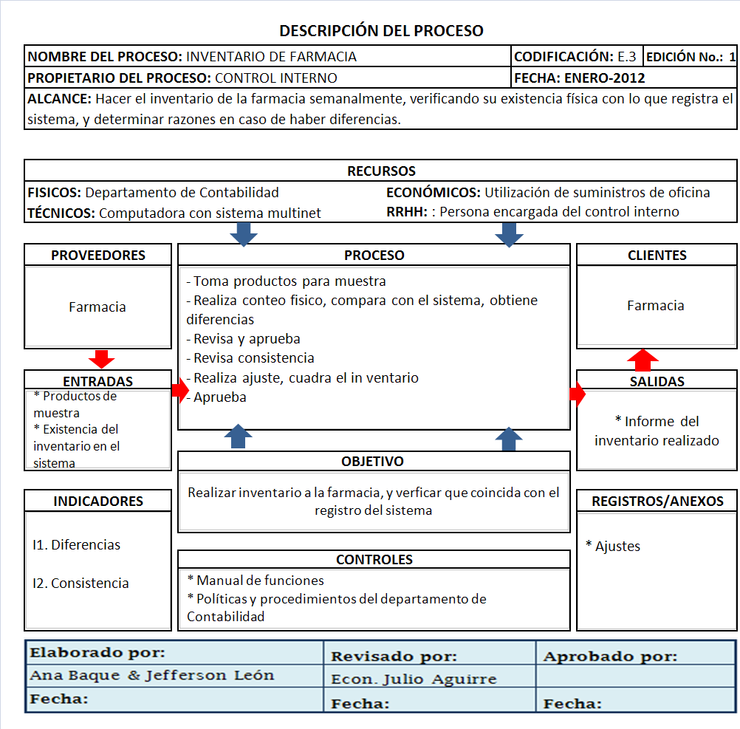

Dispensario Médico | MANUAL DE PROCESOS | Versión: 01
 |  | Pág. 66 de 100

    - Inventario centro de distribución (E.4)
Alcance
El alcance de este proceso es hacer el inventario del centro de distribución (bodega), verificando su existencia física con lo que registra el sistema, y determinar razones en caso de haber diferencias.
Responsable
Control Interno
Entradas
- Existencia física del centro de distribución (bodega)
- Kardex
Salidas
La salida de este proceso es el informe del inventario realizado.
Recursos
- Recursos Humanos: Persona encargada del control interno
- Recursos Físicos: Departamento de Contabilidad
- Recursos Tecnológicos: Cuenta con 1 computadoras con sistema multinet.
- Recursos Económicos: Lo que representa la utilización de suministros de oficinas para este proceso.
Controles
- Manual de funciones.- Indica las funciones de cada una de las personas que trabajan en el departamento.
- Políticas y procedimientos del departamento de Contabilidad.

Dispensario Médico | MANUAL DE PROCESOS | Versión: 01
 |  | Pág. 67 de 100

Diagrama de flujo
Dispensario Médico | MANUAL DE PROCESOS | Versión: 01
 |  | Pág. 68 de 100

Descripción de las Actividades
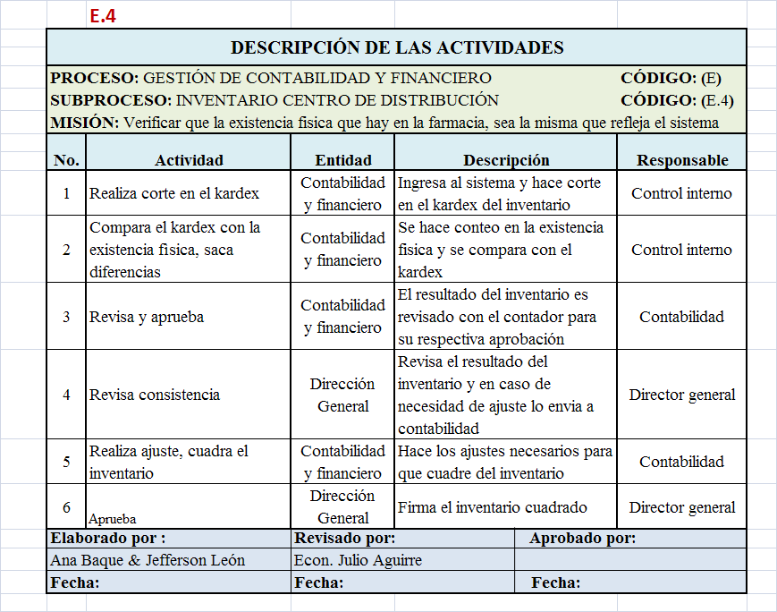

Dispensario Médico | MANUAL DE PROCESOS | Versión: 01
 |  | Pág. 69 de 100

Análisis de Valor Agregado
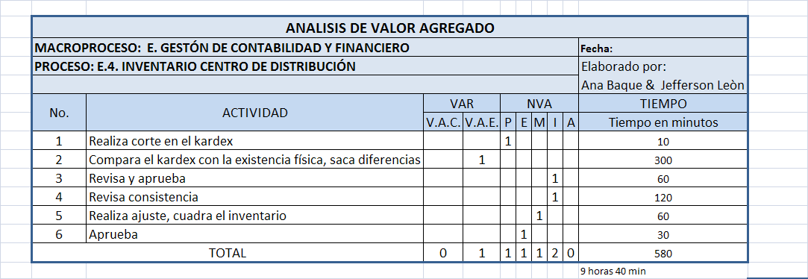
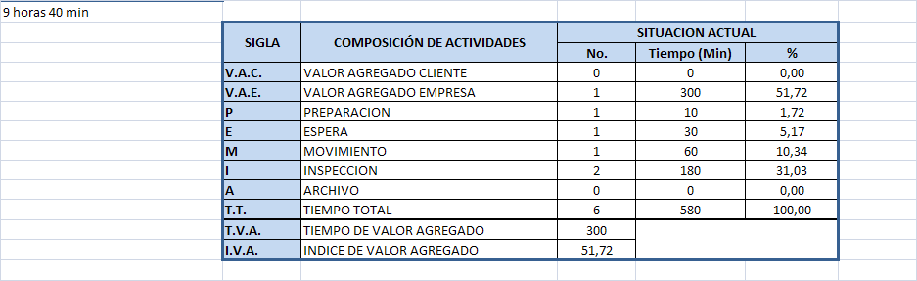

Dispensario Médico | MANUAL DE PROCESOS | Versión: 01
 |  | Pág. 70 de 100

Descripción del Proceso

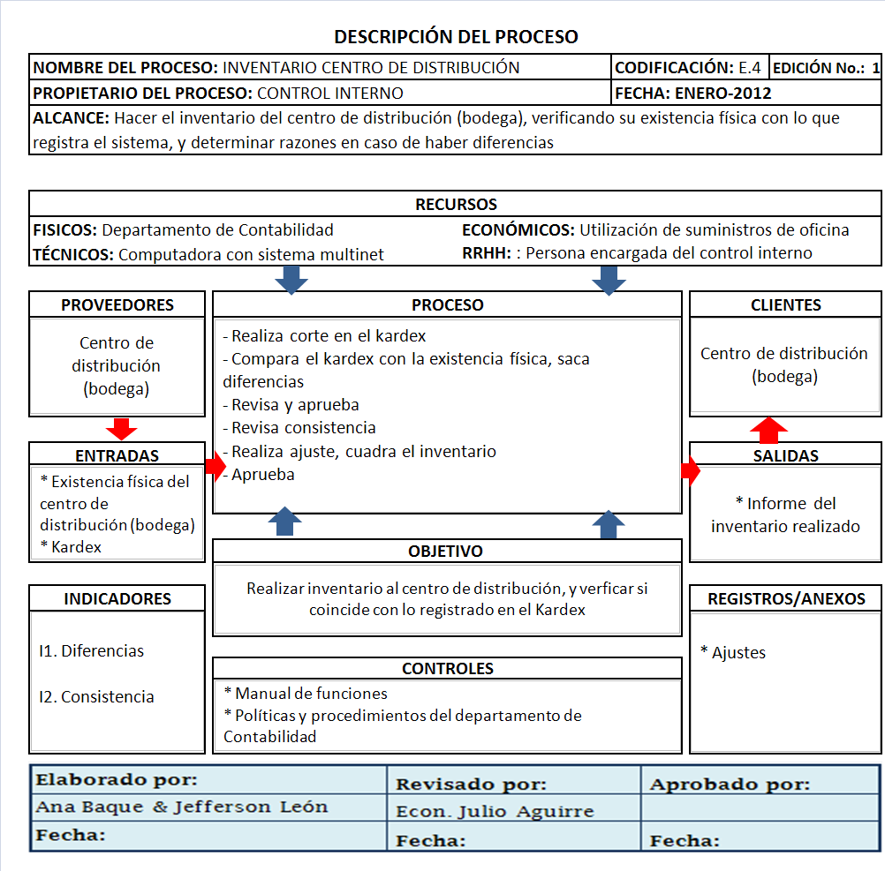

Dispensario Médico | MANUAL DE PROCESOS | Versión: 01
 |  | Pág. 71 de 100
  - Gestión de Recursos Humanos (F)
La gestión de recursos humanos abarca la selección de personal, inducción y la respectiva contratación, estos procesos están a cargo del jefe de recursos humanos.
    - Selección de personal (F.1)
Alcance
El alcance de este proceso es reclutar personal idóneo, de acuerdo a los requerimientos del puesto vacante, seleccionar a tres candidatos y elegir al que cumpla más con las especificaciones requeridas.
Responsable
Jefe de Recursos Humanos
Entradas
- Anuncio de puesto vacante.- Se hace internamente, y se hace publicación en una pagina web
- Hoja de vida.- Se la recepta en el departamento de RRHH y vía mail.
Salidas
La salida de este proceso es la selección de la persona apta para el puesto.
Recursos
- Recursos Humanos: Jefe de Recursos Humanos
- Recursos Físicos: Departamento de Recursos Humanos
- Recursos Tecnológicos: Cuenta con 1 computadora con sistema multinet.
- Recursos Económicos: Lo que representa la utilización de suministros de oficinas para este proceso.
Controles
- Manual de funciones.- Indica las funciones que debe realizar RRHH.
- Políticas y procedimientos del departamento de RRHH.
Dispensario Médico | MANUAL DE PROCESOS | Versión: 01
 |  | Pág. 72 de 100

Diagrama de flujo
Dispensario Médico | MANUAL DE PROCESOS | Versión: 01
 |  | Pág. 73 de 100

Descripción de las Actividades
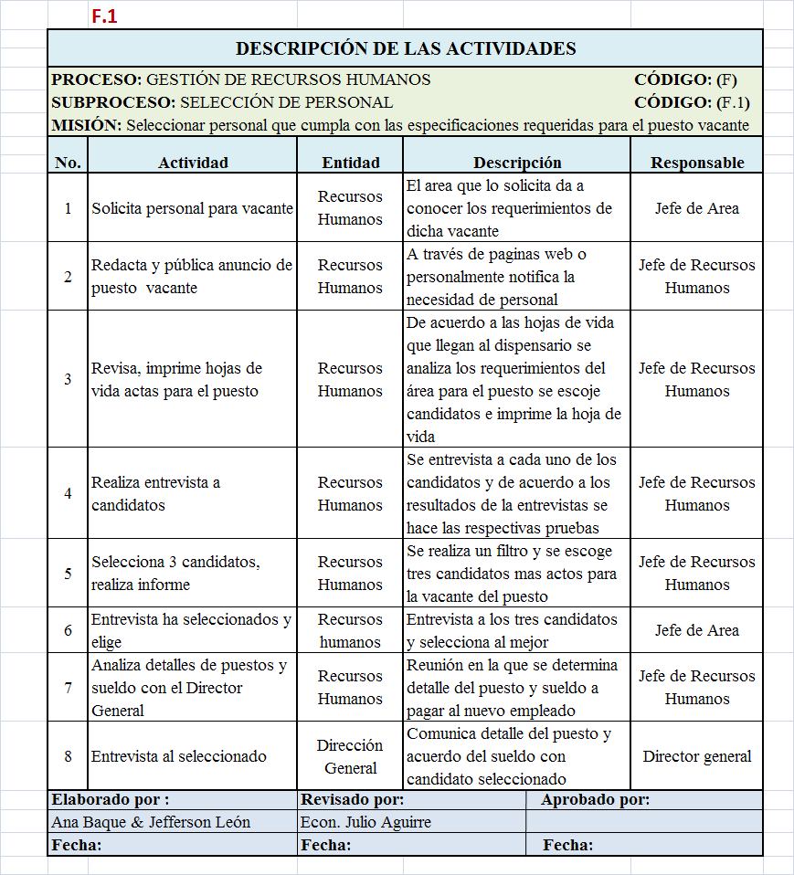

Dispensario Médico | MANUAL DE PROCESOS | Versión: 01
 |  | Pág. 74 de 100

Análisis de Valor Agregado
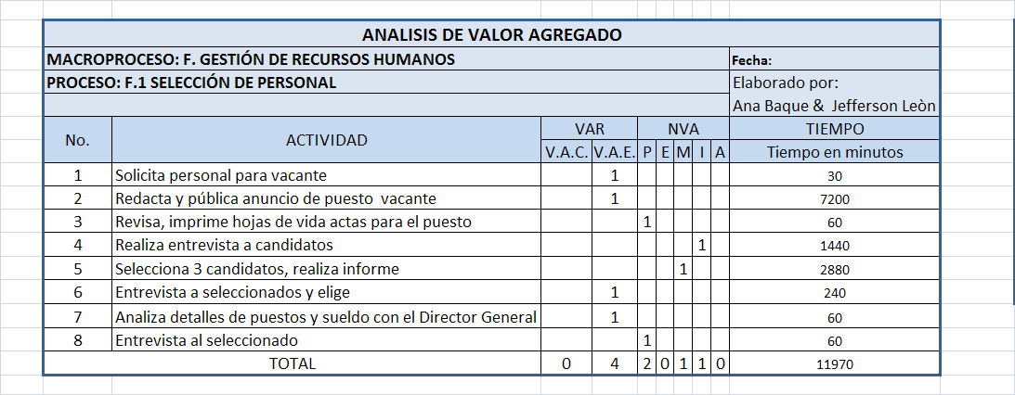
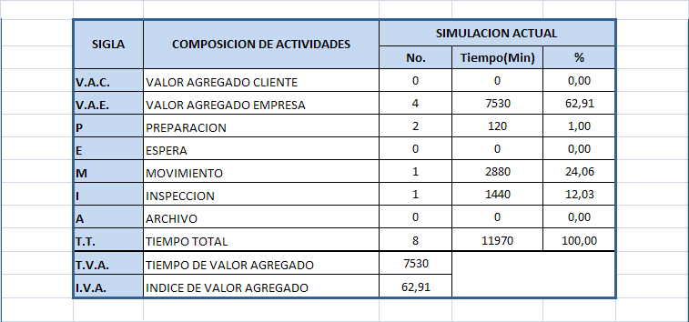

Dispensario Médico | MANUAL DE PROCESOS | Versión: 01
 |  | Pág. 75 de 100

Descripción del Proceso

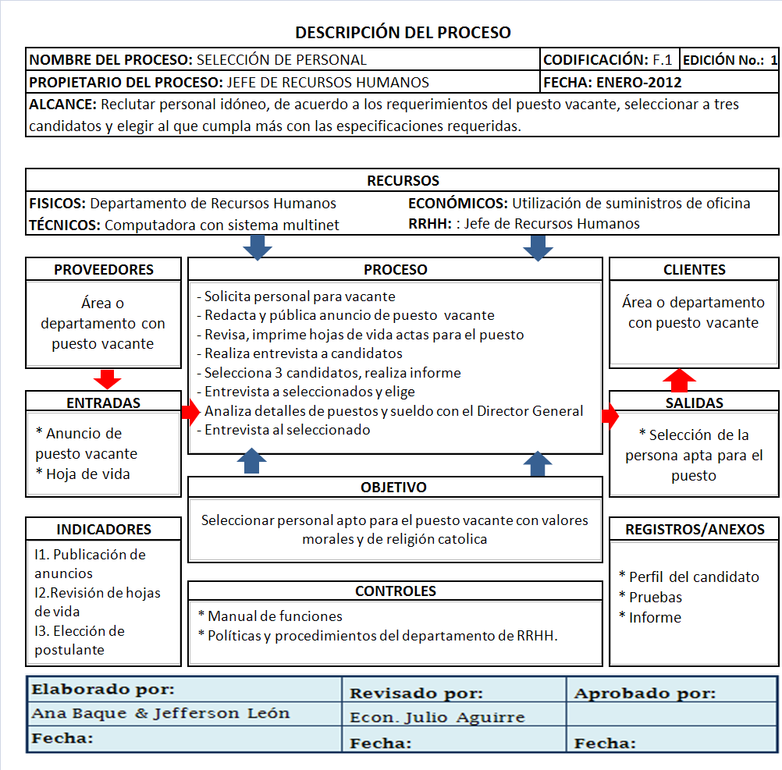

Dispensario Médico | MANUAL DE PROCESOS | Versión: 01
 |  | Pág. 76 de 100

    - Inducción (F.2)
Alcance
El alcance de este proceso es capacitar al nuevo empleado en el área que va a realizar su trabajo, y familiarizarlo con las demás áreas.
Responsable
Jefe de Recursos Humanos
Entradas
- Memorando.- Comunicado que se envía todas las áreas, informando el ingreso de un nuevo empleado.
- Programa de Inducción.- Documento con fechas establecidas en las que se realizará la inducción, enviado a las áreas en las que se necesita capacitar al nuevo empleado.
Salidas
La salida de este proceso es la capacitación hecha al nuevo empleado.
Recursos
- Recursos Humanos: Jefe de Recursos Humanos
- Recursos Físicos: Departamento de Recursos Humanos
- Recursos Tecnológicos: Cuenta con 1 computadoras con sistema multinet e internet.
- Recursos Económicos: Lo que representa la utilización de suministros de oficinas para este proceso.
Controles
- Manual de funciones.- Indica las funciones que debe realizar RRHH.
- Políticas y procedimientos del departamento de RRHH.

Dispensario Médico | MANUAL DE PROCESOS | Versión: 01
 |  | Pág. 77 de 100

Diagrama de flujo
Dispensario Médico | MANUAL DE PROCESOS | Versión: 01
 |  | Pág. 78 de 100

Descripción de las Actividades
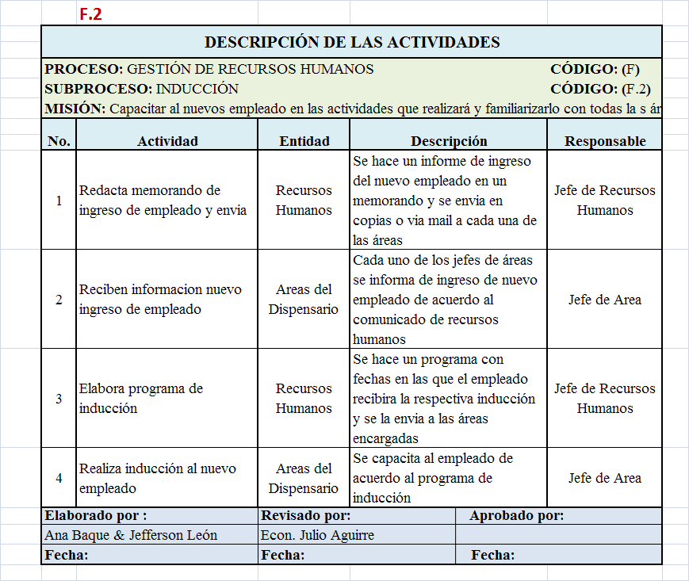

Dispensario Médico | MANUAL DE PROCESOS | Versión: 01
 |  | Pág. 79 de 100

Análisis de Valor Agregado
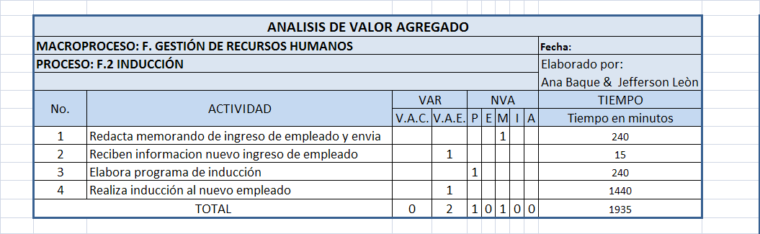
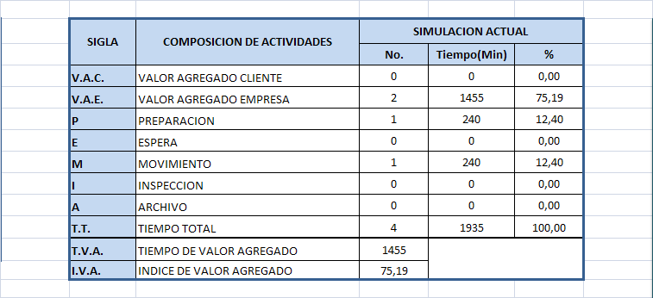

Dispensario Médico | MANUAL DE PROCESOS | Versión: 01
 |  | Pág. 80 de 100

Descripción del Proceso

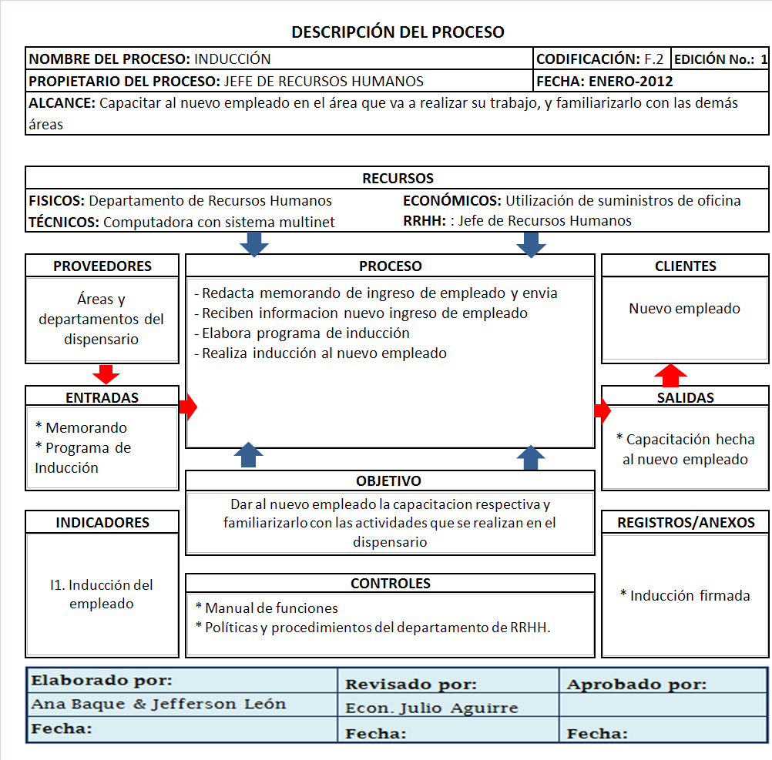

Dispensario Médico | MANUAL DE PROCESOS | Versión: 01
 |  | Pág. 81 de 100

    - Contratación (F.3)
Alcance
El alcance de este proceso es entrevistar al nuevo empleado, luego de la inducción respectiva, explicar condiciones del contrato, gestionar la entrega de uniformes y carnet.
Responsable
Jefe de Recursos Humanos
Entradas
- Código de empleado.- Se asigna un código a empleado, al ingresarlo en el sistema de rol.
Salidas
La salida de este proceso es la contratación formal del nuevo empleado.
Recursos
- Recursos Humanos: Jefe de Recursos Humanos
- Recursos Físicos: Departamento de Recursos Humanos
- Recursos Tecnológicos: Cuenta con 1 computadora con sistema multinet e internet.
- Recursos Económicos: Lo que representa la utilización de suministros de oficinas para este proceso.
Controles
- Manual de funciones.- Indica las funciones que debe realizar RRHH.
- Políticas y procedimientos del departamento de RRHH.

Dispensario Médico | MANUAL DE PROCESOS | Versión: 01
 |  | Pág. 82 de 100

Diagrama de flujo

Dispensario Médico | MANUAL DE PROCESOS | Versión: 01
 |  | Pág. 83 de 100

Descripción de las Actividades
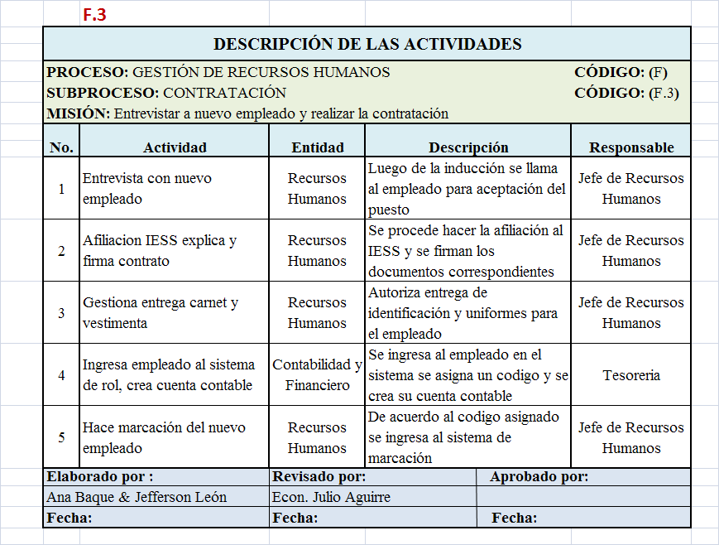

Dispensario Médico | MANUAL DE PROCESOS | Versión: 01
 |  | Pág. 84 de 100

Análisis de Valor Agregado
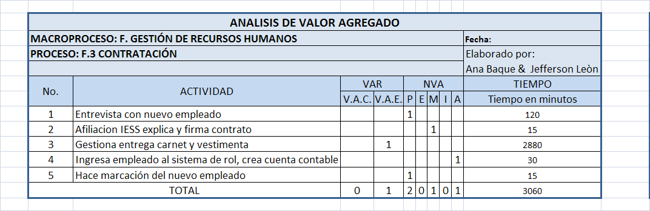
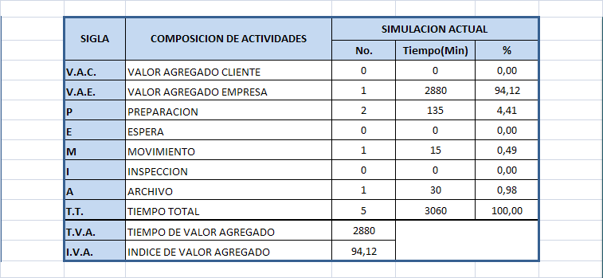

Dispensario Médico | MANUAL DE PROCESOS | Versión: 01
 |  | Pág. 85 de 100

Descripción del Proceso

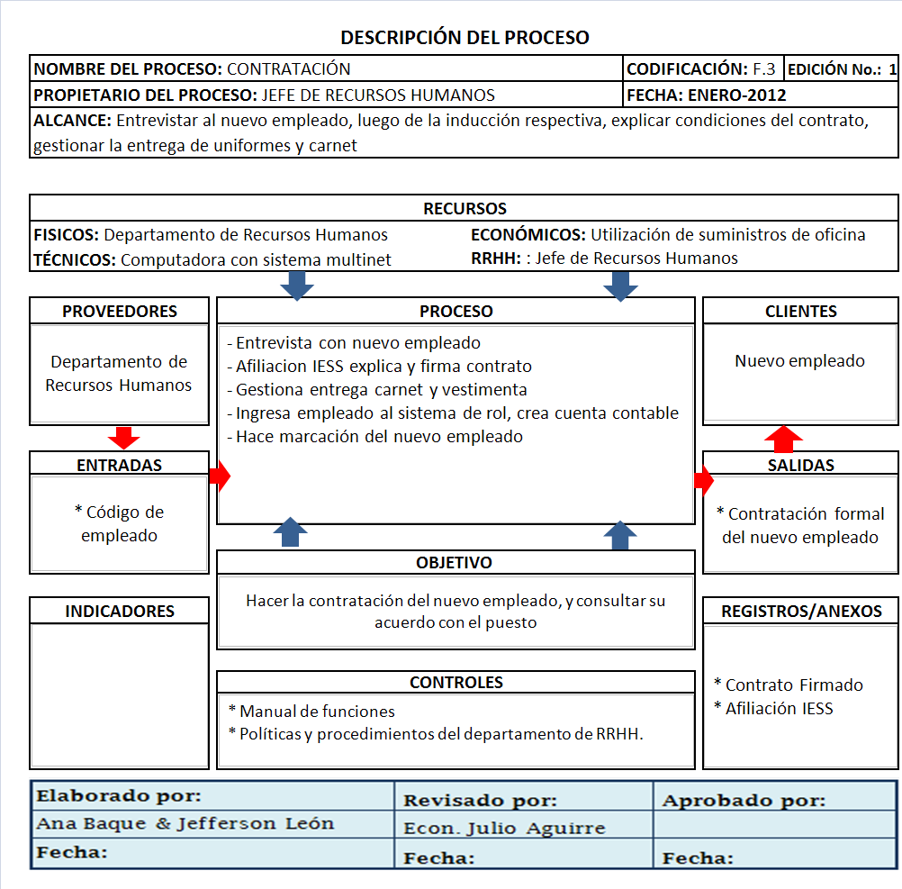

Dispensario Médico | MANUAL DE PROCESOS | Versión: 01
 |  | Pág. 86 de 100
  - Sistemas (G)
El área de sistemas realiza dos principales procesos que son: la gestión de mantenimiento correctivo de los equipos de cómputo y la compra de accesorios, cuando estos se necesitan.
    - Gestión de mantenimiento correctivo (G.1)
Alcance
El alcance de este proceso es asistir en los requerimientos de las todas las áreas de dispensario, cuando estas se encuentren con problemas en sus equipos de computo, haciendo el respectivo mantenimiento.
Responsable
Jefe y Asistente de Sistemas
Entradas
- Requerimiento del usuario del equipo
Salidas
La salida de este proceso es el problema solucionado del equipo de cómputo.
Recursos
- Recursos Humanos: Jefe de Sistemas y 2 Asistentes
- Recursos Físicos: Departamento de Sistemas
- Recursos Tecnológicos: Cuenta con computadoras con sistema multinet e internet, servidor, accesorios.
- Recursos Económicos: Lo que representa la utilización de suministros de oficinas y materiales en el mantenimiento de los equipos en este proceso.
Controles
- Manual de funciones.- Indica las funciones que debe realizar en sistemas.
- Políticas y procedimientos del departamento de sistemas.
Dispensario Médico | MANUAL DE PROCESOS | Versión: 01
 |  | Pág. 87 de 100

Diagrama de flujo
Dispensario Médico | MANUAL DE PROCESOS | Versión: 01
 |  | Pág. 88 de 100

Descripción de las Actividades
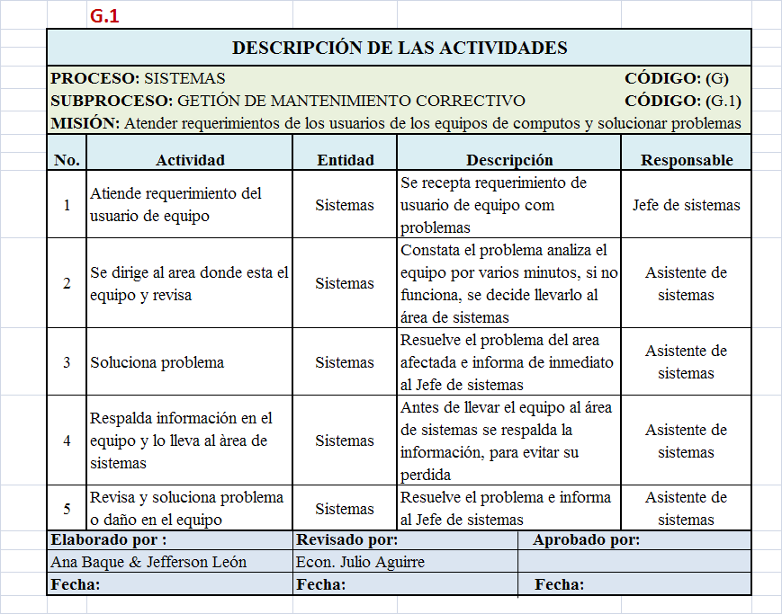

Dispensario Médico | MANUAL DE PROCESOS | Versión: 01
 |  | Pág. 89 de 100

Análisis de Valor Agregado
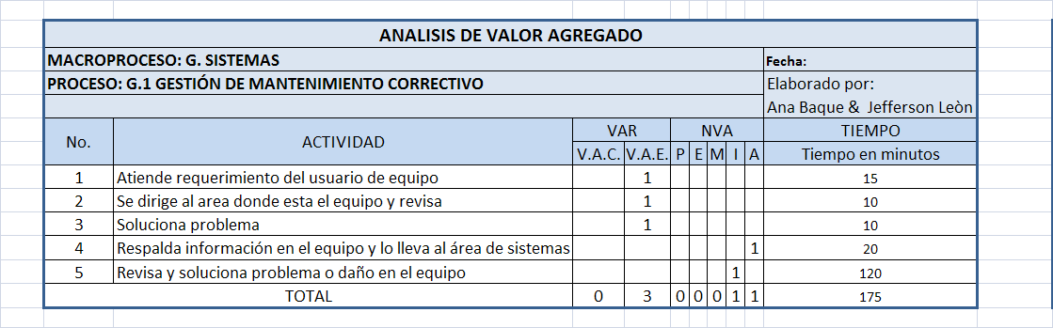
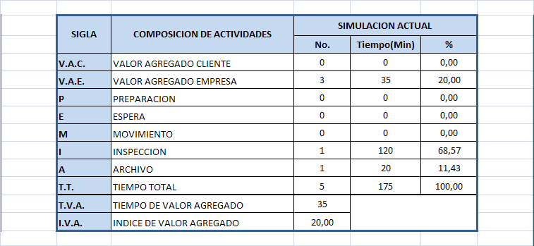

Dispensario Médico | MANUAL DE PROCESOS | Versión: 01
 |  | Pág. 90 de 100

Descripción del Proceso

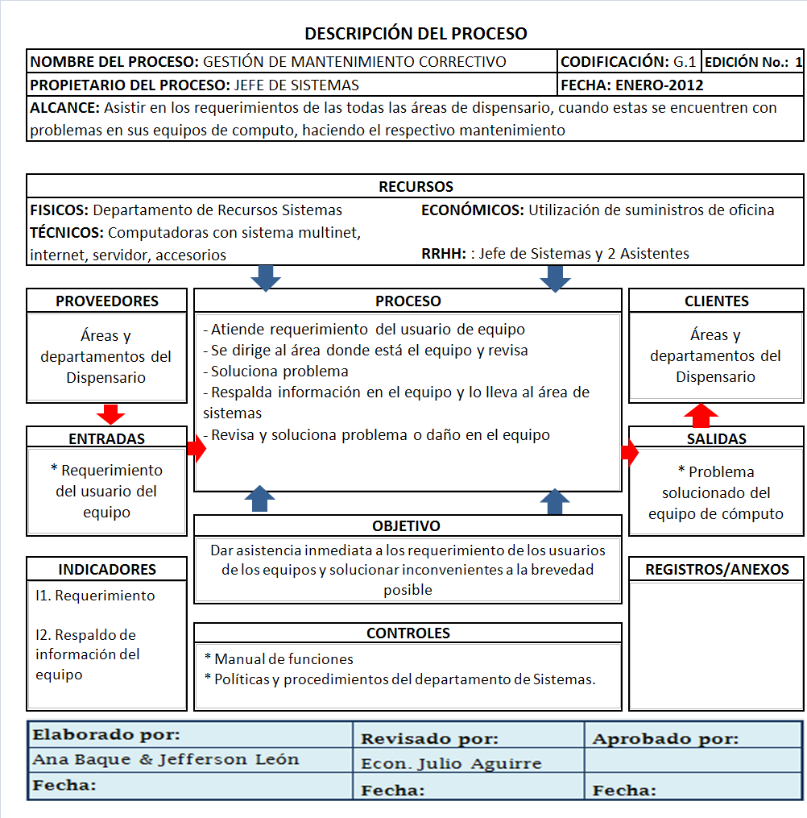

Dispensario Médico | MANUAL DE PROCESOS | Versión: 01
 |  | Pág. 91 de 100
    - Gestión de compra de accesorios (G.2)
Alcance
El alcance de este proceso es realizar las compras necesarias de accesorios para los equipos de computación cuando haya problemas y se necesita dar mantenimiento, el cual involucre el cambio o mejoramiento de accesorios.
Responsable
Jefe de Sistemas
Entradas
- Cotización.- Se contacta proveedores, informa necesidad de compra, para que ellos envíen los precios de los accesorios.
- Orden de compra.- Describe los accesorios que se van a comprar y los precios.
- Orden de requisición.- Documento con descripción de los accesorios que se van a compras y las cotizaciones hechas.
Salidas
La salida de este proceso es el accesorio nuevo que llega al área de sistemas
Recursos
- Recursos Humanos: Jefe de Sistemas y 2 Asistentes
- Recursos Físicos: Departamento de Sistemas
- Recursos Tecnológicos: Cuenta con computadoras con sistema multinet e internet, servidor, accesorios.
- Recursos Económicos: Lo que representa la utilización de suministros de oficinas y materiales en el mantenimiento de los equipos en este proceso.
Controles
- Manual de funciones.- Indica las funciones que debe realizar en sistemas.
- Políticas y procedimientos del departamento de sistemas.

Dispensario Médico | MANUAL DE PROCESOS | Versión: 01
 |  | Pág. 92 de 100

Diagrama de flujo
Dispensario Médico | MANUAL DE PROCESOS | Versión: 01
 |  | Pág. 93 de 100

Descripción de las Actividades
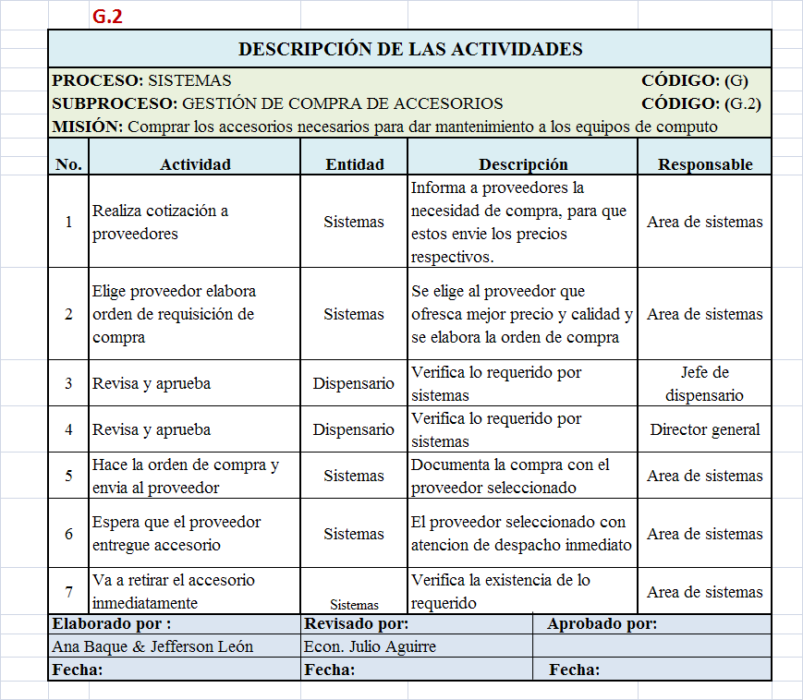

Dispensario Médico | MANUAL DE PROCESOS | Versión: 01
 |  | Pág. 94 de 100

Análisis de Valor Agregado
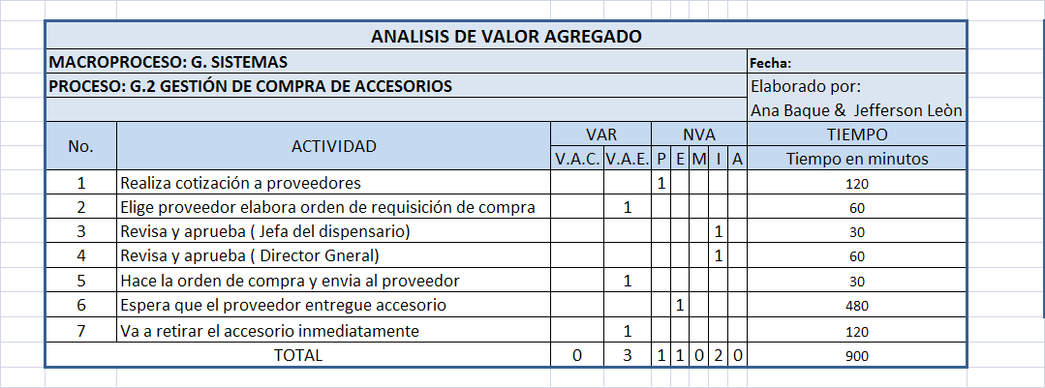
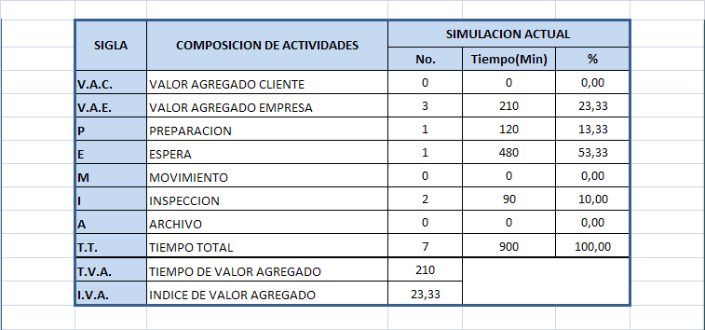

Dispensario Médico | MANUAL DE PROCESOS | Versión: 01
 |  | Pág. 95 de 100

Descripción del Proceso

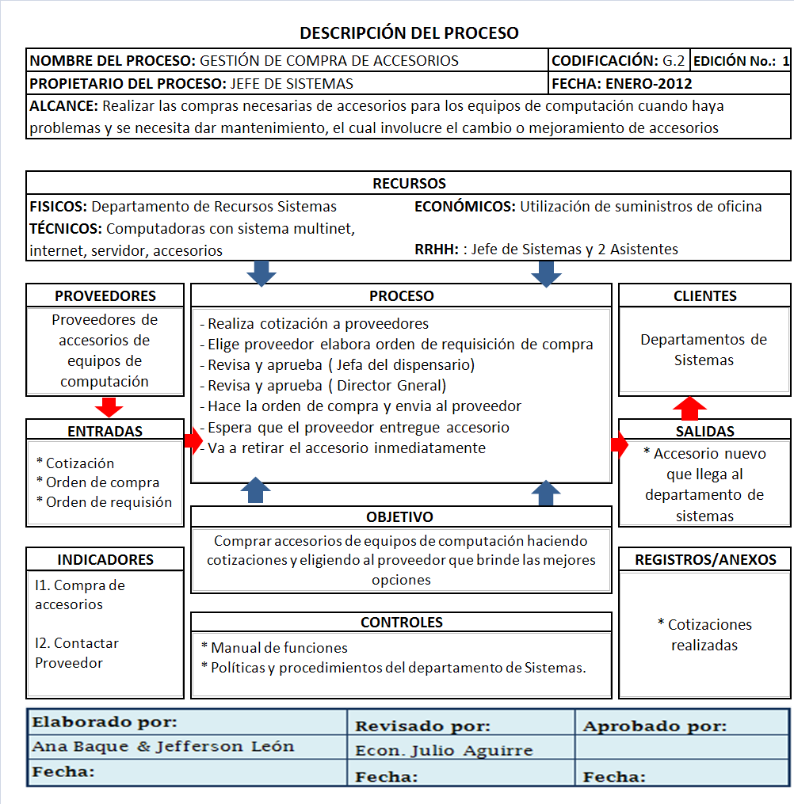

Dispensario Médico | MANUAL DE PROCESOS | Versión: 01
 |  | Pág. 96 de 100
  - Mantenimiento (H)
El área de mantenimiento se encarga de que las instalaciones y equipos médicos del dispensario se encuentren buenas condiciones para la labor diaria.
    - Gestión de mantenimiento correctivo (H.1)
Alcance
El alcance de este proceso es asistir en los requerimientos de todas las áreas del dispensario, haciendo mantenimiento de equipos médicos, solucionando problemas eléctricos, pinturas, acondicionadores de aires o limpieza.
Responsable
Jefe de Mantenimiento
Entradas
- Requerimiento de las áreas afectadas
Salidas
La salida de este proceso es la solución brindada a cualquier requerimiento.
Recursos
- Recursos Humanos: Jefe de Mantenimiento y 1 Asistente
- Recursos Físicos: Departamento de Mantenimiento
- Recursos Tecnológicos: Cuenta con 1 computadora con sistema multinet e internet.
- Recursos Económicos: Lo que representa la utilización de suministros de oficinas y materiales en el proceso de mantenimiento del dispensario.
Controles
- Manual de funciones.- Indica las funciones que deben realizar en el área de mantenimiento.
- Políticas y procedimientos del departamento de mantenimiento.
Dispensario Médico | MANUAL DE PROCESOS | Versión: 01
 |  | Pág. 97 de 100

Diagrama de flujo
Dispensario Médico | MANUAL DE PROCESOS | Versión: 01
 |  | Pág. 98 de 100

Descripción de las Actividades
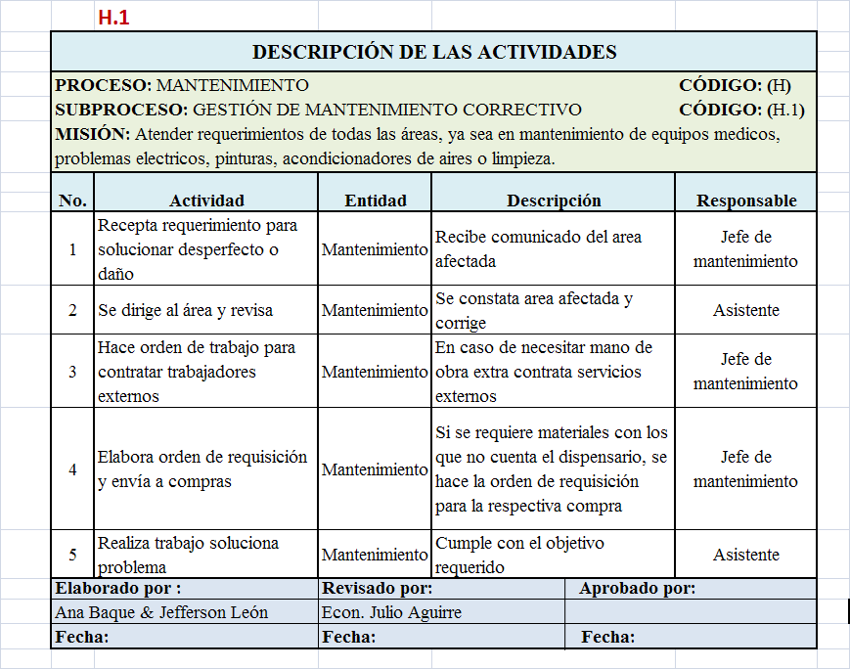

Dispensario Médico | MANUAL DE PROCESOS | Versión: 01
 |  | Pág. 99 de 100

Análisis de Valor Agregado
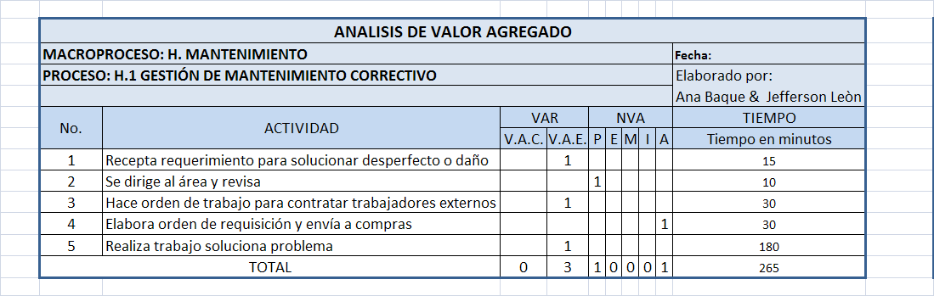
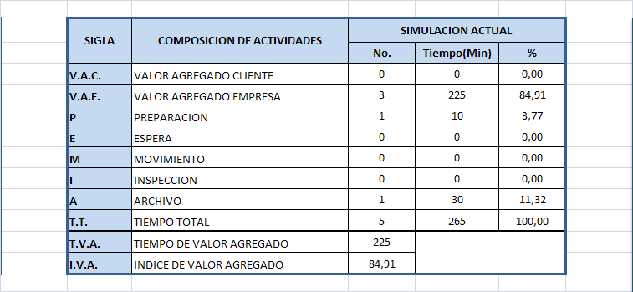

Dispensario Médico | MANUAL DE PROCESOS | Versión: 01
 |  | Pág. 100 de 100

Descripción del Proceso

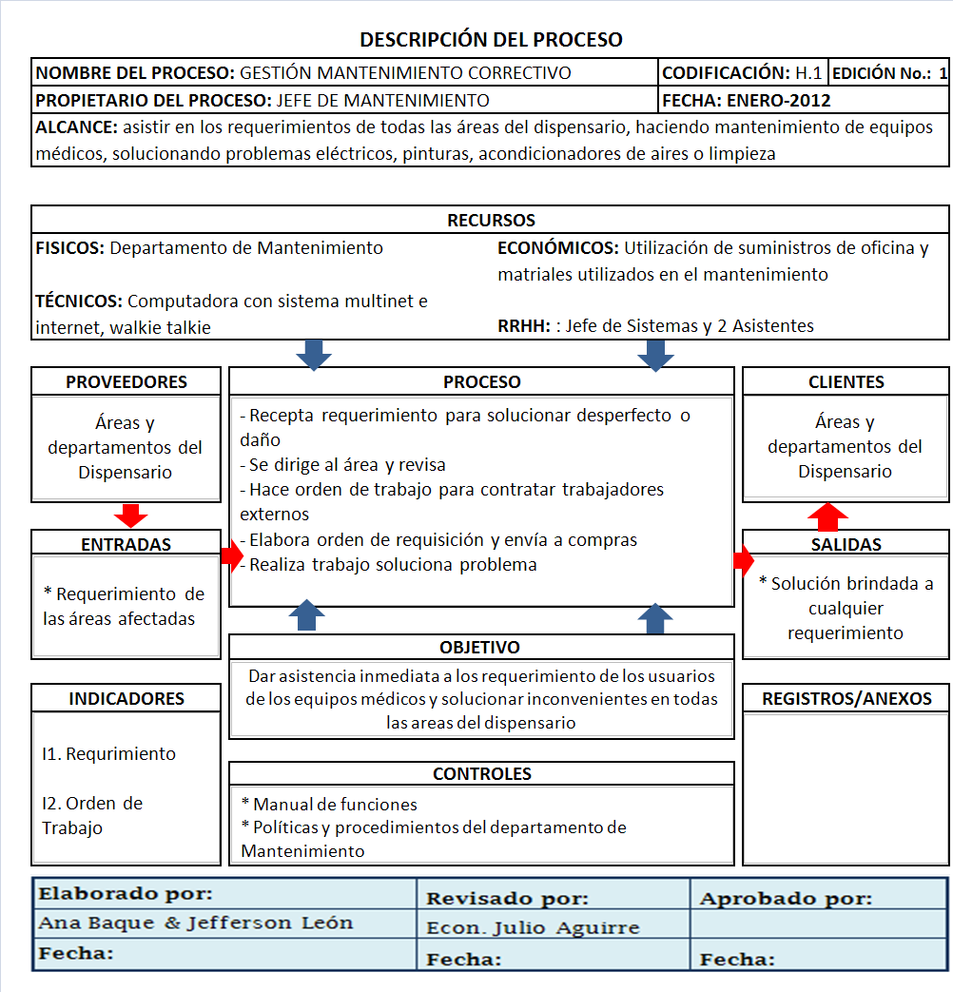

REFERENCIAS BIBLIOGRÁFICAS

- José Antonio Pérez Fernández de Velasco, “Gestión por procesos”, 4ta Edición, España.

- Instituto Peruano de Administración de Empresas (IPAE), “Estrategia Empresarial”, 2001.

- Secretaria de Educación Pública (SEP), “Guía para la elaboración del Plan de Mejora Grupos de Mejora”, 2da Edición, México, 2007.

- Mapa de Procesos. Fecha de la última actualización: Febrero de 2009. Disponible en:http://www.slidedhare.net/samespinosamapa-de-procesos-1053479

- Indicadores de Gestión. Fecha de la última actualización: Enero de 2008. Disponible en: http://slideshare.net/guest412c4d/indicadores-de-gestión

- Gobierno Federal (SFP), “Herramientas para el Análisis y mejora de los procesos”, México, 2008.

Instituto Peruano de Administración de Empresas (IPAE), “Estrategia Empresarial”, 2001
Instituto Peruano de Administración de Empresas (IPAE), “Estrategia Empresarial”, 2001
Instituto Peruano de Administración de Empresas (IPAE), “Estrategia Empresarial”, 2001
Instituto Peruano de Administración de Empresas (IPAE), “Estrategia Empresarial”, 2001
José Antonio Pérez Fernández de Velasco, “Gestión por procesos”, 4ta Edición, España
José Antonio Pérez Fernández de Velasco, “Gestión por procesos”, 4ta Edición, España
José Antonio Pérez Fernández de Velasco, “Gestión por procesos”, 4ta Edición, España
Mapa de Procesos, Disponible en http://www.slidedhare.net/samespinosamapa-de-procesos-1053479
José Antonio Pérez Fernández de Velasco, “Gestión por procesos”, 4ta Edición, España
Secretaria de Educación Pública (SEP), “Guía para la elaboración del Plan de Mejora Grupos de Mejora”, 2da Edición, México, 2007
Secretaria de Educación Pública (SEP), “Guía para la elaboración del Plan de Mejora Grupos de Mejora”, 2da Edición, México, 2007
Gobierno Federal (SFP), “Herramientas para el Análisis y mejora de los procesos”, México, 2008.
Indicadores de Gestión, disponible en http://slideshare.net/guest412c4d/indicadores-de-gestión
José Antonio Pérez Fernández de Velasco, “Gestión por procesos”, 4ta Edición, España
José Antonio Pérez Fernández de Velasco, “Gestión por procesos”, 4ta Edición, España
Secretaria de Educación Pública (SEP), “Guía para la elaboración del Plan de Mejora Grupos de Mejora”, 2da Edición, México, 2007
Secretaria de Educación Pública (SEP), “Guía para la elaboración del Plan de Mejora Grupos de Mejora”, 2da Edición, México, 2007

